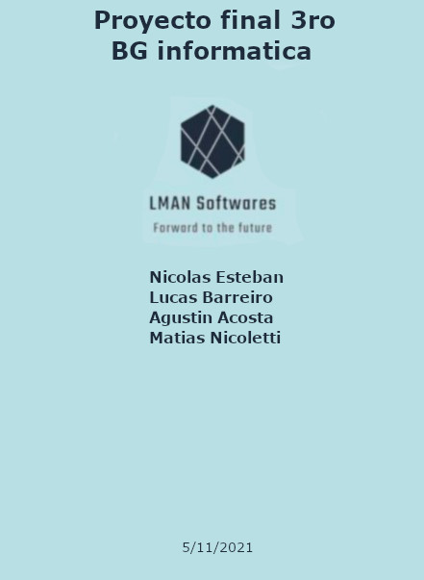

**Índice:**

**Introducción del proyecto:** **4**

1.1 Español: 4

1.2 Inglés: 6

**2. Formación Empresarial** **9**

2.1 Idea de negocio: 9

2.2 Misión: 9

2.3 Visión: 9

2.4 Objetivo general: 9

2.5 Objetivo específico: 10

2.6 Especificación de recursos necesarios 10

2.7 Forma Jurídica de LMAN Softwares: 15

2.8 Organigrama: 16

2.9 Entorno y localización de la empresa: 21

2.10 Estudio de mercado: 24

Análisis de los datos: 31

2.11 Análisis FODA de la empresa: 33

2.12 Plan de inversiones: 33

2.13 Documentación Comercial: 36

**3 Taller de mantenimiento** **53**

3.1 Relevamiento de la red actual: 53

3.2 Planos de oficinas 55

3.3 Puntos a mejorar de la red 56

3.4 Esquema Lógico de toda la red 57

3.5 Puntos a mejorar de la red donde estará ubicado el programa: 58

3.6 Esquema lógico de la red donde estará ubicado nuestro programa: 59

3.7 Propuesta Interconexión UTU: 59

**3.8 Materiales y costos de la instalación:** **60**

3.9 SIMULADOR CISCO 71

3.10 Seguridad que se utilizará en la red: 74

**4 Análisis y diseño de aplicaciones** **77**

4.1 Estudio de Factibilidad 77

4.2 Relevamiento: 83

4.3 Análisis FODA 88

4.4 Análisis de Viabilidad 89

4.5 Casos de uso 92

4.6 Especificación de requerimientos 116

**5 Programación** **117**

5.1 Diagrama de clases 120

**6 Base de datos** **131**

6.1 MER 131

6.2 RNE 131

6.3 Consultas utilizadas en el programa: 132

6.4 Diagrama de la base de datos 134

**7 Gestión de proyecto** **137**

7.1 Ciclo de vida del proyecto 138

7.2 Investigación 138

7.3 Planificación de proyecto 153

7.4 Relevamiento UTU Canelones 153

7.5 Plan de contingencias 161

7.6 Actas: 171

# **Introducción del proyecto:**

## 1.1 **Español:**

Se deberá crear un sistema informático que pueda ayudar a mejorar la gestión del sector administrativo de la institución.

Este programa contará con diferentes módulos, capaces de cubrir las necesidades de los estudiantes y funcionarios de la institución, cada uno de estos serán identificados con usuario y contraseña.

El programa estará dividido en 5 roles, “Administrador, Administrativo, Adscripto, Profesor y Estudiante” cada uno de estos roles tendrá diferentes privilegios en base al nivel jerárquico.

Administrador: será quien tenga acceso a todos los módulos y tenga privilegios CRUD (Create Read Update Delete) en los mismos.

Administrativo: No tendrá acceso a todos los módulos, podrá ver e informar las faltas, eliminar las reservas o inasistencias en caso de un error (El profesor avisa la inasistencia y termina concurriendo a la institución.) , también podrá enviar avisos.

Adscripto: Podrá enviar avisos, ver los horarios de los alumnos y profesores, consultar las inasistencias, también podrá buscar alumnos por su cédula e inscribir según el turno del alumno.

Profesor: Este usuario podrá consultar sus horarios, realizar avisos de inasistencia y reservas, tanto de salones como materiales, con un máximo de 7 días, también tendrá permisos para ver los salones disponibles y ocupados.

Estudiante: El estudiante podrá ver sus horarios a lo largo de la semana, avisos realizados por el adscripto o administrativo, y si algún profesor tiene aviso de inasistencia.

Módulos del programa:

Información de asistencia al docente: podrá ayudar a los estudiantes a saber si el/la docente tiene un aviso de falta, mediante una pantalla con dicha información.

Gestión de horarios: permitirá tener un registro de la entrada y salida de profesores, reserva de horarios de salas especiales y salones de grupo, con autorización administrativa.

Gestión de asignaturas tendrá un registro de materias y los docentes que las imparten, junto a un grupo de estudiantes.

Gestión de salones: ayudará a asignar un salón a un determinado docente y grupo según el turno.

Día a día se mostrarán todos los horarios por asignaturas, que salón corresponde a esa asignatura y el nombre del docente que dicta clases en ese salón.

Este sistema aporta muchas ventajas y facilidades al sector administrativo, la principal problemática es la gestión de salones, ya que se pierde mucho tiempo entre las reservas de los salones debido a la falta de conocimiento de sí un salón está ocupado o no. Con este sistema, ya no habrá necesidad de perder tiempo debido a que estará registrado si un salón está ocupado.

## **1.2 Inglés:**

It will be a computer system that can be capable of helping the management and control of the administrative sector.

The system must have different modules capables of covering the needs of the students and employees of the institution, each of these will have a user and password.

The program will be divided into 5 roles, “Administrator, Administrative, Ascribed, Professor and Student”.

Administrator: will be the one who has access to all modules and has CRUD (Create Read Update Delete) privileges on them.

Administrative: You will not have access to all the modules, you will be able to see and report absences, eliminate reservations or absences in case of an error (The teacher notifies the absence and ends up attending the institution.).You can also send notices that will be show to all the students and teacher in the institute.

Ascribed: You can send notices, see the schedules of students and teachers, check absences, you can also search for students by their ID and register according to the student's turn.

Teacher: This user will be able to check their schedules, make notices of absence and reservations, both for rooms and materials, with a maximum of 7 days, they will also have permissions to see the rooms available and occupied.

Student: The student will be able to see their schedules throughout the week, notices made by the ascribed or administrative, and if a teacher has a notice of absence.

Program modules:

Teacher assistance information: you can help students to know if the teacher has a notice of absence, by means of a screen with said information.

Schedule management: it will allow students to have a record of the entrance and exit of teachers, reservation of hours of special rooms and group rooms, with administrative authorization.

Subject management will have a record of subjects and the teachers who teach them, together with a group of students.

Classroom management: it will help assign a room to a specific teacher and group according to the shift.

Day by day all schedules will be displayed by subjects, which room corresponds to that subject and the name of the teacher who teaches in that room.

This system provides many advantages and facilities to the administrative sector, the main problem is the management of rooms, since a lot of time is lost between room reservations due to the lack of knowledge of whether a room is occupied or not. With this system, there will no longer be a need to waste time because you will be logged in if a room is busy



# **2. Formación Empresarial**

## **2.1 Idea de negocio:**

Somos una empresa dedicada a la producción de software e instalación de servidores y redes con el fin de satisfacer las necesidades del cliente. Dedicada al desarrollo y aplicación de software que tras ser estudiado, se considere que en el mercado local se puede aceptar y consumir.

## **2.2 Misión:**

LMAN Softwares es una empresa uruguaya que se dedica día a día a intentar solucionar problemáticas del mundo real mediante la creación de software e implementación de hardware en redes, con el fin de brindar una solución informática y eficiente al cliente.

## **2.3 Visión:**

Ser productores de software confiables y establecidos a nivel local a los que se le pueda pedir desde sistemas informáticos simples hasta sistemas más ambiciosos.

## **2.4 Objetivo general:**

Desarrollar un programa con el objetivo de mejorar el funcionamiento y gestión de las empresas.

## **2.5 Objetivo específico:**

* Crear el programa en C# con una vista agradable y entendible para el cliente.
* Diseñar e implementar una base de datos relacional para almacenar la información del programa.
* Instalar un servidor linux para el hosting de la base de datos.
* Realizar relevamiento de la red del cliente en busca de señalar y mejorar las debilidades o carencias de la misma.
* Crear y hostear página web con información para el cliente sobre el programa y los servidores utilizados.

## **2.6** **Especificación de recursos necesarios**

**Recursos materiales:**

Son los bienes tangibles e insumos con los que la empresa cuenta.

| Recurso Material | Cantidad | Precio Unitario(USD) | Precio total(USD) |
| --- | --- | --- | --- |
| Escritorios | 4 | 67,80 | 271,20 |
| Sillas | 4 | 95,12 | 380 |
| Ductos de piso | 20(mts) | 6,57 | 131,4 |
|  | 100 | 0,02 | 2,69 |
|  |  | TOTAL: | 785,29 |

Precio del dólar a la fecha (05/10/21):$**44,10**

**Recursos Tecnológicos tangibles:**

Son el conjunto de conocimientos, técnicas, procedimientos y métodos de trabajo utilizado en las organizaciones, sirven para incrementar la eficiencia en el trabajo.

Para la creación de software es esencial contar con un equipo tecnológico.

Las computadoras ya cuentan con licencia de Windows 10 y Visual Studio así que no se requiere hacer una inversión en eso.

| Recursos Tecnológicos | Cantidad | Precio Unitario(USD) | Precio total (USD) |
| --- | --- | --- | --- |
| Computadoras | 4 | 750 | 3000 |
| Switch | 1 | 89 | 89 |
| Fichas RJ45 | 10 | 1,47 | 14,7 |
| Cable LAN 20(mts) | 7 | 13,58 | 95 |
| Monitores | 4 | 145.00 | 580 |
| Teclado | 4 | 9 | 36 |
| Mouse | 4 | 5 | 20 |
|  |  | Total: | 3.834,7 |

**Recursos tecnológicos intangibles:**

A la hora de la programación se utilizarán herramientas que ayudarán a la empresa a realizar el programa, en este caso utilizaremos los programas Visual Studio 2013, lenguaje de codificación C# y MySql WorkBench para alojar la base de datos.

Para Sistemas operativos la empresa decidió utilizar VirtualBox, con el sistema operativo Ubuntu, dentro de esta máquina virtual alojaremos el servidor.

Para materias donde se necesite utilizar diagramas utilizaremos la página [Draw.io](https://www.draw.io/).

La documentación será escrita en word y almacenada dentro de un drive.

El gasto total estimado sería de: USD 4.619,29

Información extraída de los proveedores: Thot Computación, TP-LINK, TodoOfertas, LTA Informática.

**Recursos Financieros:**

Los recursos financieros son los elementos monetarios que dispone la empresa para ejecutar sus decisiones, estos pueden ser aportes de socios, utilidades y las ventas.

Tomando en cuenta los gastos de recursos materiales, tecnológicos, apertura de SRL, costos del primer mes, y aporte de socios patronal, se necesitará una inversión inicial de USD 6311.58

Se recurrirá a una fuente externa que será un préstamo bancario de 30 cuotas, pagando USD 210 mensuales.

**Recursos Humanos:**

Son el conjunto de habilidades, experiencia, conocimientos y competencias del personal que integra una empresa.

**Organización y planificación del personal**: Dentro de los recursos humanos se considera necesario una persona que cumpla con el rol de líder o director. Los directores son actores clave para la vida de toda institución, ya que ellos son quienes pueden marcar el rumbo y la visión. Es fundamental un programador con conocimientos sobre C# , un desarrollador de bases de datos con conocimiento en MySQL,un archivador (Encargado de crear y gestionar los documentos), y un gestionador (Encargado de controlar los trabajos que realizan el resto de especialistas), un técnico especializado en linux y otro en redes.

## **2.7 Forma Jurídica de LMAN Softwares**:

Antes que nada, hay que aclarar que es la forma jurídica, cada empresa debe tener una identidad legal que la identifique.

Es la identidad con la que se va a desarrollar nuestro negocio, y será fundamental para el futuro de nuestra empresa.

Sabiendo esto, la forma jurídica que tomará nuestra empresa será una sociedad de responsabilidad limitada (SRL).

Elegimos este tipo de sociedad debido a que la responsabilidad de los socios está limitada en base al capital aportado, en caso de una deuda, no responderemos con un patrimonio personal, sino con el capital invertido de los socios.

## 

## **2.8 Organigrama**:



Órganos:

**Gerencia General :**

Planificar las actividades para afrontar el objetivo.

**Funciones:**

* Organizar los recursos de la empresa(materiales, financieros, humanos entre otros).
* Se encarga de hacer un estudio de a donde se va dirigir la empresa a corto, medio y largo plazo, teniendo en cuenta el objetivo elegido

**Programación:**

Encargarse de desarrollar el programa y la página web.

**Funciones:**

* Elaborar programas para la empresa, pero a su vez depurarlos y mantener el código fuente.

**Redes:**

Encargado de la planificación, aplicación y mantenimiento de una red, de su ampliación si así se ve necesario.

* Organizar la red
* Planificar la instalación de red
* Arreglar la red en casos de fallas

**Desarrollo de base de datos:**

Encargado de trabajar en la base de datos

* diseñar bases de datos
* mantener la base de datos.
* modificar de ser necesario.
* solucionar todos los problemas que den las mismas.

**Sistemas:**

Encargado de los servidores de la empresa,

* implementar nuevos o remover obsoletos
* realizar respaldos
* monitorizar rendimiento
* administrar los cambios en cuanto a la configuración
* operar las app y los sistemas operativos
* Gestionar cuentas de usuario y vigilar la seguridad informática.

**Ventas:**

Encargado de la presentación y de la forma en la que se vende el producto al cliente.Hacen de intermediario entre los otros departamentos y el cliente.

Cargos:

**Gerentes:**

**Objeto del cargo:**

Son responsables de planear las actividades para afrontar el objetivo. También de organizar los recursos de la empresa(materiales, financieros, humanos entre otros). Se encargan de hacer un estudio de a donde se va dirigir la empresa a corto, medio y largo plazo, teniendo en cuenta el objetivo elegido.

**Funciones:**

-Organizar los recursos.

-Planificar.

-Controlar.

-Coordinar.

**Programadores:**

**Objeto del cargo:**

Son los encargados de desarrollar el programa. Encargados de elaborar el software para el cliente, pero a su vez depurar y mantener el código fuente.

**Funciones:**

-Diseñar la interfaz del programa.

-Implementar el código fuente al programa.

-Depurar.

**Técnicos de redes:**

**Objeto del cargo:**Son los encargados de la ideación, aplicación y mantenimiento de una red, de su ampliación si así se ve necesario.

**Funciones:**

-Realizar relevamiento de la red actual señalando puntos a mejorar.

-Diseñar la nueva red a implementar.

-Implementar y conectar la red.

**Desarrolladores de bases de datos:**

**Objeto del cargo:** Son responsables de diseñar bases de datos y de mantenerlas, modificarlas si así se desea de parte de la empresa. También encargados de solucionar todos los problemas que den las mismas.

**Funciones:**

-Diseñar Modelo Entidad-Relación sobre la realidad a la que se le quiera implementar la base de datos.

-Crear entidades y relaciones en forma de tablas dentro del software diseñador de la base de datos.

-Implementar,actualizar y controlar el correcto funcionamiento de la base de datos.

**Técnicos en sistemas:**

**Objeto del cargo:** Responsables de los servidores de la empresa, implementar nuevos o remover obsoletos, realizar respaldos, monitorizar rendimiento, administrar los cambios en cuanto a la configuración, operar las app y los sistemas operativos, gestionar cuentas de usuario y vigilar la seguridad informática.

**Funciones:**

-Hostear el o los servidores de la empresa.

-Monitorizar y controlar el correcto funcionamiento de los mismos.

-Respaldar y remover servidores viejos.

**Gerente de Marketing:**

**Objeto del cargo:**Encargados de la presentación y de la forma en la que se vende el producto al cliente.Hacen de intermediario entre los otros departamentos y el cliente.

**Funciones:**

-Hacer de intermediarios entre el cliente y los demás departamentos,manifestando los deseos del cliente a los otros órganos de la empresa.

-Presentar los avances y el programa final al cliente.

-Estudiar el mercado,sus necesidades y hacer una buena campaña de marketing en base a estas.

**Gerencia general:** Lucas Barreiro y Agustin Acosta.

**Programación:** Nicolas Esteban, Lucas Barreiro,Matias Nicoletti.

**Redes:** Matias Nicoletti y Agustin Acosta.

**Desarrollo de base de datos:** Lucas Barreiro y Nicolas Esteban.

**Sistemas:** Agustin Acosta, Lucas Barreiro.

**Ventas:**Lucas Barreiro, Matias Nicoletti, Nicolas Esteban y Agustin Acosta.

## **2.9 Entorno y localización de la empresa:**

Ubicacion: Battle 467, Canelones, Canelones

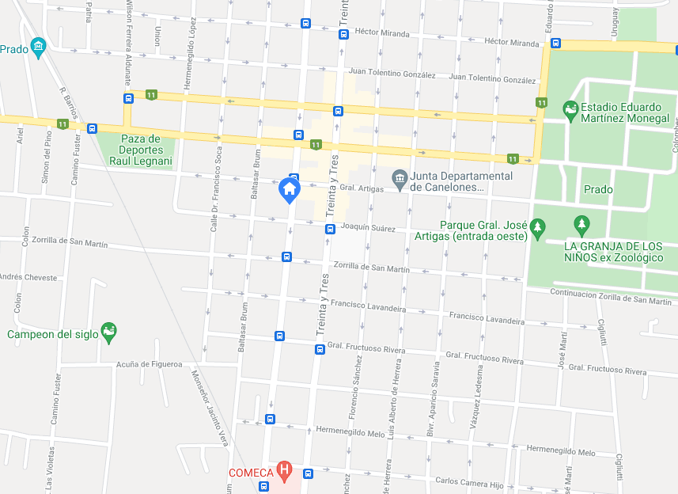

Dimensiones:

Superficie total 120m²

Baño: 2m²

Área privada: 90m²

**Descripción**: Local comercial centrico sobre calle principal, con baño, cocina y fondo

**Factores positivos**: Este local es beneficioso para la empresa, ya que se encuentra en una zona céntrica de la ciudad, en una calle transitada, es un lugar estratégico. Además de lo mencionado anteriormente, se encuentra una parada de autobús a media cuadra, esto permite que las personas que no vivan en la ciudad puedan concurrir fácilmente al local. La fachada contará con un gran ventanal en la entrada que permitirá exhibir el local y publicitar el negocio a los peatones.

El local estará dividido en 3 secciones, al costado de la entrada se contará con una recepción donde habrá un mostrador con un socio al tanto de la atención al cliente, el resto de los socios estarán en las oficinas detrás de la recepción, habrán 3 computadoras en las oficinas, y 1 en la recepción, en la parte trasera habrá una habitacion donde estará ubicado todo lo necesario para que la red funcione correctamente

A continuación, se adjuntan imágenes del local:

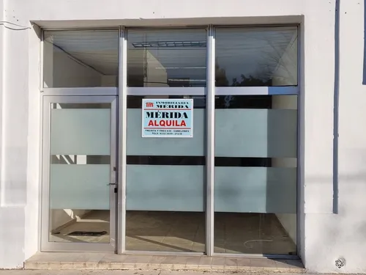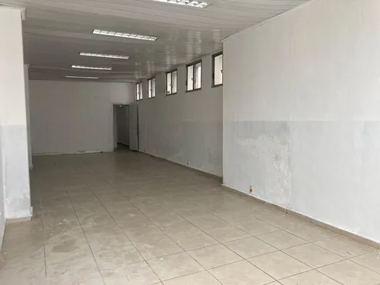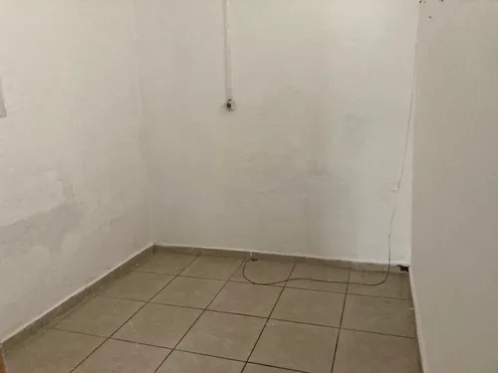

PRECIO:18.000 $

## 

## 

## **2.10 Estudio de mercado:**

La Investigación de mercado se utiliza para obtener cualquier tipo de información sobre los mercados en los que se interesa la empresa. Cualquier área, desde desarrollar un plan de negocios hasta diseñar una campaña publicitaria adecuada puede beneficiarse del uso de una encuesta bien diseñada y ejecutada.

El estudio de mercado de la empresa tiene como objetivo, saber si hay competencia en el mercado, si el mismo demanda el tipo de producto que LMAN Softwares ofrece y entender la preferencia de los clientes. Realizar encuestas bien diseñadas y desarrolladas, apoya demasiado con respecto a estudio de mercado, ya que con las mismas podremos saber qué tipo de mercados o competencia prefiere elegir el cliente.

**Tipo de información utilizada**:

Para poder obtener la información, se necesitarán herramientas que puedan ayudar a llevar a cabo una investigación de mercado, se utilizaron fuentes primarias, donde se obtuvo de forma directa la información con el cliente.

**Tipos de investigación**:

Se utilizaron formas de investigación cualitativa y cuantitativa. En las investigaciones cualitativas se realizaron reuniones grupales, las cuales ayudaron a crear nuevas ideas y ver el potencial de los productos y servicios.

Para las investigaciones cuantitativas se utilizaron cuestionarios realizados en Google Forms enviados por redes sociales a empresas.

Preguntas utilizadas:

1-¿Le interesaría tener una app para gestionar su empresa?

2-¿Sueles encontrarte con programas difíciles de usar?

3-¿Considera importante que el programa sea fácil de usar?

4-¿Es importante que el programa tenga un manual de uso?

5-¿Considera importante que el programa sea atractivo para la vista?

6-¿Le gustaría que el programa ofrezca opciones de personalización de la interfaz? (Modo oscuro, Cambiar colores, etc).

7-¿Cómo prefiere pagar por un servicio de este tipo?

8-¿Cuánto pagaría por la licencia de un programa que lo ayude a gestionar su emprendimiento/empresa?

9-¿Considera importante que el programa tenga una buena seguridad y le garantice la privacidad total de sus datos?

10-¿Su empresa cuenta con una o más computadoras?

11-¿Cuál es el sistema de contabilidad con el que trabaja su empresa?

12- En caso de que trabaje con un sistema computarizado, ¿Cuál utiliza?

**Gráficas de las preguntas realizadas:**

**1)**

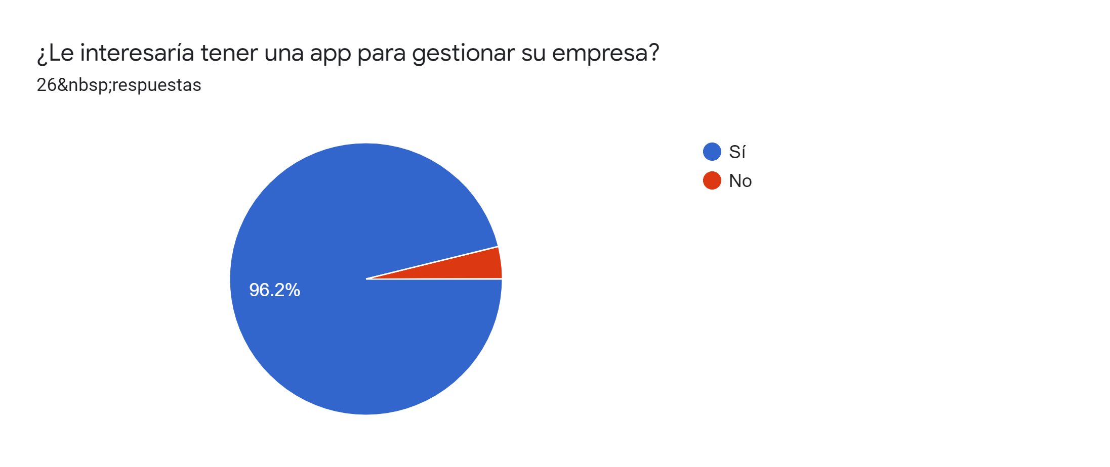

2)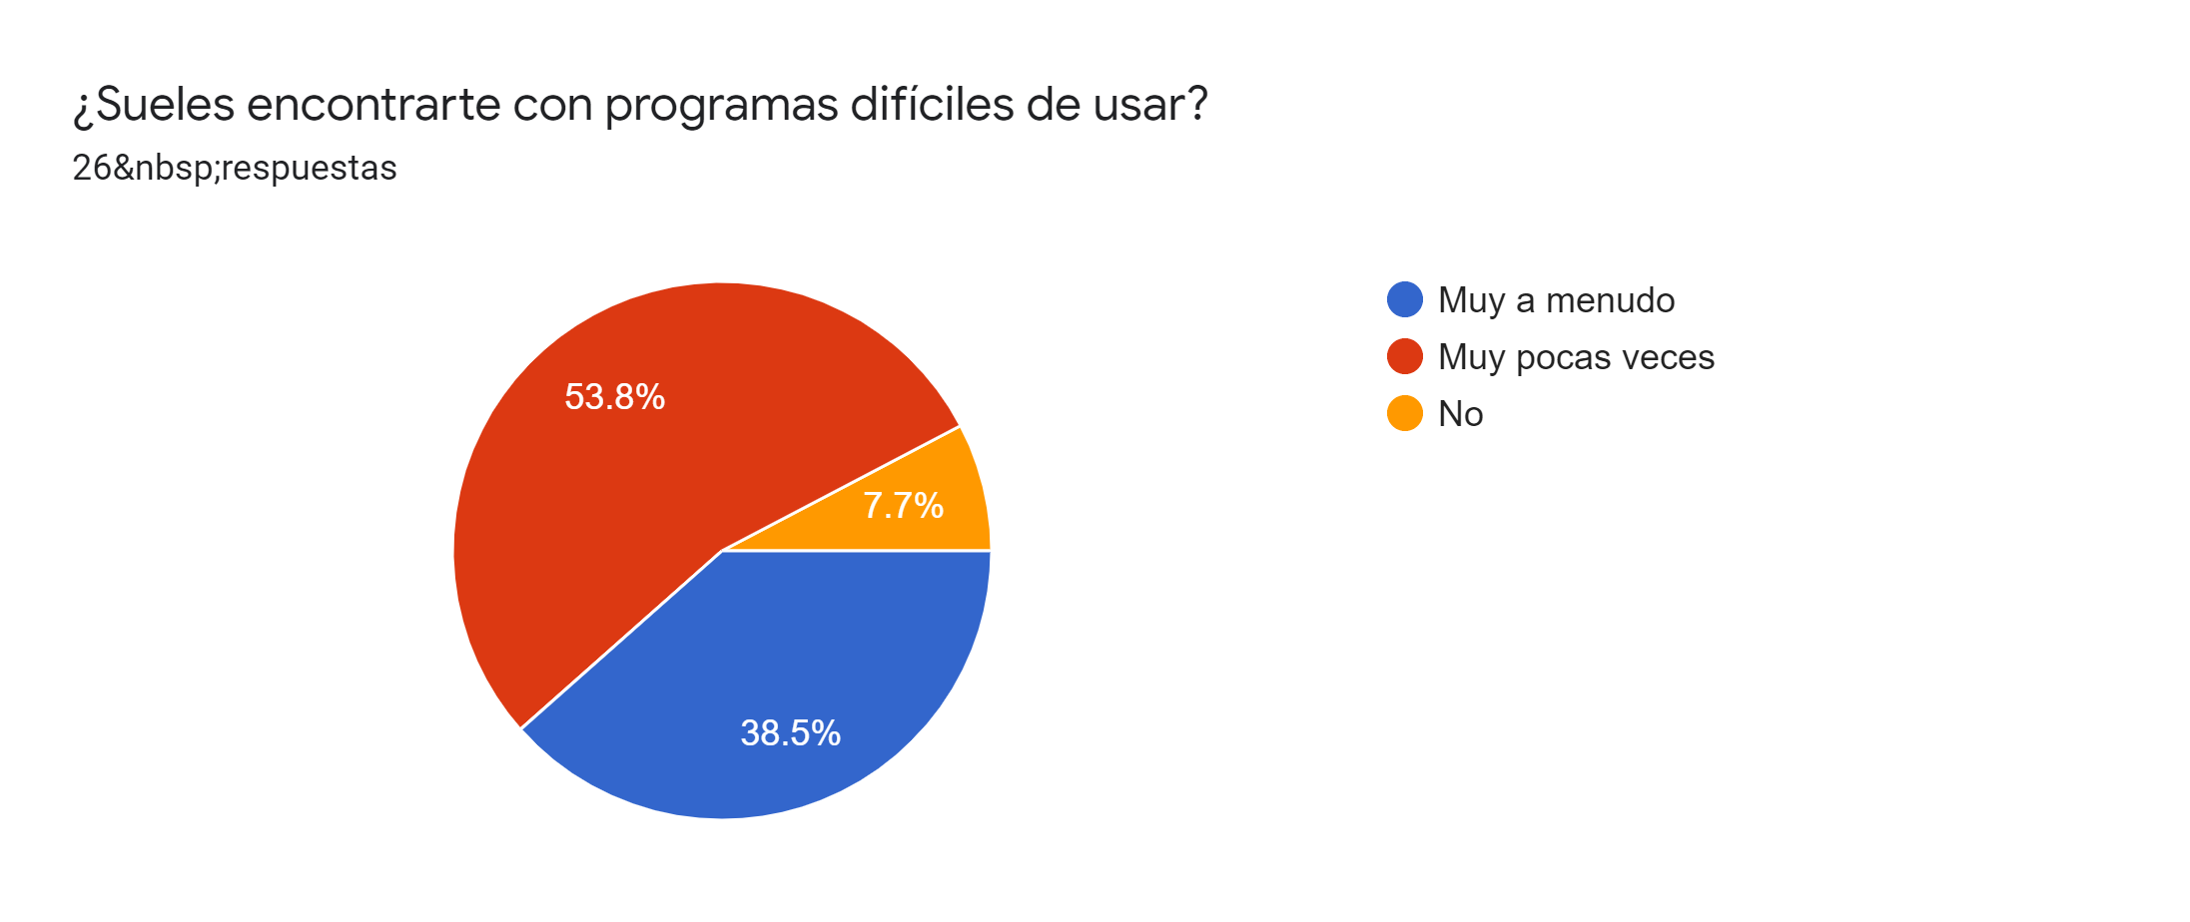

3)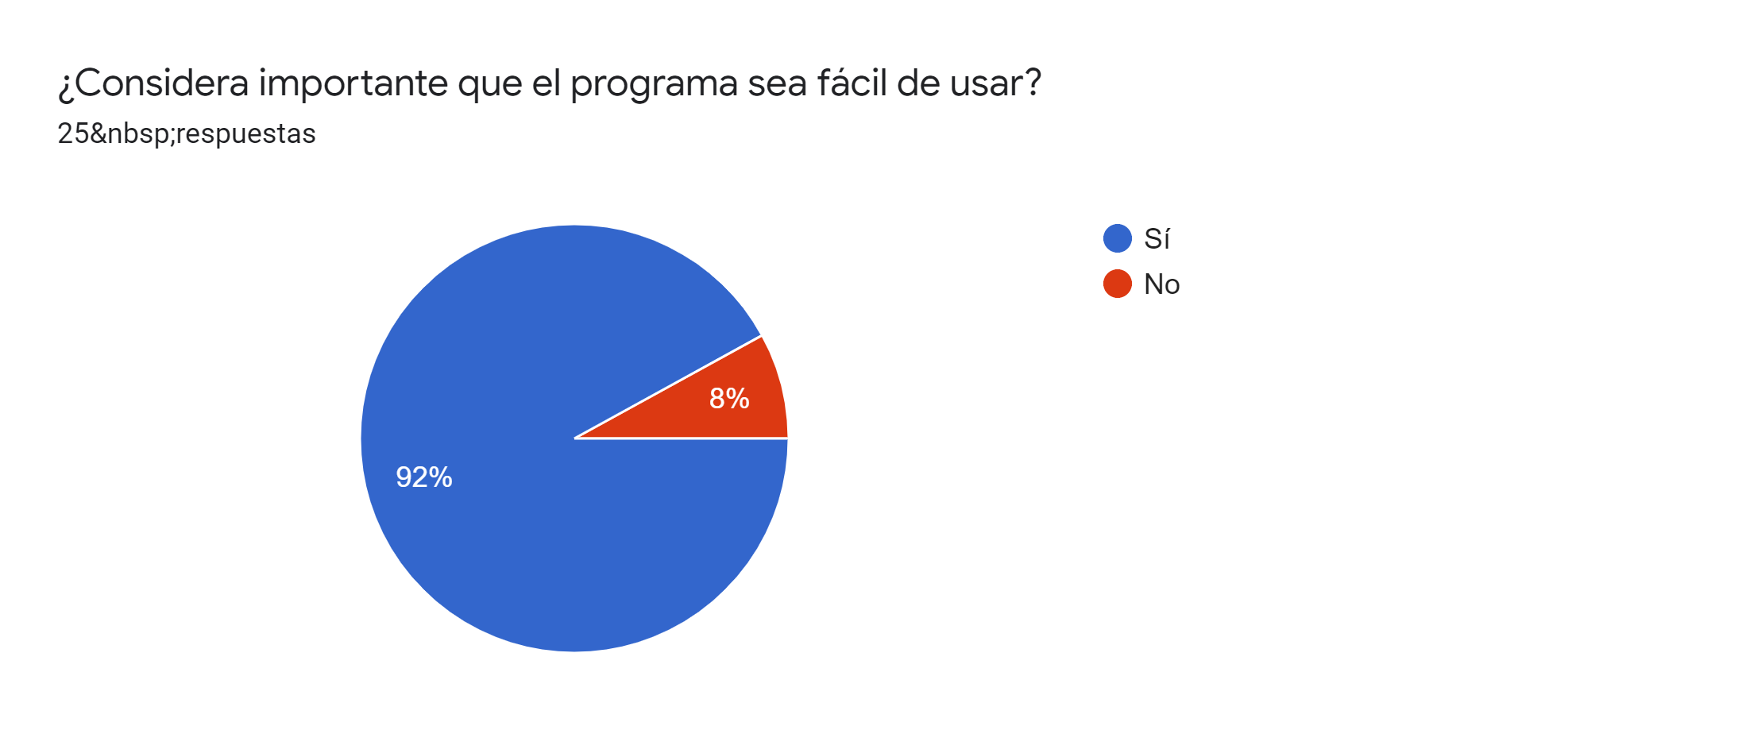

4)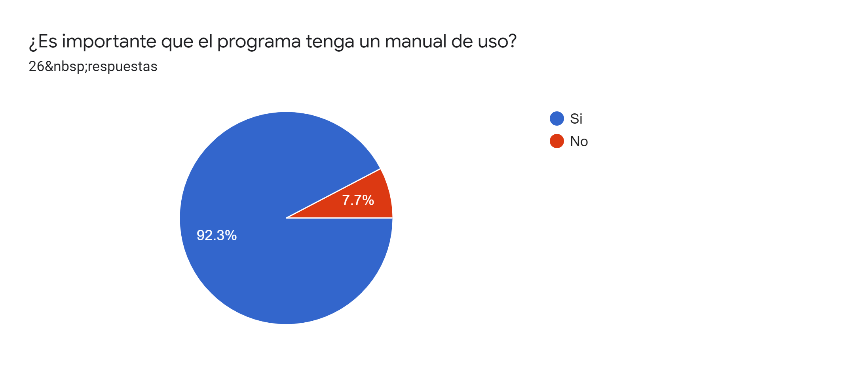

5)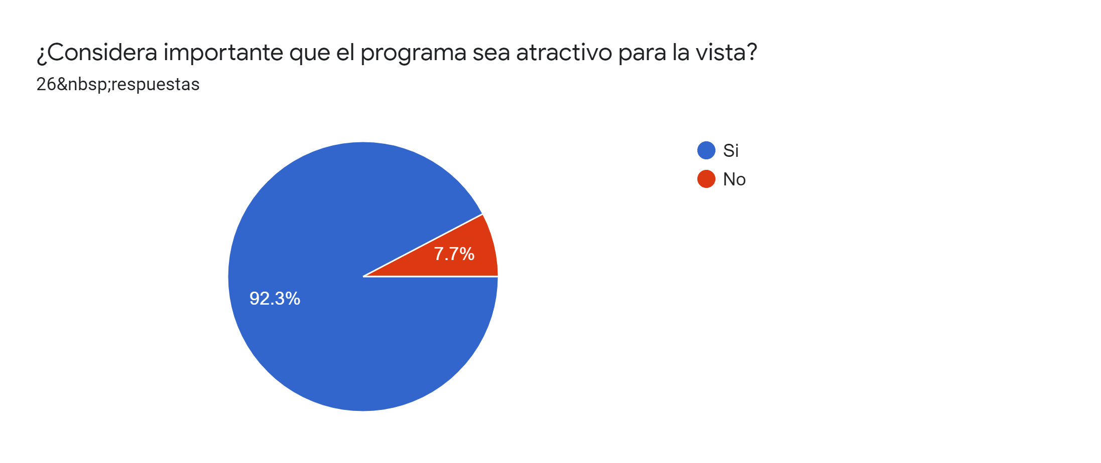

6)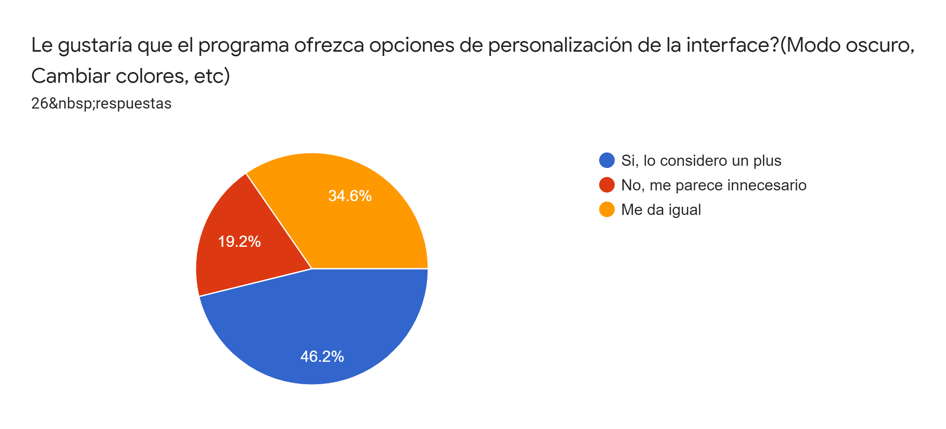

7)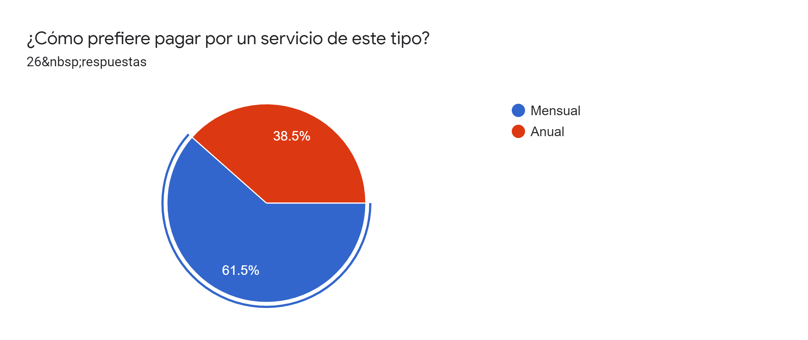

8)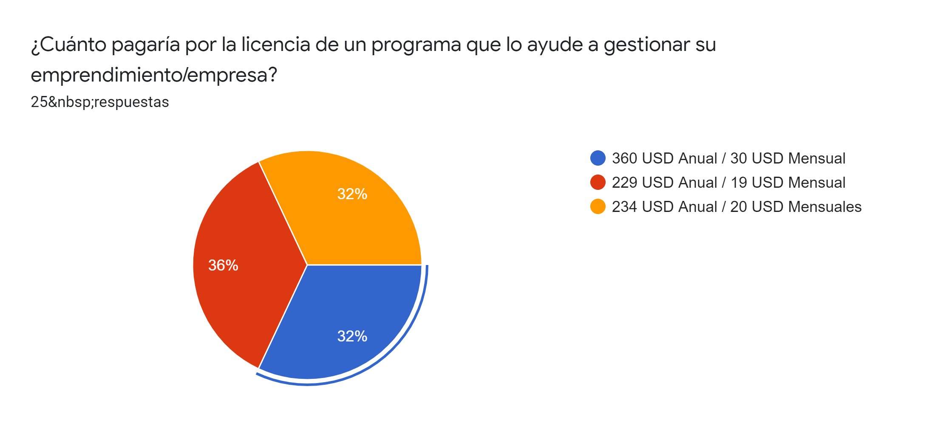

9)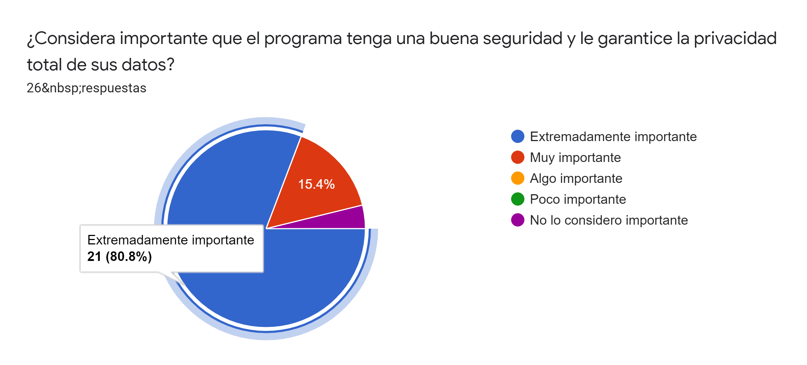

10)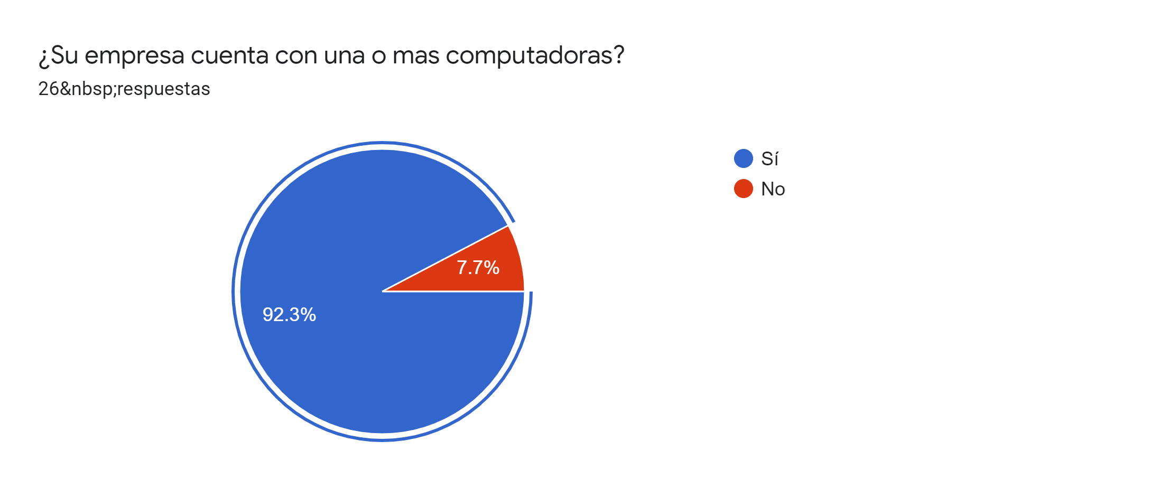

11) 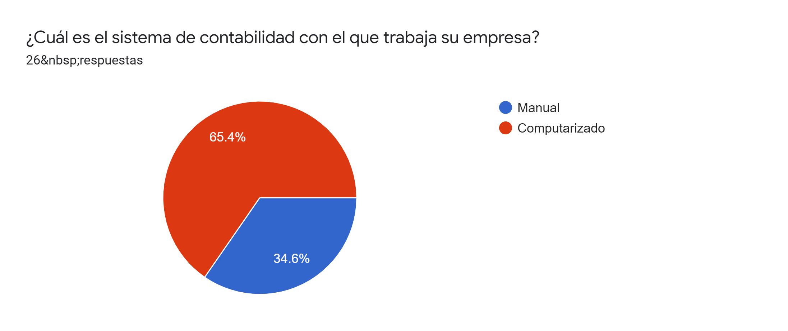

## 

## **Análisis de los datos:**

1. Al 96,2% de las 26 empresas encuestadas, les interesaría tener una app que ayude a gestionar su empresa, esto es muy beneficioso para LMAN Softwares ya que es el rubro al que se dedica.
2. Un 53,8% de las empresas muy pocas veces encuentran programas difíciles de usar, mientras que un 38,5% muy a menudo por lo tanto la simplicidad de nuestro programa puede ser altamente valorada, y por otro lado el 7,7% no.
3. El 92% de las empresas consideran que es importante que el programa sea fácil de usar.
4. el 92,3% de las empresas consideran importante que el programa tenga un manual de uso.
5. También, el 92,3% de las empresas consideran importante que el programa sea atractivo para la vista,nosotros contamos con un diseño único y atractivo.
6. Solo a un 46,2% de las empresas les gustaría que el programa contenga opciones de personalización, por otro lado, al resto le parece innecesario o le da igual. Esto nos da una idea sobre dónde invertir nuestros esfuerzos.
7. El 61,5 prefiere pagar el servicio mensualmente,para la empresa es más beneficioso tener a los clientes vinculados al proyecto el mayor tiempo posible por lo tanto interesa ofrecer una licencia anual más barata que el pagar la licencia mensual por 12 meses.
8. Aquí los porcentajes fueron bastante parecidos, el 64% prefiere pagar entre 234 y 360 anuales, por otro lado, el 36% prefiere pagar 229 USD anuales.

Estando la licencia de nuestro programa a unos 230 USD estimados es bueno para nuestra empresa.

1. El 80,8% considera importante que haya una buena seguridad y privacidad en los datos.
2. el 92,3% Cuenta con una o más de una computadora.

Ofrecer en el servicio una opción de instalación de red local para la empresa puede ser altamente rentable ya que la mayoría de locales cuenta con más de una pc.

1. El 65,4% cuenta con un sistema Computarizado. Todavía existe un amplio mercado que no utiliza un sistema computarizado y eso sin contar todos los que puedan no encontrarse conformes con los programas que utilizan.

## 

## **2.11 Análisis FODA de la empresa:**

| Fortalezas:   * Buena atencion al cliente * Experiencia en el rubro de la informática | Oportunidades:   * Poca competencia en la localidad * Local con ubicacion centrica * Gran demanda de Software en el mercado * El mercado valora la simplicidad en el producto |
| --- | --- |
| Debilidades   * Empresa con poca experiencia en negocios | Amenazas:   * Cambio constante en la tecnología * Mucha competencia en el mercado nacional e internacional. |

# 

## **2.12 Plan de inversiones:**

En base a los estudios de mercado, métricas y encuestas realizadas los precios son adecuados y accesibles.

Costos fijos:

Electricidad (Costo fijo directo) $ 7504 + 1.650,88(IVA)/ MES (207 USD)

Agua (Costo fijo indirecto) $ 266,31 + 58,52 (IVA) / MES (7.36 USD)

Internet (Costo fijo indirecto) $ 1805 + 397,1(IVA) / MES (49.93 USD)

Cuota de préstamo (Costo fijo directo) $ 9278 + 10%($10205) / MES (210 USD)

Local Comercial (Costo fijo directo) $ 18000 / MES (408 USD)

Aporte de socios patronal (Costo fijo) $4365.9 c/u /MES (99 USD)

Costos variables:

Costo de papel: 19,84 USD

**Costos de financiación:**

El financiamiento inicial de la empresa será de 6311.58 USD, con un préstamo bancario de 30 cuotas, pagando 210 USD (10205$) mensuales.

Definición de la contribución marginal:

Contribución marginal = Precio de venta - Costo variable unitario.

Contribución marginal = 287.5 - 230 = 57.5 USD ($ 2535.75)

**Identificar todos los gastos fijos:**

Electricidad: $ 9154

Agua: $ 324.83

Internet : $ 2202

Cuota de préstamo: $ 10205

Local Comercial: $ 18000

Aporte de socios patronal: $ 17463.6

Costo fijo total = $ 9154 + $ 324.83 + $ 2202 + $ 10205 + $ 18000 + $ 17463.6 =$ 57348

Punto de equilibrio = Costo fijo total / Contribución marginal = Cantidad de ventas a realizar.

Punto de equilibrio = $57348 / $2535 = 22

Se tendrían que vender 22 licencias para encontrar el punto de equilibrio.

**Costos totales:**

| Recursos Tecnológicos | 3.834,7 USD |
| --- | --- |
| Recursos Materiales | 785,29 USD |
| Apertura S.R.L | 616 USD |
| Costo gastos públicos: | 474,29 USD |
| Costo Alquiler | 408 USD |
| Costo aporte patronal sobre socios | 99 USD C/u |
| Total | 6.513,99 USD |

# 

## **2.13 Documentación Comercial:**

**Boleta de contado**:

Se encuentra dentro de los documentos de compra-venta comercial. Es un documento probatorio, de trámite externo.

Documenta las ventas de la empresa realizadas al contado. Por contado se entiende el pago inmediato de los bienes vendidos, ya sea en efectivo o con cheques comunes. La emite el vendedor, entregando el original al cliente y reteniendo las demás vías.

**Original Cliente.**

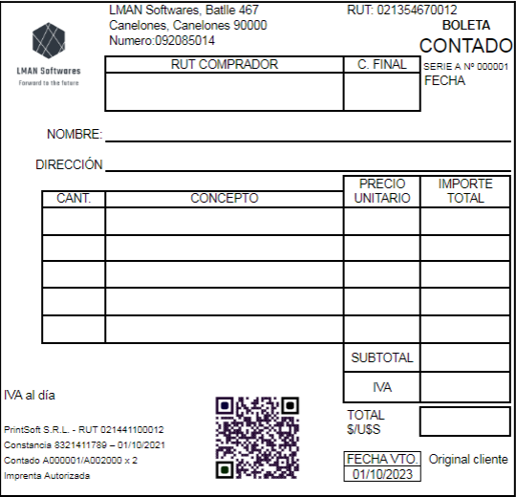

**Copia Archivo**

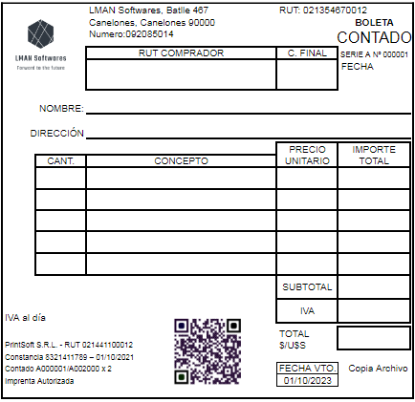

# 

**Nota de devolución contado:**

Es la bonificación o descuento que se le hace al comprador al momento de abonar la boleta contado, puede ser por rebajas de precios, devoluciones, descuentos o para corregir errores por exceso en el precio de venta en la boleta contado.

**Original cliente**

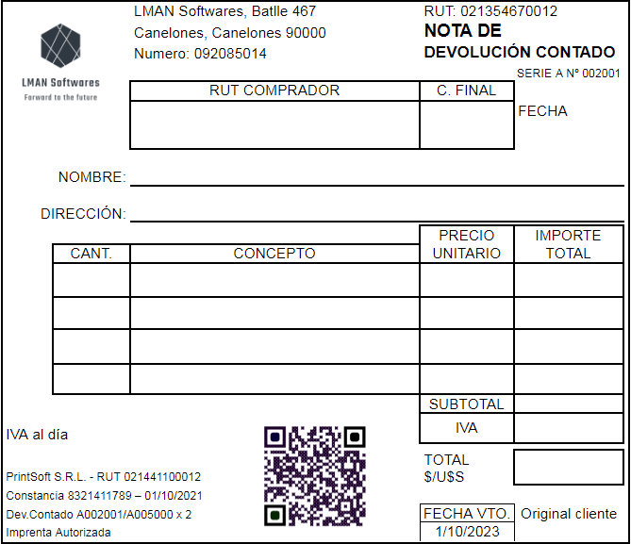

**Copia Archivo**

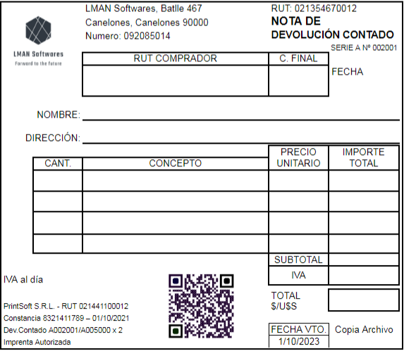

**Factura credito:**

Es un documento de compra-venta comercial, es de trámite externo y debe contabilizarse. Se caracteriza porque hay un lapso de tiempo entre la emisión y la cobranza.

**Original Cliente**

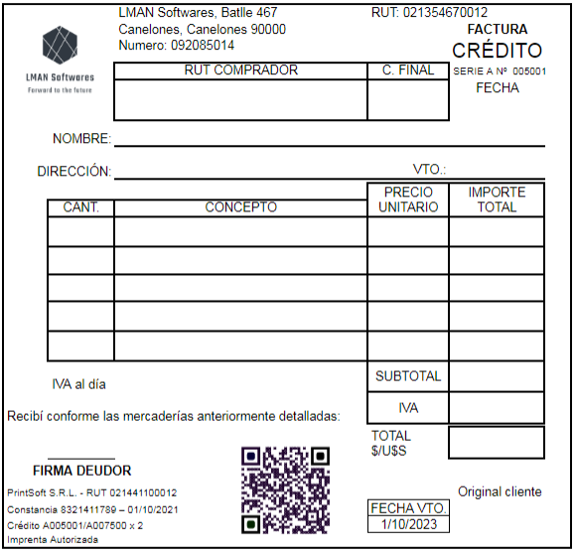

**Copia Archivo:**

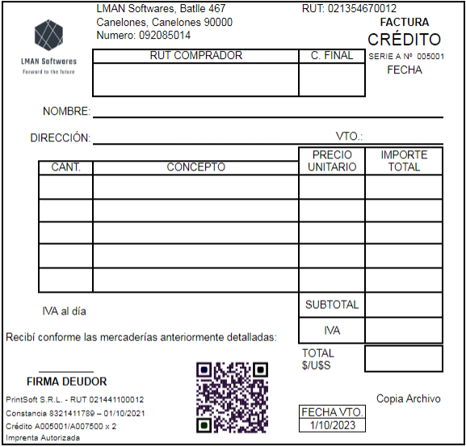

**Nota de crédito:**

Es el documento que envía el comerciante a su cliente, con el objetivo de comunicar la acreditación en su cuenta una determinada cantidad de dinero, por el motivo expresado en la misma. Este documento disminuye la deuda de la cuenta del comprador.

**Original Cliente**

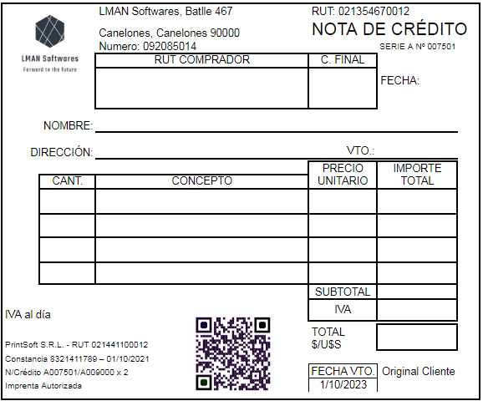

**Copia Archivo**

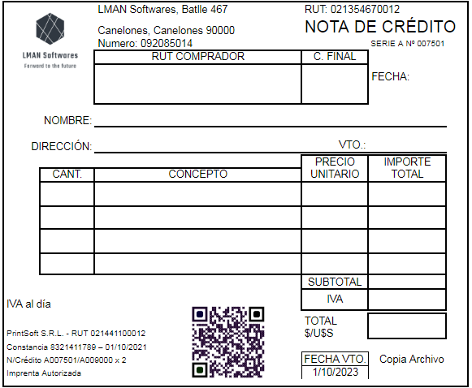

**Nota de débito:**

Es un comprobante que extiende el vendedor y que representa para él un aumento de sus derechos, siendo para el comprador un aumento de sus obligaciones. Se emite en casos de: Error en la facturación, cuando esta se realizó por menor importe del que correspondía. Intereses o recargos de la financiación. Gastos posteriores no incluidos en el importe de la factura, por ejemplo gastos de transporte.

**Original cliente**

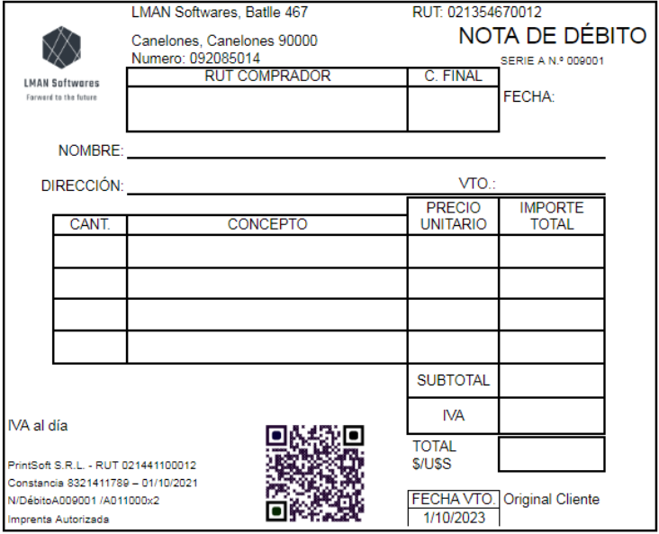

**Copia Archivo**

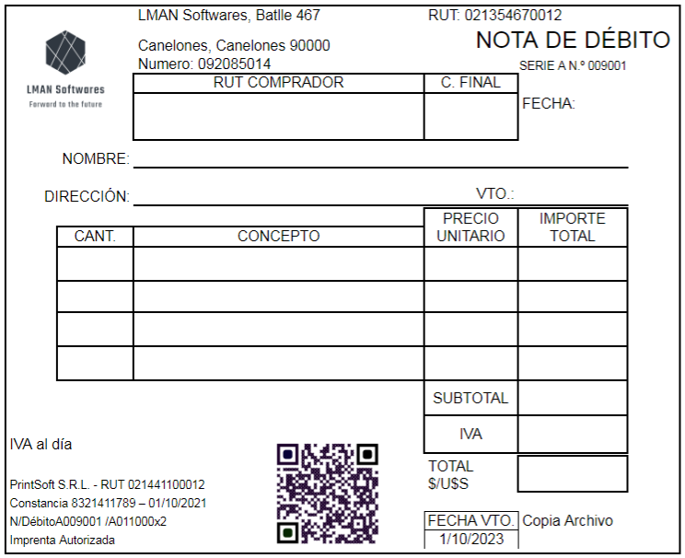

**Remito:**

Es un documento que acompaña a la mercadería y tiene por finalidad documentar la salida de la misma de la empresa y controlar que llegue al comprador, quien deberá firmar un comprobante que confirme la entrada.

**Original cliente**

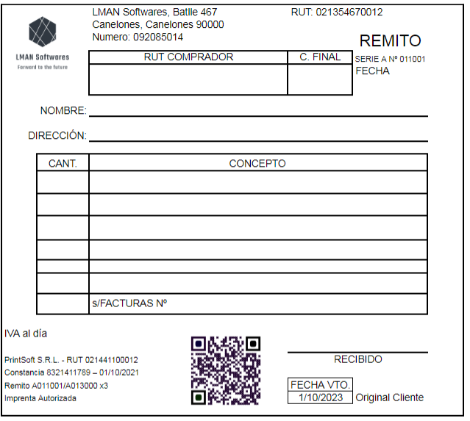

**Copia archivo**

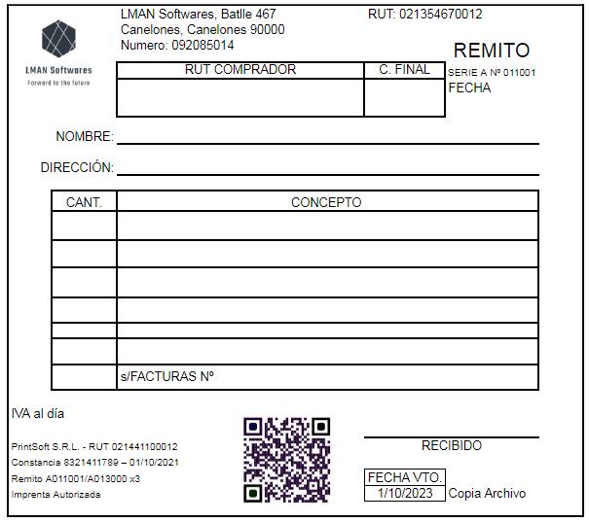

**Recibo**: Es el documento que prueba la recepción de dinero o cheques en pago de deudas. Lo emite el acreedor (vendedor) en tres vías, generalmente.

**Original Cliente:**

# 

**Copia Archivo:**

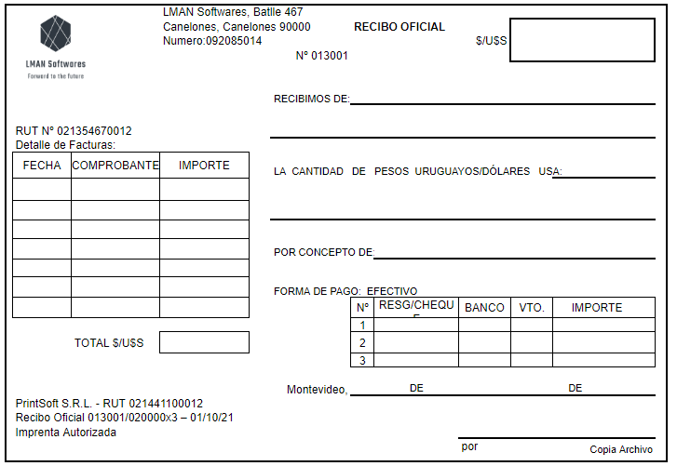

# 

# 



# **3 Taller de mantenimiento**

## **3.1 Relevamiento de la red actual:**

Dentro de la UTU existe un RACK central el cual se encarga de recibir la señal de la fibra óptica, entra desde la ventana del salón de informática y luego se encarga de distribuir el internet por todo el centro educativo. A la vez dentro del RACK también está el otro modem de UTU, del cual sale un cable que va hacia un switch grande que está en la otra esquina del salón de informática, esta tambien con un proxy en vertical que es el que tiene las tarjetas de red y se encarga de filtrar tanto para la intranet como para el internet de las máquinas de las aulas. Desde el switch salen cables para las máquinas de la sala, también sale un cable hacia la sala multimedia que es el encargado de distribuir luego la red por los demás switches del lugar y por último sale un cable que es el encargado de llevar el internet hacia el salón 3 de la planta baja,este va por fuera de la institución.

Las redes dentro del centro manejan dos tipos de topologías, existe una combinación de “red de árbol” y “red de estrella”, es decir, son mixtas. La red arranca en forma de árbol desde el RACK, este tiene un switch concentrador grande y un proxy, de ahí se derivan y vienen a diferentes switches que a su vez redireccionan la señal hacia las máquinas.

Al RACK ceibal se le podría considerar como la red abierta ya que cualquier persona que venga a la institución se conecta a esta red gracias a las antenas que hay distribuidas en el centro educativo.

Por otro lado está la red de UTU, que está separada. Esta última entra y va al switch que tiene el proxy. Este proxy está hecho en linux y divide en dos tarjetas de red la salida a las aulas informáticas que son públicas y no así a la

secretaria (Administración, Dirección, Adscripción), que forma parte una intranet (Intranet de UTU Central) realizada con la intención de que nadie la hackee y se pueda preservar tanto su seguridad como privacidad ya que en la misma red se encuentra el banco de datos de la utu, que contiene información muy importante.

En el RACK ceibal (adsl Ceibal/red Ceibal) sabemos que hay un proxy encargado de filtrar el contenido no deseado. También se cuenta con una UPS (Uninterruptible Power Supply) para que en caso de cortes de luz no se pierda la configuración.

Además de eso, hay un switch y un modem. Desde el switch se deriva a todas las antenas que hay distribuidas por el centro educativo.

Desde el switch salen cables para las máquinas de la sala, también sale un cable hacia la sala multimedia que es el encargado de distribuir luego la red por los demás switches del lugar y por último sale un cable que es el encargado de llevar el internet hacia el salón 3 de la planta baja,este va por fuera de la institución.

Todos los cables utilizados son UTP.

Desde Multimedia, se deriva y baja a secretaria, y desde ahí se va a la sala de profesores donde se encuentran 5 equipos instalados por codicen y también a un hub que da conexión a 2 PC del taller de electricidad y 1 PC de electromecánica.

Por falta de switches el resto de los talleres no tienen conexión cableada sino que gracias a las antenas pueden conectarse vía wifi.

Sobre la red de la Intranet sabemos que baja por la viga de la escalera y va directo a secretaria/administración, entra y va hacia un switch ubicado en el medio de la administración. Desde ahí se conectan 6 computadoras y se deriva también a 2 PC más en dirección y vuelve a salir y subir por la viga para poder ir hasta la adscripción, donde se cuenta con otro hub utilizado para dar conexión a 3 PC de la adscripción.

## **3.2 Planos de oficinas**

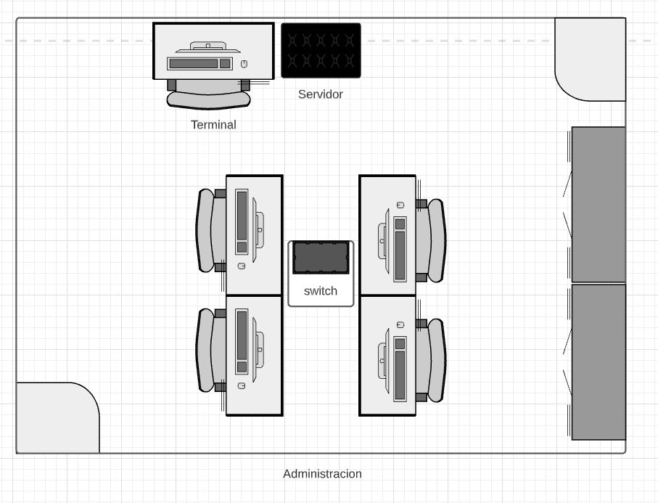

* Los servidores que se implementaran en la sala de servidores trabajarán en MySQL y Apache Server.
* El equipo que se usará como terminal será el que se encuentra en la sala de servidores, no hará falta una inversión ya que la administración cuenta con un buen equipo.
* El sistema operativo de los equipos que correrán el programa será Windows 10 ya que en la versión de Windows que se maneja actualmente en el centro educativo (Windows 7 pro) es una versión desactualizada y no cuenta con el respaldo de Windows, además de tener una mayor seguridad.
* El sistema operativo donde se alojarán los servidores será Ubuntu server 20.04, elegimos este sistema operativo para alojar los servidores debido a que es específico para gestionar los mismos y solo tiene una interfaz de líneas de comando, ahorrando recursos para que los servidores hagan correctamente su función principal.

## **3.3 Puntos a mejorar de la red**

1. Se deberían incorporar switches al subsuelo, con el fin de extender la señal.
2. Se debería mejorar la forma en la que llegan los cables a otros salones, por ejemplo, al subsuelo, los pocos cables que llegan no están sostenidos. Esto permite que cualquier persona malintencionada pueda casi sin ningún esfuerzo dejar sin conexión a una parte de la institución.
3. Debería haber una mejor gestión de cables y poder respetar las normativas, ya que no hay una separación entre los cables de electricidad y los cables de red y como es sabido eso genera interferencias.

## 

## 

## 

## 

## 

## **3.4 Esquema Lógico de toda la red**

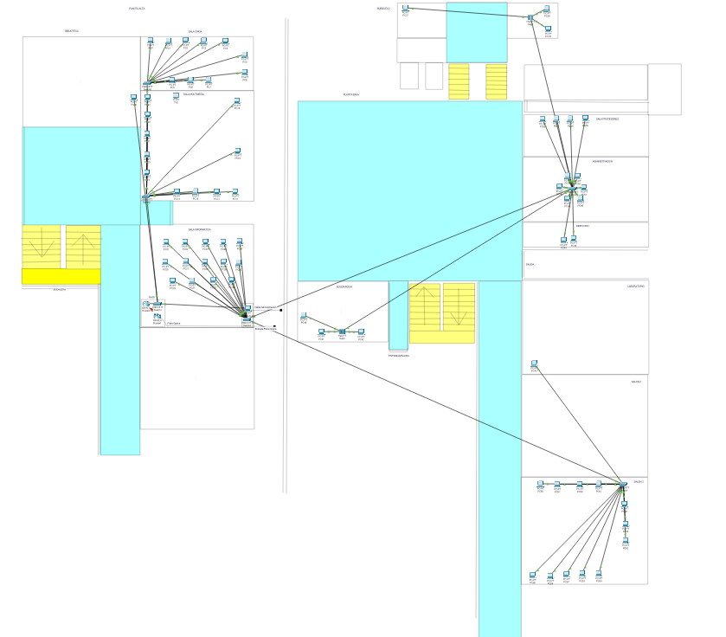

## **3.5 Puntos a mejorar de la red donde estará ubicado el programa:**

**1-** Se necesita instalar un servidor en la sala de administración, éste debe conectarse a las demás computadoras, debido a esto necesitaremos un equipo con ubuntu server instalado alojando la Base de Datos, este equipo deberá estar conectado siguiendo las normas del cableado estructurado con un ducto dedicado únicamente a ese cableado.

## **3.6 Esquema lógico de la red donde estará ubicado nuestro programa:**

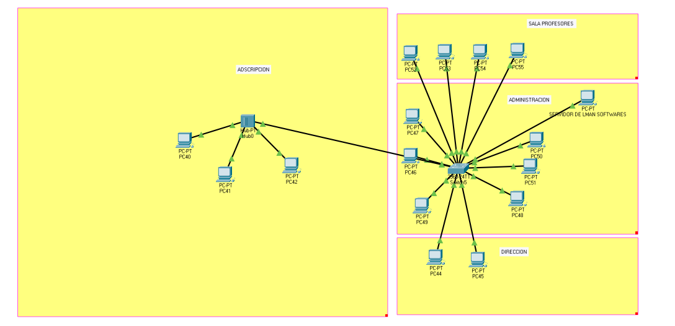

## **3.7 Propuesta Interconexión UTU:**

Nuestra propuesta de interconexión requerirá de un solo equipo que cumplira la funcion de alojar el servidor Sql con el que trabajará nuestro programa desarrollado por LMAN Softwares, esta computadora estará alojada en el fondo de la sala de administración, sobre un pequeño mueble ubicado a la izquierda y se conectará mediante un cable RJ45 al switch que se encuentra en la misma sala, el cable irá por el suelo, como todos los demás en la misma sala, dentro de un ducto para asegurar su aislamiento y seguridad.

Desde ahí se le permitirá el acceso al servidor a cualquier máquina conectada a la intranet del centro educativo.

# 

## **3.8 Materiales y costos de la instalación:**

| Lista de materiales | Precio (USD) |
| --- | --- |
| 1 Cable De Red Ethernet Rj45 Utp Cat6 20 Metros | 13,00 |
| Varilla De Ducto / Electrocanal Pvc 20x20 Mm X 2 Metros Alto | 59,00 |
| Computadora (Servidor): Torre Lenovo Thinkcentre M710t + Core I5 + 8 Ram + 500 Hdd USD 585. | 585,00 |
| Tornillos 20x50mm x300 unidades | 9,00 |
| Instalación 10% del gasto total ( USD) | 66,6 |
| TOTAL | 732,6 |

PRESUPUESTO REDES:

**Cotización 1:**

Xtreme Led:

* Ducto - Electrocanal Autoadhesivo 20x12 Mm 2 mts (40 mts) 45 USD

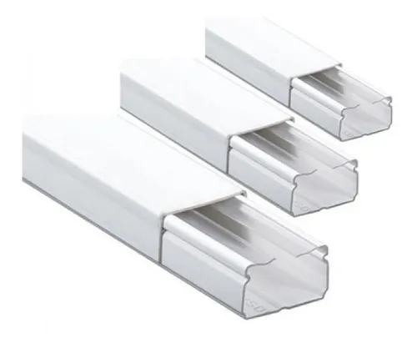

Sodimac:

Caja 500 Tornillos Fix Phillips (20x50) USD 15,74

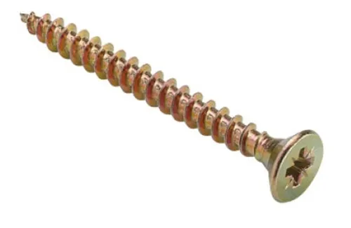

Empresa Digital Outlet:

Torre Lenovo Thinkcentre M710t + Core I5 + 8 Ram + 500 Hdd USD 585

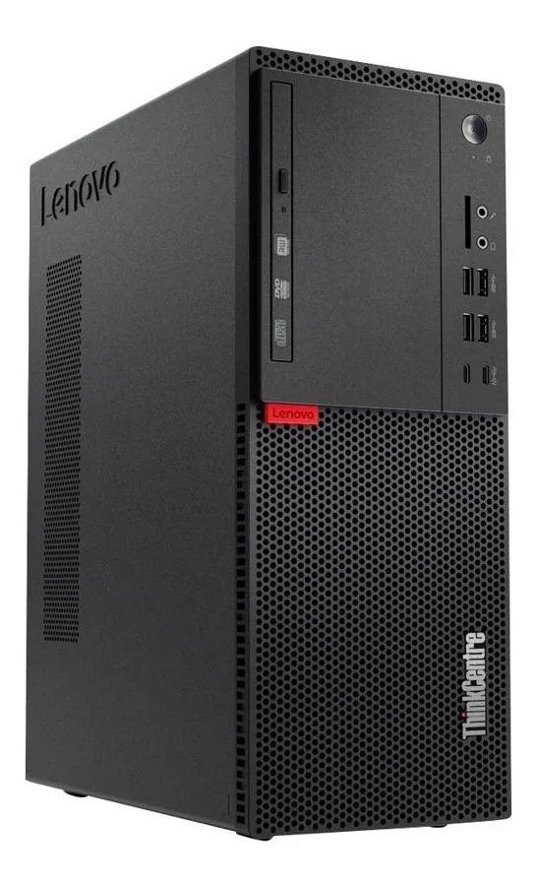

Empresa LTA:

Ficha Conector Rj45 Cat6 N+ X 20 Unidades 6 USD

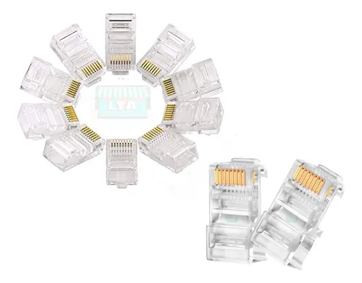

**TUBELUX**: 1 Cable De Red Lan Ethernet Rj45 Utp 20 Metros Mts Armado

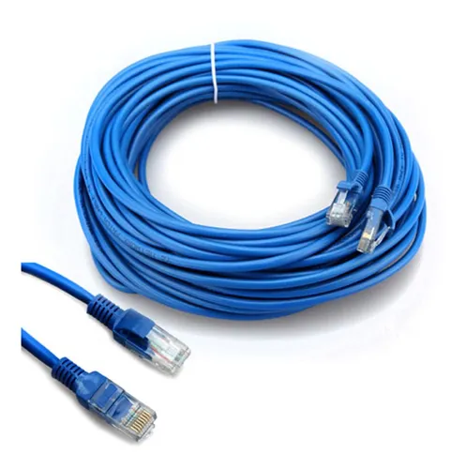

TOTAL: USD 658,24

## 

## 

**Cotización 2:**

Empresa TECNIVISION:

* Cable Red Lan Rj45 20 Metros Cat5e USD 6,78 C/U

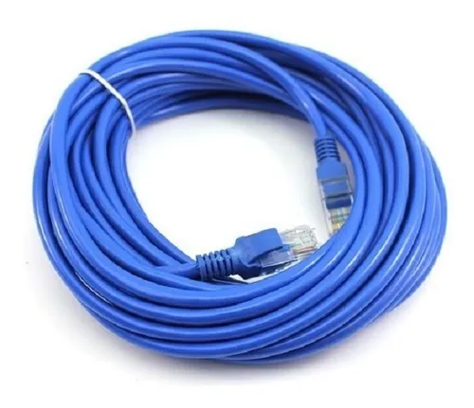

Empresa Todo Ofertas

* Fichas RJ45 x 20 unidades Techly USD 6

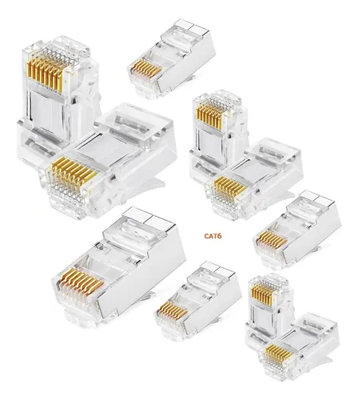

Empresa TodoVentas:

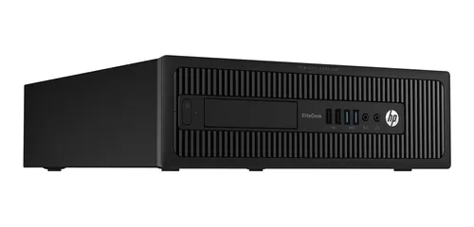

**Pc Computadora Hp Amd Quad Core 16gb 240gb Ssd Radeon**

PRINCIPALES CARACTERÍSTICAS:

- Marca: HP

- Tipo: Desktop

- Sistema Operativo: Windows 10 PRO 64-bit Edition

- Procesador: AMD 7th Gen A10-8770 APU (Cache 2 MB, 4 Núcleos, GPU 6 Núcleos).

- Número de cores: Quad-Core

- Chipset: AMD B350

- Máxima velocidad turbo: 3,8Ghz

- Memoria RAM: 16GB DDR4 2133Mhz

- Disco Sólido: 240GB SSD

Precio: 399 USD

Tornillería y Ferretería De Martini:

**Tornillos 20x50mm x300 unidades USD 9**



Empresa DELTERO:

**Varilla De Ducto / Electrocanal Pvc 20x20 Mm X 2 Metros Alto**

**2,99 USD C/U ( mts) 59 USD**



TOTAL: USD 479,78

# 

**Tabla comparativa de precios**

| Producto | Precio Unitario | Precio Total | Empresa |
| --- | --- | --- | --- |
| 1 Cable Red Lan Rj45 Utp Cat6 Cca Hq 30 Metros | USD 18p | USD 18 | Empresa TUBELUX |
| Cable Red Lan Rj45 Utp Cat6 Cca N+ 20 Metros | USD 13 | USD 13 | Empresa LTA |
| Ficha Conector Rj45 Cat6 N+ X 10 Unidades | USD 3 (10 fichas) | USD 3 | EMPRESA LTA |
| Fichas RJ45 x 20 unidades Techly | USD 6 | USD 6 | Empresa NeoTec |
| Torre Lenovo Thinkcentre M710t + Core I5 + 8 Ram + 500 Hdd | USD 585 | USD 585 | Digital Outlet |
| Pc Computadora Hp Amd Quad Core 16gb 240gb Ssd Radeon | USD 399 | USD 399 | TodoVentas |

| Ducto Electrocanal Autoadhesivo 20x12 Mm 2 mts (40 mts) | USD 2,26 | USD 45 | Xtreme Led |
| --- | --- | --- | --- |
| Varilla Ducto/ Electrocanal Pvc 20x20 Mm X 2 Metros | USD 2,99 | USD 59 | Empresa DELTERO |
| Tornillos 20x50mm x300 unidades | USD 9 | USD 9 | Mercado libre |
| Caja 500 Tornillos  Fix Phillips (20x50) | USD 15,74 | USD 15,74 | Sodimac |

**Sugerencias de los materiales para el correcto funcionamiento de la red:**

1- Se recomienda entre las dos computadoras la que contiene 8 gb de ram y 500 de memoria debido a que se necesita un buen almacenamiento para guardar toda la información que contiene la utu, y consideramos que con 8 gb de ram es suficiente para que el servidor funcione correctamente.

3- Se recomienda el cable de red de 20 metros, la diferencia de precio es casi nula y pueden cubrir todo el espacio requerido del switch a la computadora.

4-No hay una diferencia de precio entre las fichas Rj45, así que por confianza a la empresa recomendamos las de LTA

5- Recomendamos la Varilla De Ducto / Electrocanal Pvc 20x20 Mm ya que los medidas son excelentes para que el cable lan pase sin problema, además de que a comparación, los autoadhesivos se despegan fácilmente.

6- Se recomienda la caja de tornillos x300 unidades, ya que se necesitarán solamente 120 tornillos para colocar, los tornillos extras son para no quedarse sin materiales en caso de pérdidas.

## **3.9 SIMULADOR CISCO**

La configuración se realizó con IP Dinámica.

¿Por qué se eligió IP Dinámica?

* Se eligió la misma, por qué tener una IP Dinámica nos brinda mayor practicidad ya que ante cualquier problema que tenga el cliente no hará falta que alguien vuelva a configurar la red.

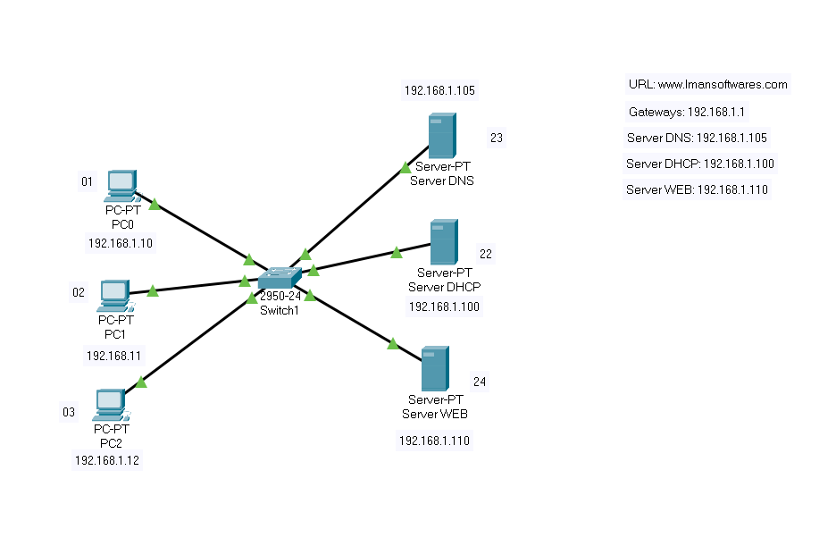

Ingresamos el URL en el buscador de la máquina

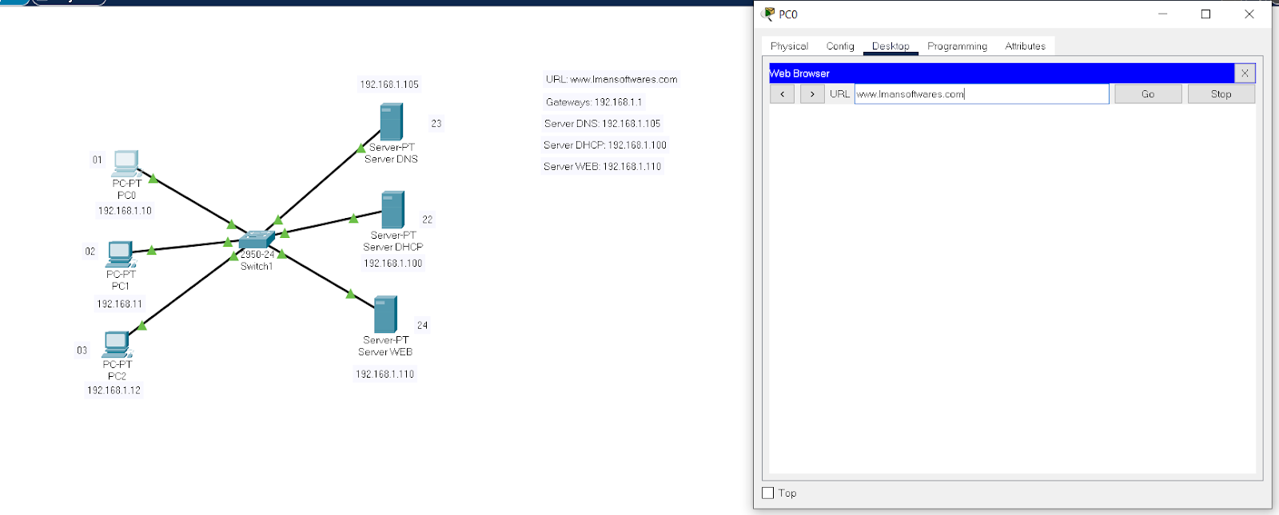

Enter y nos muestra el sitio web

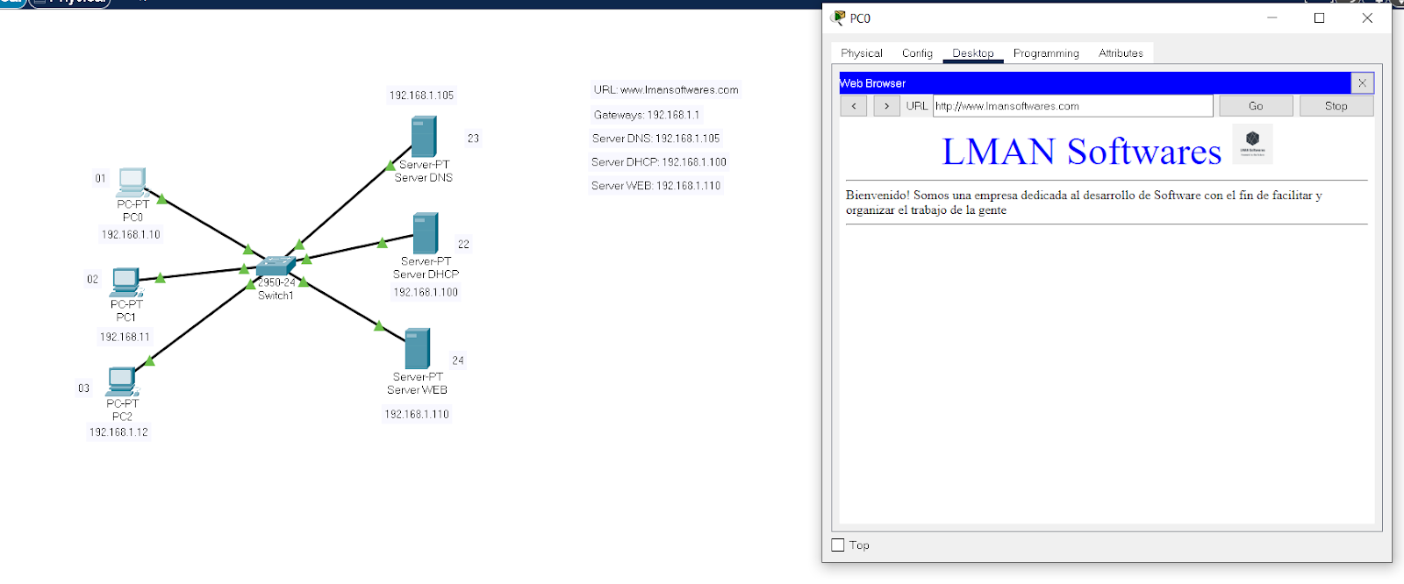

# 

## **3.10 Seguridad que se utilizará en la red:**

La empresa utilizará Access control list para asegurarse del control de flujo de datos.

Obtendremos las ip de las computadoras ubicadas en la intranet, y las agregaremos a una access list de tipo “Estándar”, este tipo de lista solo permitirá que un cierto grupo de ip tengan acceso a la red, en este caso, los que tendrían acceso a la red serían las ip de las computadoras de administración, dirección y adscripción, cualquiera computadora ajena a las ya conocidas, no tendrán permisos en la red.

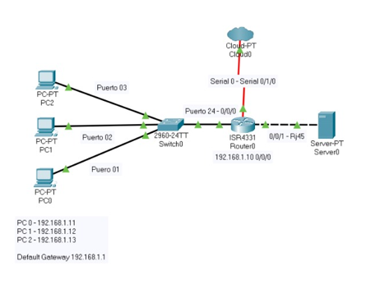



# **4 Análisis y diseño de aplicaciones**

## **4.1 Estudio de Factibilidad**

Propuesta para la creación de un sistema informático administrativo para la institución UTU Canelones

Introducción:

La idea del proyecto es lograr una gestión exitosa de los salones y materiales en la institución mediante la implementación de un software diseñado específicamente para, mediante el uso de base de datos, almacenar y modificar la información sobre los salones,materiales y grupos de la institución. Permitiendo así una administración buena y organizada.

**Factibilidad Técnica**

El estudio técnico sugiere que la empresa necesitará de equipos informáticos preparados para el uso de Visual Studio , MySQL Workbench , Oracle Virtual Box ( Maquina virtual con linux para hosting del servidor). Todo esto con el fin de realizar el sistema administrativo. Por supuesto se debe contar con los programas previamente mencionados.

Todos estos aspectos ya son cumplidos por todos los integrantes de la empresa.

Para poder desarrollar el proyecto satisfactoriamente se requerirá que miembros del grupo se desarrollen en los diferentes roles siendo 4 los miembros:

2 programador

1 técnico

1 administrador

**Sobre las redes de la institución**: Se deberían agregar switches a la institución, con el fin de extender la señal al subsuelo.

Se debería mejorar la forma de cómo llegan los cables a otros salones, por ejemplo, al subsuelo, los pocos cables que llegan están sueltos y prácticamente sostenidos por nada.

Debería haber una mejor gestión de cables y poder respetarse las normativas, ya que no hay una separación entre los cables de electricidad y los cables de red

**Factibilidad Legal:**

Se presupone que la institución cumple con todos los requisitos legales existentes para la implementación del programa en la misma. Ya que el programa solo manejara información ya existente y almacenada en la institución. No maneja un carácter de datos sensibles.

La gente que tendrá acceso a esta información, sólo serán los administrativos, directora y adscriptos, estos ya de por sí tienen acceso a la información (Corporativo de C.E.S., Bedelía de C.E.T.P.).

# 

# 

# 

# 

# 

# 

# 

# 

# 

**Factibilidad Operativa**

Teniendo en cuenta las entregas:

Primera: 16/07/21.

Segunda: 10/09/21.

Tercera: 22/10/21.

Se estima un plazo de completarlas entre entrega y entrega de alrededor de 56 días. El equipo de trabajo espera y tiene planeado tener la entrega hecha 10 días antes de su presentación, para posibles correcciones de parte del profesorado.

Si bien el grupo considera que el tiempo puede no ser suficiente y se puede llegar a necesitar posponer algunas fechas, también piensa que mediante un trabajo determinado,organizado y rutinario puede llegar a cumplir su objetivo sin mayores inconvenientes.

# 

Factibilidad Económica:

Se considera que el proyecto puede ser altamente rentable ya que si bien existirán gastos tanto en las redes como en la documentación física del proyecto el proyecto podrá ser vendido generando así una ganancia que supere con creces a los gastos.

El grupo estima que los gastos serán mínimo de US$500 y máximo US$1000 entre fotocopias y posibles mejoras o reparaciones en la red de la institución.

**Análisis de Sensibilidad y Riesgo:**

El factor más variante a lo largo del año será la cantidad de trabajo y esfuerzo requerido para poder realizar la entrega correspondiente en tiempo y forma. El grupo va a tener que agregar horas de trabajo extras para poder llegar a desarrollar el sistema satisfactoriamente.

**Factores Cualitativos a Considerar:**

Cualitativamente es importante considerar la efectividad que busca tener el grupo,generando un programa sencillo y fácil de usar gracias a los programadores.

También buscamos que nuestro programa sea barato y accesible generando así un buen recibimiento por el público.

Adicionalmente, la simpleza del mismo puede jugarle en contra y puede llegar a entenderse la misma simpleza como pobreza o falta de trabajo,por eso es importante que el diseño sea prolijo y cumpla con las expectativas

C**onclusiones y Recomendaciones:**

El proyecto es factible y rentable, si bien el tiempo es considerado el mayor problema de todos, el grupo está comprometido a esforzarse para la realización de un proyecto que no solo ayudará a completar el bachillerato a los integrantes sino que puede ser vendido para conseguir una ganancia considerable. Desde la perspectiva legal, económica, operativa y técnica no hay consideraciones mayores excepto las que ya se han mencionado,siendo el tiempo el factor de más riesgo, en caso de tener una demanda mayor a la estimada se puede aumentar el grupo de trabajo.

Se recomienda la implementación del proyecto.

Cálculo de métricas del proyecto:

Teniendo en cuenta las entregas:

primera 16/7/21.

segunda 10/9/21.

tercera 22/10/21.

Se estima un plazo de completarlas entre entrega y entrega de alrededor de 56 días. El equipo de trabajo espera y tiene planeado tener la entrega hecha 10 días antes de su presentación, para posibles correcciones de parte del profesorado.

Planificación:

El día Jueves 17 de Junio, el grupo LMAN Softwares organizó la primera reunión con propósito de entrevistar a la Directora de la UTU Canelones, Lourdes Guardia. Así pudiendo organizar la reunión para el día Martes 22 de Junio.

El grupo realizó llamadas en la aplicación “Discord” días antes, así realizando las preguntas que serían llevadas a cabo en la entrevista, con el fin de recabar la máxima información posible.

En la reunión, se presentaron tres alumnos: el líder Agustin Acosta, el colider Lucas Barreiro y el integrante Nicolas Esteban, no se presentó el grupo en su totalidad debido a la pandemia.

## **4.2 Relevamiento:**

Realización: Al momento de la entrevista, el grupo no solo pidió permiso y grabó toda la conversación, sino que también anotó la información que en el momento se consideraba de vital importancia. Así pudiendo completar el relevamiento y conseguir la información necesaria para empezar a realizar nuestro proyecto El cuestionario realizado con sus respectivas respuestas de la directora Lourdes Guardia se encuentra a continuación:

**A-** ¿Cómo se reparten los salones entre los profesores?

* *En función del número de grupos, la carga horaria del momento, el número de estudiantes por grupo y la capacidad del salón. Se encargan las adscriptas.*

**B-** ¿Cómo funciona el sistema de prioridades para cada profesor?

* *prioridades por discapacidad. prioridad por el tipo de curso (ej: bachillerato tecnológico = salón con computadoras). necesidades del profesor.*

**C-** ¿Cómo se asignan los salones a los grupos y que se tiene en cuenta?

* *se tiene en cuenta: la cantidad de estudiantes (más por la situación sanitaria actual) y las necesidades / discapacidades del profesor.*

**D-** ¿Cómo se asignan los horarios de cada materia a cada grupo?

* *Hay un grupo especial de personas encargadas de designar los horarios de las materias, esto se hace en base a la aspiración horaria del profesor siempre y cuando esta esté debidamente justificada. También se toma en cuenta el grado del profesor y la fecha de ingreso.*

**E-** ¿Cuántos turnos hay?

* *5*

**F-** ¿Cómo se sabe cuántos profesores hay en la institución?

* *Los profesores marcan su entrada y salida a la institución con firma.*

**G-** ¿Cómo se administran los materiales de la institución?

* *Los materiales se almacenan donde “se pueda” o se crea pertinente por juicio propio (ej:dirección), La forma de reserva de los materiales se maneja mediante una carpeta con dia y hora que se necesita dicho material.*

**H-** ¿Cuántos grupos hay en la institución por cada turno?

* *Un total de 64 grupos. Turno 1: 23 grupos. Turno 2: 1 grupo. Turno 3: 19 grupos. Turno 4: 4 Grupos + Anexo Turno. 5: 16 grupos.*

**I-** ¿Cómo se almacena actualmente la información sobre los profesores, salones y grupos?

* *Se guardan en Bedelía y la información de los salones no están en el sistema.*

**J-** ¿Cómo se administran los salones especiales, tales como multimedia, biblioteca e informática?

* *Tienen prioridad de usarlos los cursos que estén relacionados con el mismo, pero puede haber una solicitud de otros grupos para poder usarlos.*

**K-** ¿Cuánto tiempo tiene que tardar un profesor en llegar para que se le asigne la falta? Y en caso de tener falta ¿Se libera el equipo o salón que tenga reservado el mismo?

* *A partir de los 15 minutos en adelante,si el profesor no es reincidente en las llegadas tarde se le puede llegar a perdonar más tiempo.De lo contrario se le marca la falta y el material reservado queda libre.*

**L-** ¿Cómo se manejan las faltas de los alumnos?

* *Se tiene en cuenta la concurrencia, si no se llega frecuentemente tarde y se explica la razón, posiblemente no se le ponga falta al alumno. cuando es concurrente se le asigna e informa que debería cambiar esta conducta.*

**M-** ¿Teniendo en cuenta las preguntas anteriores, en cuáles de ellas se piensa que tiene una intervención directa las adscriptas?

* *Ubicar al estudiante. Es el nexo fundamental entre profesor, estudiante, familia y dirección. En el cronograma de los salones. Presencia dentro de la institución del estudiante y profesor.*

**N-** ¿Cómo se manejan las faltas de los profesores?

* *De la misma forma que los alumnos, debido a lo que concurre a dicha conducta.*

**Ñ-** ¿Quienes tendrían que tener acceso a la ubicación de los estudiantes dentro de la institución?

* *La ubicación del alumno se basa en donde esté ubicado su grupo, si no está en el grupo lo más probable es que se haya retirado de la utu o no haya entrado a clase*

**O-** ¿Cuál es el horario de los turnos ?

* *El turno 1 es el matutino,empieza a las 7:45 y termina a las 12:50.*
* *El turno 2 queda en medio de la mañana y la tarde,su horario es irregular.*
* *El turno 3 sería el vespertino,empieza a las 13:00 y termina 17:50.*
* *El turno 4 queda en medio de la tarde y la noche,su horario es irregular.*
* *El turno 5 es el de la noche,empieza a las 19:15 y termina a las 23:40.*

**P-**¿Cuántos y qué tipo de material hay en la institución?

* *5 TVs (una rota), 1 cañón(proyector), un grupo de tablets y ceibalitas, además de los materiales propios de los salones especiales(laboratorio, multimedia,etc).*

Nuestras observaciones dictan que pese a que hay normas tales como la de las llamadas a administración de un profesor avisando que va a faltar para informar a sus alumnos colateralmente, o la de los salones y su llaves (si hay llave el salón está libre y si no la hay lo contrario) no cumple su función, no son respetadas y tampoco son funcionales.

En cuanto a la revisión de registro notamos que la directora expresa múltiples veces que profesorado, administración, adscripción y dirección se comportan como una familia ayudándose mutuamente a que todo funcione correctamente. Esto ciertamente se podría calificar como una política de empresa pero no queda clara su aplicación y funcionalidad.

**Entrevista Relevamiento redes:**

El día 5 de julio, el grupo LMAN Softwares solicitó una reunión con el encargado de las salas relacionadas con redes, Jorge Fonsalía.

Debido a que cuando solicitamos la reunión era semana de vacaciones, el encargado no estaba disponible, siendo así el grupo recibió respuesta el Lunes 12 de Julio, pudiendo organizar para el día miércoles 14 de Julio.

El grupo realizó unas cuantas preguntas, aunque no las pudimos hacer debido a falta de tiempo,con la charla que tuvimos con Jorge pudimos entender bastante sobre el funcionamiento de las redes, ya que nos dio una explicación bastante completa sobre cómo funcionaban las redes en el centro educativo y logró cubrir todas nuestras dudas.

Al tener una grabación de audio sobre cómo funcionan las redes, no hubo necesidad de ir anotando las respuestas a nuestras dudas.

A la reunión se presentó el grupo entero.

Observaciones: Hay un poco de desorden en cuanto a las reparaciones e instalaciones de CODICEN, muchos cables sueltos.

Las normas de seguridad se respetan muy poco, hay cables de electricidad que no deberían estar juntos a los cables de redes

## **4.3 Análisis FODA**

| **Fortalezas:**   * Un grupo con positividad alta * Alumnos con nivel mediano-bueno para programación. * Todos los días por lo menos un alumno intenta hacer algo. * La mayoría del grupo tiene conocimiento de redes. | **Debilidades:\***   * No siempre hay una buena disponibilidad horaria. * Algunos trabajan más que otros. * Poco conocimiento de base de datos. * algunas veces hay problemas de coordinación. |
| --- | --- |
| **Oportunidades:**   * **Tenemos una buena oportunidad para presentar un proyecto con una real utilidad a la institución** * **Al ser estudiantes a la hora de programar, ya dispondremos con conocimiento de código, por lo cual no se dificultará tanto el desarrollo.** * **Si realizamos un buen proyecto podría ser vendido.** | **Amenazas:**   * **Se nos impone poco tiempo para la realización del proyecto** |

## **4.4 Análisis de Viabilidad**

**FASE DE PRONÓSTICO**

**Estudio de campo:** En base a opiniones, tanto de profesores como alumnos, la empresa LMAN Softwares pudo darse cuenta de la gran problemática que había dentro de la institución, la gestión de horarios y salones. Por lo tanto se desarrollara un software con la intención de solucionar la problemática de nuestro cliente objetivo: UTU Canelones

**Límites:** El límite principal que tiene la empresa es la cantidad de tiempo con el que se cuenta para realizar el proyecto, la fecha límite para realizarlo es hasta 22/10/21, esa seria la 3era y última entrega, el proyecto se entrega unos días antes de la defensa para que los profesores puedan realizar una corrección de errores y que el grupo pueda presentar todo correctamente.

Otro límite que tiene el grupo es la cantidad de integrantes con los que puede contar,estando la cantidad limitada en 5,esta es una limitación considerable también ya que a mayor número de integrantes mayor es la cantidad de trabajo que se puede llevar a cabo.

**Requisitos:** Como requisito principal para la realización del proyecto se necesitan equipos informáticos que cuenten con el software adecuado para cumplir con varias tareas,estas son:

* **Desarrollo del programa en C#** - Visual Studio 2013
* **Desarrollo de la base de datos para el programa** - MySQL WorkBench
* **Almacenamiento y documentación** - Google Drive y el paquete de programas de oficina de google
* **Creación y diseño de la imagen de la empresa** - GIMP
* **Hosting del servidor MySQL** - Linux Server
* **Hosting de la página web** - Apache
* **Realización de respaldos de la base de datos** - SSH

También se considera un requisito importante al capital financiero con el que se debe contar para la realización de diferentes tareas,estas son:

* **Documentación física del proyecto**
* **Mejoras en la red de la institución**

Además de esto se necesita personal capacitado para ejercer como:

* **Programadores**
* **Desarrolladores de bases de datos**
* **Técnicos en redes**
* **Especialistas en linux**

**Controles pertinentes:** Se realizan actas que documentan todo el trabajo que realiza el grupo,estas actas van de la mano con el diagrama de gantt que marca los tiempos de realización de cada tarea.

Además de esto el grupo se reúne al menos una vez a la semana para chequear todo lo trabajado durante la misma con la intención de verificar que lo realizado esté bien hecho.

**Detección de riesgos:** El principal riesgo que el grupo reconoce es la falta de tiempo,existe una carencia de conocimiento en áreas como bases de datos y algunos de los integrantes no tienen libres los horarios propuestos para las reuniones. Últimamente el grupo también noto graves problemas administrativos(ej:Entregas incompletas marcadas como completadas, mala documentación del proceso de trabajo,etc).

**Plan de contingencia:** Para el problema del tiempo el equipo ya se encuentra implementando más tiempo horario, pasando de 3 días a la semana a 5 con una extensión del horario de conexión de 1 hora más.Este horario puede sufrir alteraciones a futuro con el fin de justamente aumentar el trabajo para llegar a tiempo a las entregas, algunos de los cambios pueden ser que se agregue un horario de trabajo en la tarde o que se empiece a trabajar aún más temprano.

La carencia en áreas como bases de datos se puede solucionar mediante la especialización de uno de los integrantes del grupo, teniendo así al mínimo una persona que sepa y se maneje con efectividad y eficiencia en el área. Otra posibilidad es que todo el grupo se enfoque en esa área con el fin de poder culminarla lo antes posible.

Para los problemas de coordinación el grupo considera que lo mejor es que a las personas que no puedan asistir a los horarios de reuniones se le asignen tareas para realizar fuera del horario de las mismas, a realizar de cara a la siguiente reunión.

Debido a los problemas administrativos el grupo consideró poner a uno de sus integrantes como principal encargado de llevar la gestión de los proyectos y agregó controles más rigurosos para asegurarse de no pasarse entregas y de que las entregas estén bien hechas.

**Viabilidad técnica:**

* La empresa cuenta con empleados con la habilidad técnica para cumplir su propósito en la empresa (programador, desarrollador de la BD, etc).
* La empresa dispone del equipo para desarrollar el trabajo que el cliente quiera.
* Las computadoras de la empresa operan bajo el sistema operativo Windows 10.
* La empresa cuenta con las aplicaciones sin costo, para el desarrollo del trabajo que el cliente quiera.

**Viabilidad económica:** Se cuantifican todos los valores.

* ingresos: Se dispone de un ingreso de capital al principio del proyecto. además de la posibilidad de otro ingreso si el proyecto logra ser vendido.
* egresos: Posibles inconvenientes referentes a la integridad con el equipo de trabajo(pc,sv,monitores,etc).

**Viabilidad financiera:** Se financiará por parte de tesorería todo aquel inconveniente que se haya podido dar dentro de o trabajando para la empresa. En el caso de no ser así, se financiará mediante acciones propias del individuo. Y en el caso de que la tesorería no tenga fondos suficientes por cualquier motivo se dispondrá de la opción de pedir un préstamo.

**Viabilidad comercial:** En los inicios será difícil, teniendo en cuenta la cantidad de empresas de software que hay en Uruguay(+ de 21 empresas) los primeros años se tratará de conseguir trabajos del exterior, para expandir nuestro maletín y que los clientes en Uruguay tengan más confianza en nuestra empresa.

# 

# 

# 

# 

## **4.5 Casos de uso**

**CASOS DE USO 01 -frm_registro**

| Actores | -Sistema  -Usuario |
| --- | --- |
| Pre Requisitos | -Iniciar el programa  -Entrar a registrar usuario |
| Escenario Principal | 1- Ingresar numero de cedula, nombre, apellido, email, contacto, contraseña y comprobar contraseña  2- Registrar usuario  3- Comprobar y ingresar usuario en la Base de Datos |
| Escenario Alternativo | 1- Cartel de error: Ingrese un número de cédula correcto  2- Cartel de error: Ingrese un Email correcto  3- Cartel de error: Las contraseñas no coinciden  4- Ingrese un numero de contacto correcto |
| Post Requisito | -Acceso a iniciar sesión |

**CASOS DE USO 02 - frm_Login**

| Actores | -Sistema  -Usuario |
| --- | --- |
| Pre Requisitos | -Iniciar el programa |
| Escenario Principal | 1- El usuario ingresa cedula y contraseña  2- Iniciar sesión  3- Comprobar y verificar si el usuario existe |
| Escenario Alternativo | 1- Usuario o Contraseña incorrecta,Cartel de error: “Usuario o contraseña incorrecta, intente de nuevo”  2- Campo usuario o contraseña vacíos, cartel de error “Usuario o contraseña vacíos” |
| Post Requisito | -El usuario entrará al programa principal |

**CASO DE USO 03 Frm_RECUPERAR_CONTRASEÑA**

| Actores | -Sistema  -Usuario |
| --- | --- |
| Pre Requisitos | -Iniciar el programa |
| Escenario Principal | 1- El usuario selecciona la opción recuperar contraseña.  2- Escribe la contraseña actual y la nueva  3- Cartel, “Contraseña cambiada con éxito” |
| Escenario Alternativo | 1- Contraseña actual incorrecta,Cartel de error: “contraseña incorrecta, intente de nuevo” |
| Post Requisito | -El usuario cambia su contraseña y vuelve al login. |

**CASO DE USO 04 Profesor Frm_Home**

| Actores | -Sistema  -Usuario |
| --- | --- |
| Pre requisitos | -Iniciar el programa  -Iniciar sesion como profesor |
| Escenario Principal | 1-El usuario selecciona la opción “Home”  2-El usuario verá los avisos que los administrativos y adscriptos crearon. |
| Escenario Alternativo | “No hay avisos” |
| Post Requisito | El usuario verá los avisos |

**CASO DE USO 05 Profesor Frm_HorariosProfesor**

| Actores | -Sistema  -Usuario |
| --- | --- |
| Pre requisitos | -Iniciar el programa  -Iniciar sesion como profesor |
| Escenario Principal | 1-El usuario selecciona la opción “Horarios, Profesor.H”  2-El usuario selecciona el día y turno. |
| Escenario Alternativo | El usuario no selecciona dia o turno, cartel de error “Seleccione dia o turno”  El usuario no tiene ningún horario, “No hay horarios disponibles” |
| Post Requisito | El usuario verá sus clases a dar, horario de entrada y de salida según el día. |

**CASO DE USO 06 Profesor Frm_Noticias**

| Actores | -Sistema  -Usuario |
| --- | --- |
| Pre requisitos | -Iniciar el programa  -Iniciar sesion como profesor |
| Escenario Principal | 1-El usuario selecciona la opción “Noticias”  2-El usuario verá la página con información de la institución. |
| Escenario Alternativo | La pagina no carga, error. |
| Post Requisito | El usuario verá las noticias |

**CASO DE USO 07 Profesor Frm_Inasistencias**

| Actores | -Sistema  -Usuario |
| --- | --- |
| Pre requisitos | -Iniciar el programa  -Iniciar sesion como profesor |
| Escenario Principal | 1- El profesor ingresa el motivo por el cual faltara  2- El profesor ingresa el horario en el que faltara  3- El profesor ingresa la fecha en la que faltara  4- Confirma la inasistencia  5- Envía el aviso |
| Escenario Alternativo | 1- No se ingresa ningún motivo,Cartel de error: ingrese un motivo  2- No se ingresa un horario,Cartel de error: Ingrese un horario  3- Se ingresa una fecha, Cartel de error:ingrese una fecha correcta  4- No se confirma la inasistencia,Cartel de error: confirme la inasistencia |
| Post Requisito | La inasistencia se ha confirmado con éxito |

**CASO DE USO 08 Profesor Frm_Reservas**

| Actores | -Sistema  -Usuario |
| --- | --- |
| Pre requisitos | -Iniciar el programa  -Ingresar como usuario profesor |
| Escenario Principal | 1- El usuario selecciona el salon o material a reservar  2-el usuario elige la fecha que querrá reservar el material o salon  3- El usuario elige hora de reserva y de finalización para el salón o material a reservar  4- El usuario confirma la reserva  5- La reserva se realiza correctamente |
| Escenario Alternativo | 1- El usuario no ingresa ningun salon material, Cartel de error:ingrese un salón o material  2- El usuario ingresa una fecha incompleta,Cartel de error: fecha invalida  3- El usuario intenta realizar una reserva en un horario posterior a la finalización de inicio,Cartel de error: ingrese un horario correcto |
| Post Requisito | -La reserva se a realizado correctamente en la base de datos |

**CASO DE USO 09 Profesor Frm_VerSalones**

| Actores | -Sistema  -Usuario |
| --- | --- |
| Pre requisitos | 1- Iniciar el programa  2- Iniciar sesion como profesor  3- El usuario selecciona el formulario Ver Salones |
| Escenario Principal | 1- El usuario selecciona el turno y horario que quiera ver los salones |
| Escenario Alternativo | el usuario no selecciona dia o turno, cartel de error “Seleccione día y turno” |
| Post Requisito | - El usuario verá los salones disponibles y ocupados |

**CASO DE USO 10 Estudiante Frm_Home**

| Actores | -Sistema  -Usuario |
| --- | --- |
| Pre requisitos | -Iniciar el programa  -Iniciar sesion como alumno  -Seleccionar el formulario home |
| Escenario Principal | 1-El alumno podrá ver los anuncios realizados por administración o adscripción |
| Escenario Alternativo | -No hay avisos |
| Post Requisito | -El usuario podrá ver los avisos |

**CASO DE USO 11 Estudiante Frm_Horarios**

| Actores | -Sistema  -Usuario |
| --- | --- |
| Pre requisitos | -Iniciar el programa  -Iniciar sesion como alumno  -Seleccionar el formulario horarios |
| Escenario Principal | 1- El alumno selecciona el día que quieren ver sus horarios  2- El alumno selecciona “Mostrar horarios” y podrá ver los horarios que tendrá clases, nombre de la materia, su entrada y salida |
| Escenario Alternativo | - El usuario selecciona mostrar horario sin elegir dia o turno, Cartel de error:seleccionar un dia o turno |
| Post Requisito | -El usuario podrá ver sus horarios de clases |

**CASO DE USO 12 Estudiante FRM_VerInasistencias**

| Actores | -Sistema  -Usuario |
| --- | --- |
| Pre requisitos | -Iniciar el programa  -Iniciar sesión como estudiante  -Seleccionar el formulario “inasistencia” |
| Escenario Principal | 1- El estudiante podrá ver qué profesor faltará, el día, horario y motivo. |
| Escenario Alternativo | - Ningún profesor tiene aviso de falta, la tabla aparecerá vacía. |
| Post Requisito | -El alumno podrá ver las inasistencias. |

**CASO DE USO 13 Estudiante Frm_VerSalones**

| Actores | -Sistema  -Usuario |
| --- | --- |
| Pre requisitos | 1- Iniciar el programa  2- Iniciar sesión como estudiante  3- El usuario selecciona el formulario Ver Salones |
| Escenario Principal | 1- El usuario selecciona el turno y horario que quiera ver los salones |
| Escenario Alternativo | el usuario no selecciona dia o turno, cartel de error “Seleccione día y turno” |
| Post Requisito | - El usuario verá los salones disponibles y ocupados |

**CASO DE USO 14 Frm_Home Administrador**

| Actores | -Sistema  -Usuario |
| --- | --- |
| Pre requisitos | -Iniciar el programa  -Iniciar sesion como Administrador  -Seleccionar el formulario “Home” |
| Escenario Principal | 1- El Administrador podrá ver los avisos que realizó un adscripto o los que él/ella realizó |
| Escenario Alternativo | - No hay ningún nuevo aviso, no aparecerá nada. |
| Post Requisito | -El administrador podrá ver los avisos. |

**CASO DE USO 15 Frm_Horarios Administrador**

| Actores | -Sistema  -Usuario |
| --- | --- |
| Pre requisitos | -Iniciar el programa  -Iniciar sesion como Administrador  -Seleccionar el formulario “Horarios” |
| Escenario Principal | 1- El Administrador podrá ver los horarios tanto de los alumnos como los profesores |
| Escenario Alternativo | El administrador no selecciona dia o turno, cartel de error “Selecciona día o turno |
| Post Requisito | -El administrador podrá ver los horarios. |

**CASO DE USO 16 Frm_Noticias Administrador**

| Actores | -Sistema  -Usuario |
| --- | --- |
| Pre requisitos | -Iniciar el programa  -Iniciar sesion como Administrador  -Seleccionar el formulario “Noticias” |
| Escenario Principal | El administrador podrá ver la página con noticias de la institución |
| Escenario Alternativo | la pagina no carga, error |
| Post Requisito | El usuario verá las noticias |

**CASO DE USO 17 Administrativo FRM_VerInasistencias**

| Actores | -Sistema  -Usuario |
| --- | --- |
| Pre requisitos | -Iniciar el programa  -Iniciar sesión como Administrativo  -Seleccionar el formulario “Asistencia y faltas” |
| Escenario Principal | 1- El administrativo podrá ver qué profesor faltará, el día, horario y motivo. |
| Escenario Alternativo | - Ningún profesor tiene aviso de falta, la tabla aparecerá vacía. |
| Post Requisito | -El Administrativo podrá ver las inasistencias. |

**CASO DE USO 18 Administrativo FRM_InformarAsistencia**

| Actores | -Sistema  -Usuario |
| --- | --- |
| Pre requisitos | -Iniciar el programa  -Iniciar sesión como Administrativo  -Seleccionar el formulario “Asistencia, Informar ” |
| Escenario Principal | 1- El Administrativo podrá informar la inasistencia de un profesor con previo aviso del mismo, poniendo un motivo, su fecha, hora de comienzo y finalización. |
| Escenario Alternativo | - El administrativo no selecciona ningún profesor, cartel de error “Seleccione un profesor”  -El administrativo no selecciona una hora de comienzo y finalización, cartel de error “Ingrese una hora de comienzo y finalización.  -El administrativo no selecciona un grupo, cartel de error “Seleccione un grupo” |
| Post Requisito | -”La inasistencia se ha enviado correctamente”. |

**CASO DE USO 19 Administrativo Frm_Reservas**

| Actores | -Sistema  -Usuario |
| --- | --- |
| Pre requisitos | -Iniciar el programa  -Ingresar como usuario Administrativo |
| Escenario Principal | 1- El usuario selecciona el salon o material a reservar  2-el usuario elige la fecha que querrá reservar el material o salon  3- El usuario elige hora de reserva y de finalización para el salón o material a reservar  4- El usuario confirma la reserva  5- La reserva se realiza correctamente |
| Escenario Alternativo | 1- El usuario no ingresa ningun salon material, Cartel de error:ingrese un salón o material  2- El usuario ingresa una fecha incompleta,Cartel de error: fecha invalida  3- El usuario intenta realizar una reserva en un horario posterior a la finalización de inicio,Cartel de error: ingrese un horario correcto |
| Post Requisito | -La reserva se a realizado correctamente en la base de datos |

**CASO DE USO 20 Frm_Avisos Administrativo**

| Actores | -Sistema  -Usuario |
| --- | --- |
| Pre requisitos | -Iniciar el programa  -Iniciar sesion como Administrador  -Seleccionar el formulario “Avisos” |
| Escenario Principal | 1- El administrador escribe un aviso  2- Luego de escribirlo, selecciona “Enviar aviso”  3-”El aviso se ha enviado correctamente” |
| Escenario Alternativo | - El administrador intenta enviar un aviso sin escribir nada, cartel de error “Escriba un aviso” |
| Post Requisito | El aviso se envía hacia el formulario home |

**CASO DE USO 21 Frm_Personal Administrativo**

| Actores | -Sistema  -Usuario |
| --- | --- |
| Pre requisitos | -Iniciar el programa  -Iniciar sesion como Administrador  -Seleccionar el formulario “Usuarios” |
| Escenario Principal | 1- El administrador tendrá dos tablas, los usuarios a validar y los usuarios registrados.  2-El administrador podrá aceptar o rechazar a nuevos usuarios  3- el administrador podrá eliminar a usuarios registrados |
| Escenario Alternativo | - El administrador intenta aceptar o rechazar un usuario sin seleccionarlo, cartel de error “No ha seleccionado ningún usuario” |
| Post Requisito | -”Usuario rechazado con éxito”  -”Usuario aceptado con éxito”  -”Usuario eliminado con éxito” |

**CASO DE USO 22 Frm_Agregar Administrativo**

| Actores | -Sistema  -Usuario |
| --- | --- |
| Pre requisitos | -Iniciar el programa  -Iniciar sesion como Administrador  -Seleccionar el formulario “Agregar” |
| Escenario Principal | 1- El usuario tendrá 5 opciones para agregar: Asignatura, Material, Horario, Salon y Grupo.  2-El usuario podrá agregar una asignatura junto a un nombre de un profesor.  3- El usuario podrá agregar un material o más, junto a su código, nombre del material y cantidad.  4-El usuario podrá agregar un horario a una asignatura, su turno, el grupo, día, entrada, salida y nombre del profesor.  5- El usuario podrá crear un salón, con su código, número, nombre y capacidad máxima.  6-El usuario podrá agregar un grupo, su nombre, siglas y asignarle un salón predeterminado. |
| Escenario Alternativo | - El administrador no completa ninguna de las tablas, cartel de error “las tablas deben estar completas. |
| Post Requisito | -”Asignatura creada con éxito”  -”Material creado con éxito”  -”Horario creado con éxito”  -”Salon creado con éxito”  -”Grupo creado con éxito” |

**CASO DE USO 23 Frm_DarDeBaja Administrativo**

| Actores | -Sistema  -Usuario |
| --- | --- |
| Pre requisitos | -Iniciar el programa  -Iniciar sesion como Administrador  -Seleccionar el formulario “Dar de baja” |
| Escenario Principal | 1- El administrador tendrá dos tablas, Inasistencias y reservas  2-El administrador podrá eliminar inasistencias o reservas de salones en caso de un error |
| Escenario Alternativo | - El administrador intenta eliminar sin seleccionar nada, cartel de error “ |
| Post Requisito | -”Usuario rechazado con éxito”  -”Usuario aceptado con éxito”  -”Usuario eliminado con éxito” |

**CASO DE USO 24 Frm_Home Adscripto**

| Actores | -Sistema  -Usuario |
| --- | --- |
| Pre requisitos | -Iniciar el programa  -Iniciar sesión como Adscripto  -Seleccionar el formulario “Home” |
| Escenario Principal | 1- El Adscripto podrá ver los avisos que realizó un Administrador o los que él/ella realizó |
| Escenario Alternativo | - No hay ningún nuevo aviso, no aparecerá nada. |
| Post Requisito | -El Adscripto podrá ver los avisos. |

**CASO DE USO 25 Frm_Noticias Adscripto**

| Actores | -Sistema  -Usuario |
| --- | --- |
| Pre requisitos | -Iniciar el programa  -Iniciar sesion como profesor |
| Escenario Principal | 1-El usuario selecciona la opción “Noticias”  2-El usuario verá la página con información de la institución. |
| Escenario Alternativo | La pagina no carga, error. |
| Post Requisito | El usuario verá las noticias |

**CASO DE USO 26 Adscripto FRM_VerInasistencias**

| Actores | -Sistema  -Usuario |
| --- | --- |
| Pre requisitos | -Iniciar el programa  -Iniciar sesión como Adscripto  -Seleccionar el formulario “Asistencia y faltas” |
| Escenario Principal | 1- El Adscripto podrá ver qué profesor faltará, el día, horario y motivo. |
| Escenario Alternativo | - Ningún profesor tiene aviso de falta, la tabla aparecerá vacía. |
| Post Requisito | -El Adscripto podrá ver las inasistencias. |

**CASO DE USO 27 Frm_BuscarAlumno Adscripto**

| Actores | -Sistema  -Usuario |
| --- | --- |
| Pre requisitos | -Iniciar el programa  -Iniciar sesión como Adscripto  -Seleccionar el formulario “Buscar” |
| Escenario Principal | 1- El adscripto podrá buscar a un alumno en base a su cédula, el rango de horario y el día.  2-El programa le dirá en qué grupo está, con que profesor, la asignatura, el número de salón anteriormente reservado y el número de contacto |
| Escenario Alternativo | - El alumno no está en ese rango de horario, cartel de error, “el alumno no se encuentra en el centro educativo” |
| Post Requisito | -Se muestra toda la información acerca de la ubicación del alumno |

**CASO DE USO 28 Frm_Avisos Adscripto**

| Actores | -Sistema  -Usuario |
| --- | --- |
| Pre requisitos | -Iniciar el programa  -Iniciar sesión como Adscripto  -Seleccionar el formulario “Avisos” |
| Escenario Principal | 1- El Adscripto escribe uno o mas avisos  2- Luego de escribirlo, selecciona la duración del aviso y “Enviar aviso”  3-”El aviso se ha enviado correctamente” |
| Escenario Alternativo | - El Adscripto intenta enviar un aviso sin escribir nada, cartel de error “Escriba un aviso”  -El adscripto intenta enviar un aviso sin elegir la duración, cartel de error “Ingrese la duración” |
| Post Requisito | El aviso se envía hacia el formulario home |

**CASO DE USO 29 Adscripto Frm_VerSalones**

| Actores | -Sistema.  -Usuario. |
| --- | --- |
| Pre requisitos | 1- Iniciar el programa.  2- Iniciar sesión como adscripto.  3- El usuario selecciona el formulario Ver Salones. |
| Escenario Principal | 1- El usuario selecciona el turno y horario que quiera ver los salones. |
| Escenario Alternativo | el usuario no selecciona dia o turno, cartel de error “Seleccione día y turno” |
| Post Requisito | - El usuario verá los salones disponibles y ocupados. |

## **4.6 Especificación de requerimientos**

**Introducción**:

El presente documento tiene como objetivo brindar una descripción detallada de los requerimientos del sistema para el sistema de gestión de salones,horarios y materiales que se desarrollará para el cliente UTU Canelones, obtenidos en el relevamiento realizado por parte del equipo de analistas en conjunto con el cliente.

***Propósito:***

El propósito de este documento es describir de manera formal el comportamiento del sistema que se pretende construir. A continuación se detallan los requerimientos funcionales, las restricciones y atributos de calidad que deberá cumplir el sistema. El documento está dirigido a:

● El cliente.

● Todos los miembros del equipo de desarrollo.

● El administrador.

● El adscripto.

● La directora.

● El profesor.

● El estudiante.

***Alcance:***

El sistema se desarrollará con el fin de mejorar la gestión del centro educativo.

El sistema permitirá:

● Dar de alta y baja un Salon o Material, administrando los cambios que estos puedan tener(Reservas).

● Ver los horarios del grupo al que pertenece el estudiante,así como el profesor y la materia que le corresponde en ese horario.

● Ver los horarios del profesor,así como el grupo y la materia que tiene que dar en el horario correspondiente.

● Facilitar y agilizar la comunicación entre el cliente y los usuarios del sistema.

● Registrar la información correspondiente a los casos de prueba, manteniendo tanto un versionado de los mismos como un historial de ejecuciones.

● Realizar estimaciones de tiempo de ejecución y tiempo de creación de planes de pruebas.

● Mantener un histórico de versiones (versionado) tanto de requisitos como de casos de uso y casos de prueba.

● Facilitar la navegabilidad y lograr trazabilidad entre requerimientos, casos de uso, objetos Genexus y los casos de prueba.

● Integrar el sistema con GxTest para permitir la ejecución automatizada de casos de prueba.

***Situación Actual:***

En la actualidad el centro educativo no cuenta con un sistema informatizado para la administración y gestión de la información.

***Usuarios del Sistema:***

El sistema contará con niveles de usuarios definidos por jerarquía: Administrador Funcionario Administrativo, Adscripto ,Profesor y Estudiante.

***Limitaciones Software***: El software deberá ser creado desde cero ya que no hay un sistema en funcionamiento

***Hardware:*** Se requerirá para el correcto funcionamiento del sistema del siguiente equipo informático:

Equipos informáticos con requerimientos mínimos de: 500GB Espacio y 4GB de RAM

1 Servidor

1 Switch de 16 puertos

***Tiempo:*** El sistema debe estar operativo antes del día Viernes 5 de noviembre de 2021

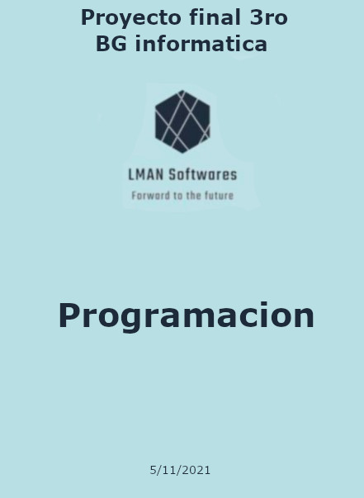

# **5 Programación**

## **5.1 Diagrama de clases**



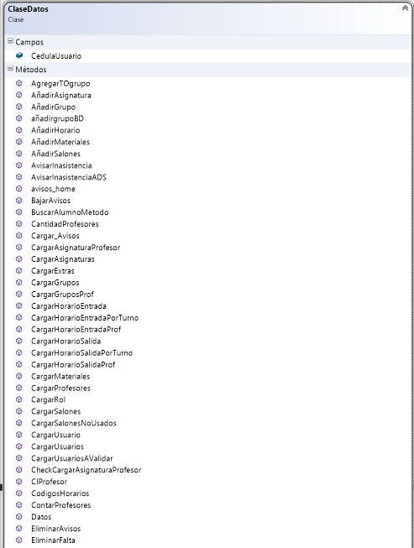

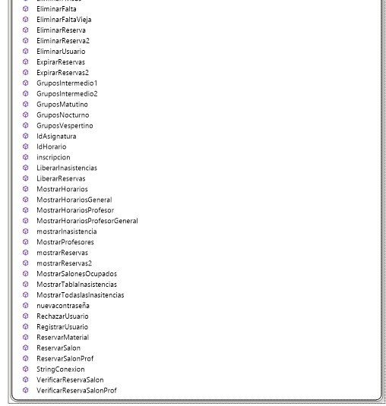

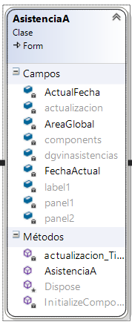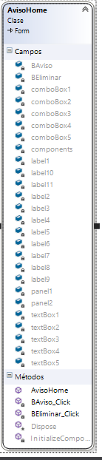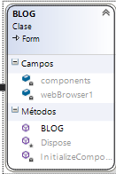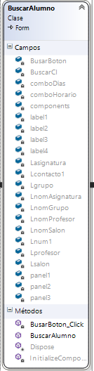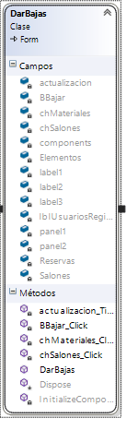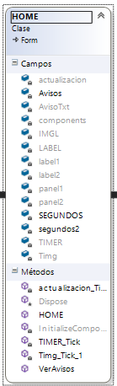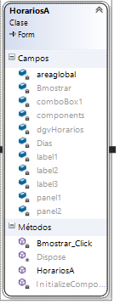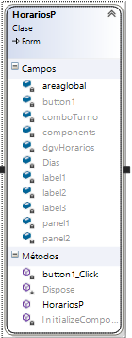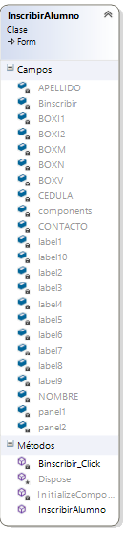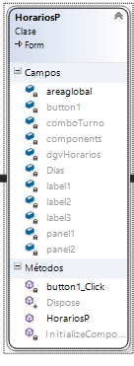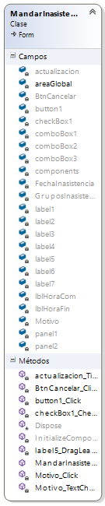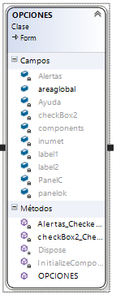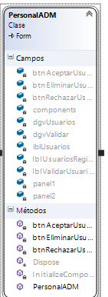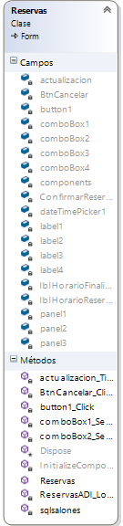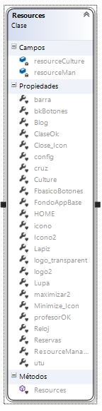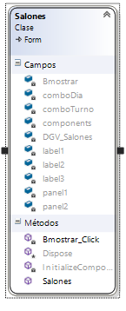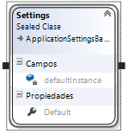

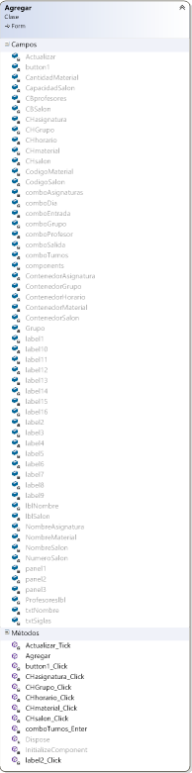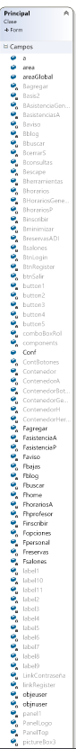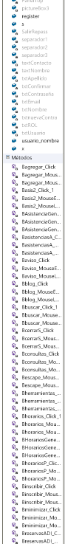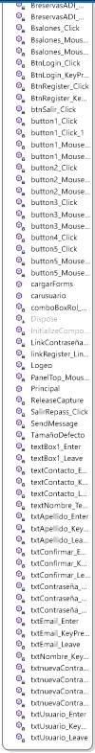

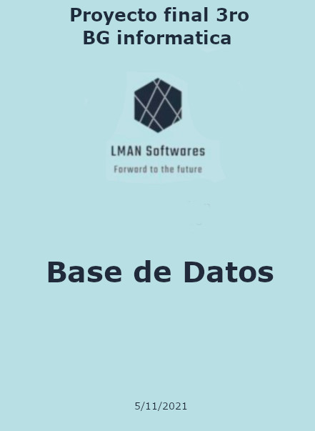

# **6 Base de datos**

## **6.1 MER**

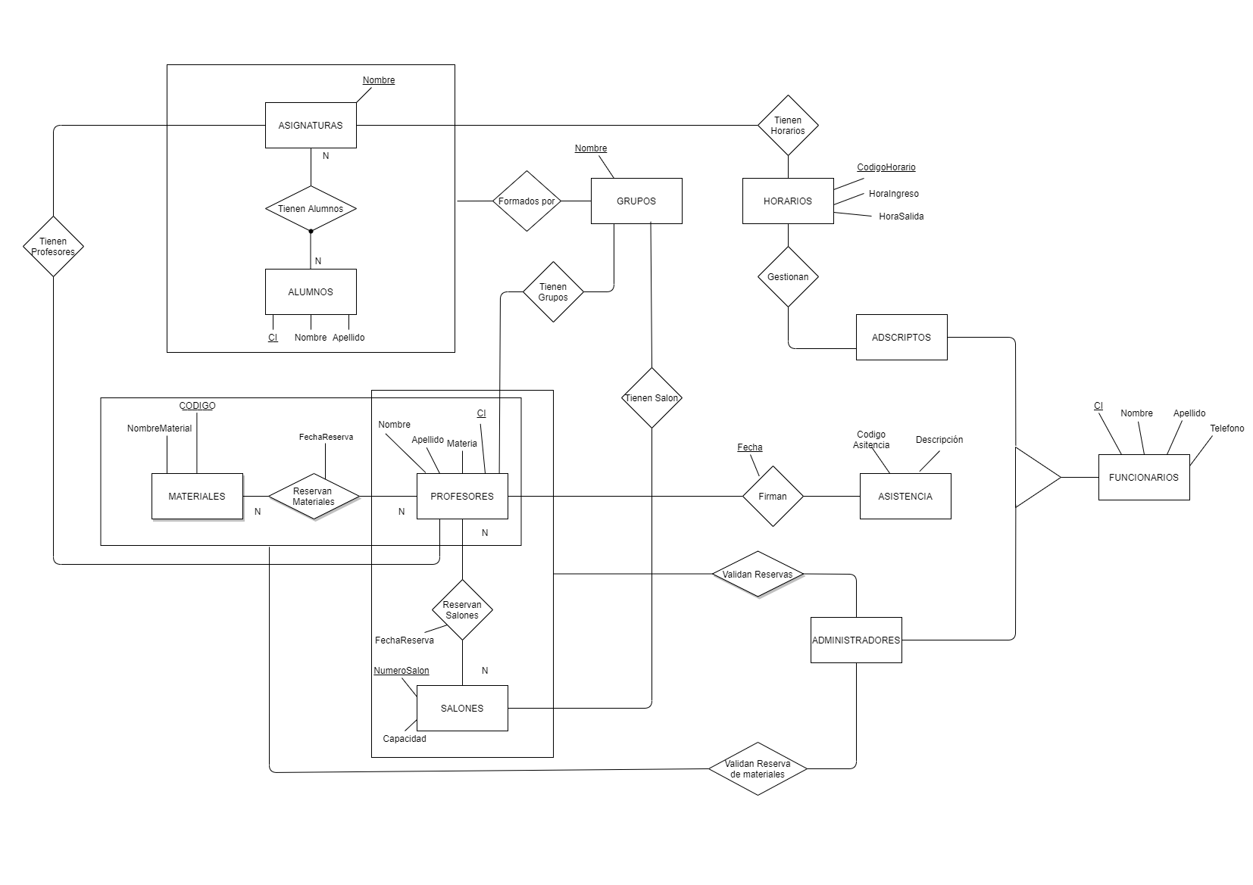

## **6.2 RNE**

* (∀x∈ alumnos)(∀y∈ asignaturas)((x,y)∈ tienen).
* (∀x∈ profesores)(∀y∈ adscriptos)(∀z∈ Gestion Asignatura)((x,y,z)∈ agregación(de la izquierda)).
* (∀x∈ profesores)(∀y∈ Asistencia → y ∈ profesores)((x,y) Firman).
* (∀x∈ profesores)(∀y∈ Materiales)((x,y) Reservan).
* (∀x∈ Salones)(∀y∈ administración)((x,y)∈ asignan).
* (∀x∈ Adscriptos)(∀y∈ Horarios)(∀z∈ Administración)((x,y,z) Gestionan).
* (∀x∈ Horarios)(∀y∈ agregación(de la izquierda))((x,y)∈ Tienen ).
* (∀x∈ Salones)(∀y∈ agregación(de la izquierda))((x,y)∈ Tienen ).
* (∀x∈ agregación(de la derecha))(∀y∈ Administración)((x,y)∈ gestionan) .
* (∀x∈ Materiales)(∀y∈ profesores)((x,y)∈ Reservan ).

# 

## **6.3 Consultas utilizadas en el programa:**

Reservar material:

"select P.CI from profesores P,Usuarios L where L.FirstName=P.Nombre and L.LastName=P.Apellido;"

"insert into

reserva_materiales(IdProfesor,IdMaterial,Fecha,HoraReserva,HoraFinalizacion,Validado) values (@IdReservante,@IdMaterial,@Fecha,@Horareserva,@Horafinalizacion,0);"

Buscar alumno:

“select G.Siglas,P.Nombre,A.Nombre,S.NumeroSalon,L.Contacto from grupos G,profesores P,asignaturas A,salones S,Usuarios L,salon_grupo SG,asignatura_profesor AP,horarios_asignatura HA,horarios H,grupos_asignatura GA where G.Siglas = SG.IdGrupo and L.Cedula = '" + CI + "' and S.CodigoSalon = SG.IdSalon and P.CI=AP.IdProfesor and A.IdAsignatura = AP.IdAsignatura and HA.IdAsignatura = A.IdAsignatura and HA.CodigoHorario = H.Codigo and GA.IdAsignatura = A.IdAsignatura and GA.IdGrupo = G.Siglas and H.Entrada = '" + horario + "' and HA.Dia = '" + DIA + "' ;"

Mostrar horarios de un profesor:

"select A.Nombre,H.Entrada,H.salida from asignaturas A,asignatura_profesor AP,horarios_asignatura HA,horarios H where AP.IdAsignatura = A.IdAsignatura and H.Codigo = HA.CodigoHorario and A.IdAsignatura = AP.IdAsignatura and HA.IdAsignatura = A.IdAsignatura and AP.IdProfesor='" + CedulaUsuario + "' and HA.Dia = '" + DIA + "' and H.Turno = '" + Turno + "';"

Mostrar horarios de un alumno:

"select AP.IdGrupo from alumnos_grupos AP where AP.IdAlumno='" + CedulaUsuario + "';"

"select A.Nombre,H.Entrada,H.Salida from asignaturas A,horarios_asignatura HA,grupos_asignatura GA,horarios H where A.IdAsignatura = HA.IdAsignatura and GA.IdAsignatura = A.IdAsignatura and H.Codigo = HA.CodigoHorario and GA.IdGrupo='" + GRUPO + "' and HA.Dia ='" + DIA + "' and H.Turno = '" + Turno + "' order by (H.Entrada) ASC;"

Mostrar todos los horarios entre 2 horas seleccionadas:

"select h.Codigo from horarios h where h.Entrada >= '" + Entrada + "' and h.Salida <= '" + Salida + "' and h.Turno='" + Turno + "';"

Cargar horario:

"insert into horarios_grupo(IdGrupo,IdHorario,IdAsignatura,Dia) values ('" + Grupo + "','" + Horario + "','" + Asignatura + "','" + Dia + "');"

"insert into grupos_asignatura(IdGrupo,IdAsignatura) values('" + IdGrupo + "','" + IdAsignatura + "');"

"insert into horarios_asignatura(IdAsignatura,CodigoHorario,Dia) values ('" + IdAsignatura + "','" + CodigosHorario[x] + "','" + Dia + "');"

"insert into profesores_grupos(IdProfesor,IdGrupo) values('" + IdProfesor + "','" + IdGrupo + "');"

Mostrar reservas:

"select rs.IdOrden as Orden,rs.IdProfesor as Cedula,concat(p.Nombre,' ',p.Apellido) as Profesor,s.Nombre as Salon,rs.Fecha,rs.HoraReserva as 'Hora Reserva',rs.HoraFinalizacion as 'Hora Finalizacion',if(rs.Validado=1,'SI','NO') as Validado from reserva_salones rs,profesores p,salones s where rs.IdProfesor=p.CI and rs.IdCodigoSalon=s.CodigoSalon;"

Mostrar inasistencias:

"select ip.IdProfesor as Cedula,concat(p.Nombre,' ',p.Apellido) as Profesor,ip.IdGrupo as Grupo,ip.Motivo,ip.Fecha,ip.HoraE as Entrada,ip.HoraS as Salida from inasistencia_profesor ip,profesores p where ip.IdProfesor=p.CI;"

### 

Mostrar horas de ocupación de un salon:

"select s.NumeroSalon as 'Numero Salon',s.Nombre,g.Siglas as Grupo,a.Nombre as Materia,MIN(h.Entrada) as Entrada,MAX(h.Salida) as Salida, concat(p.Nombre,' ',p.Apellido) as Profesor from salones s,salon_grupo sg,horarios_grupo hg,horarios h,grupos g,asignaturas a,horarios_asignatura ha,asignatura_profesor ap,profesores p where a.IdAsignatura = ha.IdAsignatura and ha.IdAsignatura = hg.IdAsignatura and s.CodigoSalon=sg.IdSalon and sg.IdGrupo = g.Siglas and sg.IdGrupo=hg.IdGrupo and ap.IdAsignatura=hg.IdAsignatura and ap.IdProfesor = p.CI and hg.IdHorario=h.Codigo and g.Siglas=hg.IdGrupo and h.Turno='" + turno + "' and hg.Dia='" + Dia + "' and s.NumeroSalon='" + SalonesFiltrados[n] + "' group by a.Nombre;"

Modificar estado de reservas:

"UPDATE reserva_salones SET Validado='1' WHERE IdOrden ='" + codigo + "';"

"UPDATE reserva_salones SET Validado='0' WHERE IdOrden ='" + codigo + "';"

Eliminar inasistencias viejas:

"delete from inasistencia_profesor where Fecha<'" + FechaActual + "';"

## **6.4 Diagrama de la base de datos**

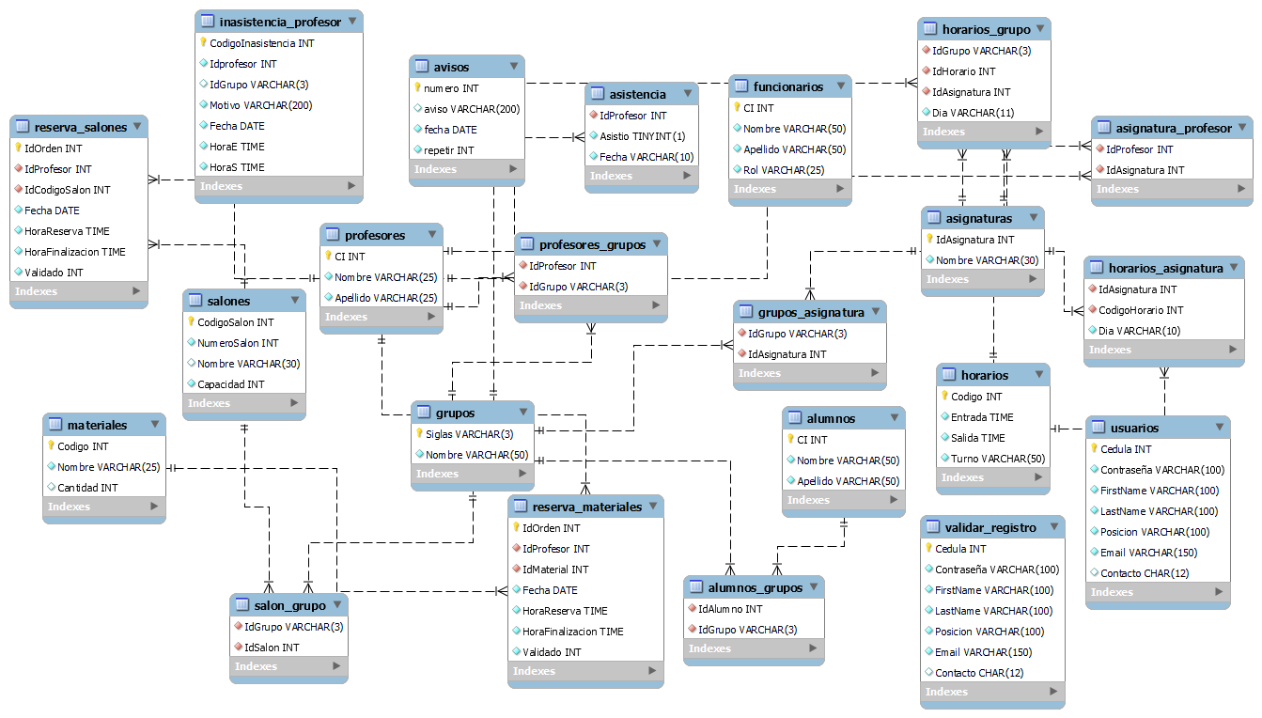



# **7 Gestión de proyecto**

**Nombre del grupo:** LMAN Softwares

| *Integrantes* | Agustin Acosta | Lucas Barreiro | Nicolas Esteban | Matias Nicoletti |
| --- | --- | --- | --- | --- |
| *Roles* | Líder | Sublider | integrante | integrante |

**REGLAS DE GRUPO**

1. Obedecer al líder del grupo de proyecto a no ser que una mayoría no esté de acuerdo.
2. Presentarse a las reuniones cuya fecha y hora está ya premeditada por el grupo de proyecto.
3. En caso de que el líder de grupo no esté presente tomará ese rol el sublíder con todo lo que ello conlleva.
4. Respeto mutuo entre los que conforman el grupo.

**PROCESO DE REUNIONES**

1. Definir temas a tratar en la reunión.
2. Consultar horarios disponibles de los integrantes del grupo.
3. Definir fecha y hora de reunión.
4. Reunirse.
5. Generar acta de reunión.

## **7.1 Ciclo de vida del proyecto**

| **Idea** | **Planificación** | **Ejecución** | **Entrega Proyecto** |
| --- | --- | --- | --- |
| **Propuesta de trabajo** | **Gantt - P.E.R.T** | **Desarrollo Proyecto** | **Entrega Final** |

**Idea:** Tipo de proyecto que se trabajara.

**Planificación:** Definición de plazos para desarrollar la idea.

**Ejecución:** Desarrollar el producto de la idea.

**Entrega Proyecto:** Entrega del producto de la idea.

## **7.2 Investigación**

**Gestion:**

La gestión de proyectos es un conjunto de metodologías para planificar y dirigir los procesos de un proyecto. Un proyecto comprende un cúmulo específico de operaciones diseñadas para lograr un objetivo con un alcance, recursos, inicio y final establecidos. Los objetivos de la gestión de proyectos son:

* Gestionar el inicio y la evolución de un proyecto;
* Controlar y responder ante problemas que surjan durante un proyecto;
* Facilitar la finalización y aprobación del proyecto.

Los proyectos son independientes de la actividad diaria empresarial, por lo que se requiere que se organicen una serie de reuniones para ver cuáles son los objetivos específicos del proyecto. Para que el proyecto tenga éxito es esencial que se realice un trabajo en equipo eficiente. La manera en la que la gestión de proyectos dirigirá el trabajo depende de varios factores, entre ellos: la escalabilidad (la posibilidad de que el proyecto crezca), la importancia y la complejidad de las tareas.

La gestión del proyecto está esencialmente dirigida a conseguir los objetivos preestablecidos para proporcionar un beneficio a la organización. Los objetivos pueden expresarse en términos de: resultados (como la creación de una nueva sede central); consecuencias (como la reubicación de los empleados a nueva sede); beneficios (reducción de costes de cheques de comida, del mantenimiento de las máquinas o instalaciones) u objetivos estratégicos (como duplicar el rendimiento corporativo en tres años).

Hay muchas restricciones a la hora de desarrollar un proyecto. Sin embargo, las tres más comunes son el tiempo, el coste y el alcance. Estas restricciones forman parte de todos los proyectos y juntas forman el Triángulo de Gestión de Proyectos. El alcance es importante para especificar todos los pasos del desarrollo del proyecto. Por otra parte, el tiempo es un recurso invaluable. Si bien podemos controlar los procesos, no podemos controlar el tiempo. Por lo que es un verdadero desafío poder utilizar el tiempo de manera eficiente, mantener el proyecto dentro del cronograma y alcanzar los objetivos deseados. Sin embargo, el coste está compuesto por un presupuesto establecido en la etapa inicial del proyecto. Después, éste se compara con la cifra que se propuso inicialmente. Las tres restricciones están interconectadas y dependen mucho la una de la otra. Una vez que se reduce el tiempo asignado para el proyecto, el costo aumenta. Además, el alcance del proyecto dicta el ritmo y una serie de recursos necesarios para realizar y completar con éxito el proyecto.

**Planificación:**

La planificación de un proyecto consiste en un proceso de organización sistemático de las diferentes tareas a realizar, así como de los [recursos](https://economipedia.com/definiciones/recurso.html) necesarios para llevarlas a cabo.

La planificación de un proyecto, por tanto, consiste en llevar a cabo un plan de acción para todas las fases de un proyecto. En este sentido, hablamos de organización sistemática porque requiere que se realicen una serie de pasos. Además, necesita conocer de qué dispone, o podrá disponer, para conseguir los fines.

**Por qué es importante la planificación de un proyecto**

Cuando surge algo que no esperamos, improvisar puede ser una opción. Sin embargo, no es una buena idea hacerlo cuando dirigimos un proyecto. Si bien es cierto que hay procesos que pueden parecer sencillos, la mayoría de ellos encierran una gran complejidad. Por eso, planificarlos se convierte en una actividad esencial.

Por tanto, hay que tener claro qué queremos y cómo queremos conseguirlo, de manera que si nos equivocamos podamos tomar medidas correctoras. Tener un buen plan es esencial cuando queremos desarrollar una idea, una nueva forma de producción, un avance tecnológico o cualquier otro proyecto.

**Cómo llevar a cabo la planificación de un proyecto**

A continuación, veremos los pasos que debemos seguir para planificar un proyecto de la forma adecuada. A su vez, debemos saber que estos son importantes porque nos permiten estructurar las actividades y el tiempo que dedicamos a cada una. De la misma forma, no debemos perder de vista que el plan es, a su vez, una de las etapas en la realización de un proyecto.

* Lo primero, y lo principal, es saber exactamente qué queremos: Hay que definir el alcance del proyecto. Para hacerlo, debemos conocer todos los pormenores de lo que pretendemos conseguir.
* Por otro lado, como complemento al paso anterior, hay que analizar la viabilidad: De nada sirve una buena idea si esta no es viable. Esto quiere decir que el proyecto tiene que poder llevarse a cabo en condiciones adecuadas.
* Además, es importante saber cuál será nuestro presupuesto y con qué recursos (incluidos los humanos) contaremos: Esta fase del proyecto es la que permite encontrar inversores, socios, colaboradores e, incluso, empleados.
* Por otro lado, hay que elaborar los diferentes procesos de trabajo: Este tercer paso se refiere a plantear cómo se pondrá en marcha el proyecto. Hay que definir cuáles serán las tareas o actividades y cómo se llevarán a cabo. Cuantos más detalles incluyamos, mejor.
* Evaluación de los resultados: Ahora hay que describir cómo se van a revisar y evaluar los resultados del proyecto. Hay que conocer indicadores, parámetros o variables a medir. Este paso es importante para plantear las posibles correcciones y planes de contingencia.

Todas estas etapas finalizarán con la elaboración de un informe que será el Plan del Proyecto. Este manual permitirá a todo el mundo conocer el camino, cómo se recorrerá y cuál será su contribución.

**Ejemplo de planificación de un proyecto**

Vamos a imaginar que queremos llevar a cabo un proyecto consistente en la creación de una fábrica de patatas fritas. Hemos comprobado que el mercado demanda esas que comíamos cuando éramos niños en las ferias de nuestra localidad. Pues hay que ponerse manos a la obra y planificar bien los pasos a seguir.

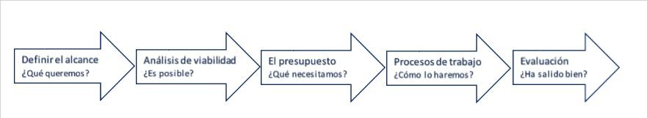

Podemos observar que lo que hacemos es seguir las fases para llevar a cabo la planificación de un proyecto. Primero, definimos qué queremos, la fábrica de patatas fritas. Después, analizamos si es viable, hacemos un estudio de mercado y comprobamos que sea un producto demandado. En tercer lugar, el presupuesto, hay que saber qué necesitamos para fabricarlas y cómo lo vamos a financiar. Después creamos los procesos de trabajo y la forma de evaluarlos en el futuro

**Organización:**

La organización de un proyecto es aquella actividad que permite llevar a cabo una agrupación de los recursos humanos de la empresa en las tareas más adecuadas. Todo ello, en aras de la consecución de un objetivo común.

La organización de un proyecto, por tanto, consiste en organizar a las personas, asignándoles a determinados proyectos acordes con sus cualidades.

Habitualmente, es el director del proyecto el que realiza esta tarea. De la misma forma que debe administrar los recursos necesarios de forma eficaz y eficiente. De esta manera, dirección y organización están íntimamente unidas.

**La importancia de la organización de un proyecto**

Para poder dirigir un proyecto de forma eficiente, este debe organizarse de manera adecuada. Esto, que parece sencillo, es un problema habitual en las empresas. Si no sabemos exactamente qué queremos y cómo utilizaremos los recursos para obtenerlo, la organización será un fracaso. De ahí la importancia de una buena organización.

Por los motivos anteriores, la formación de los directores de proyectos necesita incluir este aspecto. Es esencial enseñar a organizarlos para después poder dirigirlos. Una forma de llevar a cabo una correcta distribución de los diferentes recursos en cada tarea es un buen plan de organización. En el siguiente apartado veremos en qué consiste.

**El plan en la organización de un proyecto**

El plan de dirección se centra en todas las actividades que lleva a cabo la empresa, sin embargo, el de organización lo hace, sobre todo, en el factor humano. Porque lo principal es situar a cada persona en la tarea más adecuada. Por eso, es recomendable seguir los siguientes pasos:

En primer lugar, hay que tener claro con quién contamos: Hay que hacer un inventario de los recursos humanos, con sus puntos fuertes y débiles. Porque necesitamos saber qué se le da bien a cada uno para poder asignarlo al puesto más idóneo.

Por otro lado, hay que hacer lo mismo con las tareas: Se debe descomponer el proyecto en sus partes más pequeñas. Esto requiere del beneplácito del resto del personal implicado. Una vez las tenemos, podemos crear una tabla de doble entrada con ambas variables.

En tercer lugar, hay que asignar a cada persona su tarea: Para eso debemos saber quién es el más adecuado para cada actividad. Aquí hay que tener en cuenta su formación académica, su experiencia profesional y, por supuesto, sus motivaciones personales en el trabajo. En este punto se puede utilizar una técnica de asignación de tareas como el método húngaro.

Por último, hay que establecer unos plazos de finalización, unas holguras para los posibles retrasos y una forma de control adecuada: Así, una vez se realiza cada tarea, se puede observar si hubo desviaciones respecto a lo planeado. Como veremos a continuación, un organigrama es esencial en este paso.

**El organigrama en la organización de un proyecto**

¿Qué es un organigrama? Un organigrama es un gráfico que permite observar la estructura de una empresa y saber quién es quién. El director del proyecto debe conocer a fondo los empleados existentes, siendo su fin poder organizar, así como hacerlo de la forma adecuada, las tareas y los responsables de realizarlas.

En este sentido, tenemos los organigramas de tipo vertical, jerárquico o lineales, cuando la autoridad es clara y la toma de decisiones está centralizada. Por otro lado, tenemos los horizontales o circulares, en las empresas con una autoridad más difuminada. También, tenemos otros tipos como el analítico, que permite conocer procesos, o el matricial, que es útil para estructurar la organización por procesos o proyectos.

**Ejemplo de organización de un proyecto**

Imaginemos que queremos llevar a cabo un proyecto. El proyecto se basa en la creación y puesta en marcha de una empresa. Por ejemplo, una consultora en ingeniería informática.

Antes de nada, el director se reúne con los socios promotores del proyecto.

Por un lado, preparan, entre todos, los objetivos a conseguir y las tareas necesarias. Todo esto debe estar por escrito y lo más detallado posible. Una técnica interesante es la llamada «lluvia de ideas«, que consiste en decir todas las ideas que se nos ocurran para, posteriormente, filtrarlas.

Después de esto, hay que saber con quién contamos, aparte del equipo promotor. En primer lugar, las tareas que estos realizaran y en segundo, los empleados que contrataremos. También hay que saber el tipo de contratos que planteamos y las retribuciones a percibir.

En el siguiente paso, toca repartir las tareas y ese método húngaro, antes mencionado, puede ayudar. Los servicios informáticos requieren de un proceso, desde el diseño a la programación, y el resultado final. Por eso, una herramienta útil son los diagramas PERT, que permiten encontrar los caminos críticos de cada proceso.

Por último, hay que elaborar el plan de organización de un proyecto. Este consiste en poner por escrito todo lo anterior. Además, estableceremos la forma de control a través de la retroalimentación y cómo corregiremos las desviaciones. Todo esto, sin olvidar un plan de contingencias adecuado para imprevistos.

**FORMATO UTILIZADO PARA LAS ACTAS**

**LOGO DE SU EMPRESA**

ESCUELA TÉCNICA xxxxxxxxxx

______/_____/__ 202x__

ACTA Nº________

En la Ciudad de xxxxx, siendo la hora XXXXX

Se deja constancia que la reunión que se produjo en ”***LUGAR***”______________________ donde se encontraba/n presente/s

________________________________________________

Perteneciente al grupo y responsable del acta:

______ NOMBRE ________

Se hace constar que se realizaron las siguientes elaboraciones referidas al

Proyecto: ***QUE SE REALIZÓ ( Breve desarrollo que describa la actividad)***

Firma Responsable del Acta: ***EL QUE LA ELABORO (No tiene por qué ser el líder)***

**TALLER (A)**

**1**· Planos de oficinas informatizadas debidamente detallados

**2**. Relevamiento de la red actual, señalando puntos a mejorar

**3**· Selección del equipo que será utilizado como terminal

**4**· Selección del o los servidores que serán implementados en la sala de servidores

**5**· Indicar el sistema operativo de los equipos

**6**· Indicar el sistema operativo de los servidores

**7**· Esquema lógico de la red

**8**· Propuesta de interconexión de la red respetando las normas de cableado estructurado EIA/TIA vigentes

**S.O (B)**

**1**● Estudio de los diferentes roles de usuarios del Sistema Operativo.

**2**● Comenzar con la creación del shell script especificado en la segunda entrega.

**SBD (C)**

**1**● Modelo conceptual (MER) 1ra. Versión.

**2**● Diagrama Entidad Relación.

**3**● Esquema Relacional normalizado (3ra. Forma Normal).

**4**● R.N.E.

**5**● Diccionario de datos.

**PROYECTO (D)**

**1**-Proceso de reuniones Nombre del Grupo, integrantes y sus roles.

**2**-Desarrollar un formato de acta de reuniones formales e informales

**3**-Actas de las reuniones realizadas hasta la fecha.

**4**-Reglas del grupo

**5**-Investigación escrita sobre gestión, planificación y organización de un proyecto.

**6**-Planificación del proyecto.

**7**-Ciclo de Vida del Proyecto (Formulación e implementación).

**8**-Documentación de Inicio y Planificación.

**9**-Diagrama de Gantt (cronograma de la gestión del proyecto de la primera entrega) y P.E.R.T.

**ADA (E)**

**1**. Relevamiento.

a. Empleo de técnicas vistas durante el curso

b. Elaboración de formularios apropiados para la tarea anterior.

**2**. Estudio de factibilidades.

**3**. Cálculo de métricas del proyecto.

**4**. Planificación

**5**. Especificación de Requerimientos (ESRE).

**6**. Análisis FODA del equipo de trabajo.

**PROGRAMACIÓN (F)**

**1**● Diseño de la interfaz.

1. eficiente

2. Amigable

**FORMACIÓN EMPRESARIAL (G)**

**1**● Idea de Negocio

**2**● Misión

**3**● Visión

**4**● Objetivo general

**5**● Objetivos específico



**__________________________________________**



**__________________________________________**



**__________________________________________**



**__________________________________________**



**__________________________________________**



**__________________________________________**



## **7.3 Planificación de proyecto**

* Nombre: LMAN SOFTWARES
* Grupo: 3ero BG° INFORMÁTICA.
* Integrantes:

Líder: Agustín Acosta.  
Colíder: Lucas Barreiro.  
Miembros: Nicolás Esteban, Matías Nicoletti.

* ¿Qué es lo que queremos?   
  LMAN Softwares busca resolver una problemática que existe hace varios años: La gestión de horarios.  
  Esta es una de las mayores problemáticas de las instituciones, actualmente no hay un programa que gestione correctamente los horarios, es más, ni siquiera existe uno, LMAN Softwares busca crear un programa ideal que ayude al cliente (UTU Canelones) a hacer más eficaz y rápida la elección de horarios, esto ayudaría mucho tanto a profesores como a la administración, ya que no se perdería tanto tiempo en elegir un salón, designar salones específicos o reservar materiales.
* ¿Es posible?  
  Si, mediante la creación de un software diseñado exclusivamente para la tarea de administrar los salones, grupos y materiales del centro educativo.
* ¿Qué tan viable es nuestro proyecto? En cuanto a viabilidad nuestro proyecto es uno de los mejores encaminados, debido a que somos un grupo bastante constante nos vemos con un futuro prometedor, además de que a la institución realmente le podría solucionar varios problemas, por esta razón nos vemos bastantes confiados de que podremos cumplir con las tareas en tiempo y forma.

## **7.4 Relevamiento UTU Canelones**

Grupo: LMAN Softwares.

Realizaron: Nicolas Esteban, Lucas Barreiro, Agustin Acosta y Matias Nicoletti.

**Relevamiento:** En la UTU los adscriptos organizan los salones en función del número de estudiantes en cada grupo, hay profesores encargados de dar materias específicas, como por ejemplo informática, electrónica o carpinteria, estas materias requieren de un salón especial para su desarrollo,por lo cual estos tienen prioridad en estas salas.

En el centro educativo, hay un grupo especial de personas encargadas de designar los horarios de las materias, esto se hace en base a la aspiración horaria del profesor siempre y cuando esta esté debidamente justificada. También se toma en cuenta el grado del profesor y la fecha de ingreso.

En la UTU existen 5 turnos:

El turno 1 es el matutino,empieza a las 7:45 y termina a las 12:50.

El turno 2 queda en medio de la mañana y la tarde,su horario es irregular.

El turno 3 sería el vespertino,empieza a las 13:00 y termina 17:50.

El turno 4 queda en medio de la tarde y la noche,su horario es irregular.

El turno 5 es el de la noche,empieza a las 19:15 y termina a las 23:40.

En la UTU hay un total de 63 grupos más un anexo ubicado en Cerrillos, haciendo un total de 64 grupos.

Turno 1: 23 grupos

Turno 2: 1 grupo

Turno 3: 19 grupos

Turno 4: 4 Grupos + Anexo

Turno 5: 16 grupos

En la institución se suelen pedir estos materiales: Instrumentos de laboratorio,

* 5 televisores funcionales, 1 cañón ,tablets, grabadoras, computadoras gubernamentales(se suelen prestar a los estudiantes), calculadoras, alargues.

Para reservar algunos materiales(cañón, televisiones) se debe ir por administración y pedir con anticipación el mismo para un horario específico,si el profesor falta, los materiales reservados quedan liberados para cualquiera que los quiera pedir.

Los profesores deben firmar cuando ingresan y cuando se retiran del centro educativo,para así dejar constancia de su asistencia.

**Planificación del relevamiento:**

El grupo se juntó previo a la entrevista para formular una serie de preguntas con intención de generar un diálogo con la directora para recabar la máxima información posible. se solicitó una reunión con la directora.

**Realización:**

Al momento de la entrevista el grupo no solo pidió permiso y grabó toda la conversación,sino que también anotó la información que en el momento se consideraba de vital importancia.

**Preguntas y Respuestas**

**A-** ¿Cómo se reparten los salones entre los profesores?

* *En función del número de grupos, la carga horaria del momento, el número de estudiantes por grupo y la capacidad del salón. Se encargan las adscriptas.*

**B-** ¿Cómo funciona el sistema de prioridades para cada profesor?

* *prioridades por discapacidad. prioridad por el tipo de curso (ej: bachillerato tecnológico = salón con computadoras). necesidades del profesor.*

**C-** ¿Cómo se asignan los salones a los grupos y que se tiene en cuenta?

* *se tiene en cuenta: la cantidad de estudiantes (más por la situación sanitaria actual) y las necesidades / discapacidades del profesor.*

**D-** ¿Cómo se asignan los horarios de cada materia a cada grupo?

* *Hay un grupo especial de personas encargadas de designar los horarios de las materias, esto se hace en base a la aspiración horaria del profesor siempre y cuando esta esté debidamente justificada. También se toma en cuenta el grado del profesor y la fecha de ingreso.*

**E-** ¿Cuántos turnos hay?

* *5*

**F-** ¿Cómo se sabe cuántos profesores hay en la institución?

* *Los profesores marcan su entrada y salida a la institución con firma.*

**G-** ¿Cómo se administran los materiales de la institución?

* *Los materiales se almacenan donde “se pueda” o se crea pertinente por juicio propio (ej:dirección), La forma de reserva de los materiales se maneja mediante una carpeta con dia y hora que se necesita dicho material.*

**H-** ¿Cuántos grupos hay en la institución por cada turno?

* *Un total de 64 grupos. Turno 1: 23 grupos. Turno 2: 1 grupo. Turno 3: 19 grupos. Turno 4: 4 Grupos + Anexo Turno. 5: 16 grupos.*

**I-** ¿Cómo se almacena actualmente la información sobre los profesores, salones y grupos?

* *Se guardan en Bedelía y la información de los salones no están en el sistema.*

**J-** ¿Cómo se administran los salones especiales, tales como multimedia, biblioteca e informática?

* *Tienen prioridad de usarlos los cursos que estén relacionados con el mismo, pero puede haber una solicitud de otros grupos para poder usarlos.*

**K-** ¿Cuánto tiempo tiene que tardar un profesor en llegar para que se le asigne la falta? Y en caso de tener falta ¿Se libera el equipo o salón que tenga reservado el mismo?

* *A partir de los 15 minutos en adelante,si el profesor no es reincidente en las llegadas tarde se le puede llegar a perdonar más tiempo.De lo contrario se le marca la falta y el material reservado queda libre.*

**L-** ¿Cómo se manejan las faltas de los alumnos?

* *Se tiene en cuenta la concurrencia, si no se llega frecuentemente tarde y se explica la razón, posiblemente no se le ponga falta al alumno. cuando es concurrente se le asigna e informa que debería cambiar esta conducta.*

**M-** ¿Teniendo en cuenta las preguntas anteriores, en cuáles de ellas se piensa que tiene una intervención directa las adscriptas?

* *Ubicar al estudiante. Es el nexo fundamental entre profesor, estudiante, familia y dirección. En el cronograma de los salones. Presencia dentro de la institución del estudiante y profesor.*

**N-** ¿Cómo se manejan las faltas de los profesores?

* *De la misma forma que los alumnos, debido a lo que concurre a dicha conducta.*

**Ñ-** ¿Quienes tendrían que tener acceso a la ubicación de los estudiantes dentro de la institución?

* *La ubicación del alumno se basa en donde esté ubicado su grupo, si no está en el grupo lo más probable es que se haya retirado de la utu o no haya entrado a clase*

**O-** ¿Cuál es el horario de los turnos ?

* *El turno 1 es el matutino,empieza a las 7:45 y termina a las 12:50.*
* *El turno 2 queda en medio de la mañana y la tarde,su horario es irregular.*
* *El turno 3 sería el vespertino,empieza a las 13:00 y termina 17:50.*
* *El turno 4 queda en medio de la tarde y la noche,su horario es irregular.*
* *El turno 5 es el de la noche,empieza a las 19:15 y termina a las 23:40.*

**P-**¿Cuántos y qué tipo de material hay en la institución?

* *5 TVs (una rota), 1 cañón(proyector), un grupo de tablets y ceibalitas, además de los materiales propios de los salones especiales(laboratorio, multimedia,etc).*

**Conclusión:** Nos quedamos con todas las dudas contestadas y con ideas nuevas para generar soluciones tanto para la organización como para la eficiencia dentro del lugar donde se realizó el relevamiento.

**Las preguntas fueron realizadas a la directora del centro UTU Canelones**

**Lourdes Guardia.**

**Gestión:** En la institución el profesorado(Lo que sería la administración en una gestión) nos dió a nuestro grupo una letra de un proyecto(que sería la dirección en una gestión, ya que teniendo en cuenta la definición de Newman(1968,p.21.)la dirección es la guía, conducción y control de los esfuerzos de un grupo, bajo esta definición la letra del proyecto cumple todas estas características(por parte de lo que sería control de los esfuerzos vendrían a ser las actas que nos hace hacer la misma letra de proyecto)) para llevar a cabo, esta vez, el proyecto lo eligieron los alumnos, por lo cual va a tener un mayor grado de dificultad comparado con años anteriores.

**Planificación:** Nos manejaremos dentro de la planificación con dos diagramas, el “Diagrama de Gantt” y el Diagram de Pert”, estos diagramas nos ayudarán a poder planificar, ya sea con lo que tenemos hecho y de la forma que lo hemos hecho (Diagrama de PERT), con lo que pensamos que vamos a hacer y en qué tiempos (Diagrama de Gantt).

De esta forma se podría decir que la utilización del diagrama de gantt y el PERT cumplen como lo que sería nuestra estrategia dentro de una planificación estratégica, definiendo los plazos, la forma y la mejor forma de cumplir objetivos.

**Control:** La forma de control que se aplicó fue en base a nuestra planificación del proyecto, teniendo en cuenta el cumplimiento de los plazos de tiempo ya determinados con los diagramas de Gantt y PERT. El correctivo que se aplicó cuando no se cumplían los mismos plazos fue un aumento en las horas de trabajo y una postura estricta en cuanto presentarse a las reuniones para amortiguar el tiempo perdido y que no haya daños o aplazamientos colaterales debido al inconveniente. Otro de los correctivos que se realizó fue la reformulación de la hora de las reuniones ya que este fue unos de los inconvenientes principales. Finalmente se empezó a aplicar una revisión general de los archivos por parte de todo el grupo con el fin de corroborar que las entregas fueran lo que se esperaba.

## **7.5 Plan de contingencias**

***LMAN Softwares***

**Detección de riesgos:**

El principal riesgo que el grupo reconoce es la falta de tiempo,existe una carencia de conocimiento en áreas como bases de datos y algunos de los integrantes no tienen libres los horarios propuestos para las reuniones.Últimamente el grupo también noto graves problemas administrativos(ej:Entregas incompletas marcadas como completadas,mala documentación del proceso de trabajo,etc).

**Posibles soluciones:**

Para el problema del tiempo el equipo ya se encuentra implementando más tiempo horario, pasando de 3 días a la semana a 5 con una extensión del horario de conexión de 1 hora más.Este horario puede sufrir alteraciones a futuro con el fin de justamente aumentar el trabajo para llegar a tiempo a las entregas, algunos de los cambios pueden ser que se agregue un horario de trabajo en la tarde o que se empiece a trabajar aún más temprano.

La carencia en áreas como bases de datos se puede solucionar mediante la especialización de uno de los integrantes del grupo, teniendo así al mínimo una persona que sepa y se maneje con efectividad y eficiencia en el área. Otra posibilidad es que todo el grupo se enfoque en esa área con el fin de poder culminarla lo antes posible.

Para los problemas de coordinación el grupo considera que lo mejor es que a las personas que no puedan asistir a los horarios de reuniones se le asignen tareas para realizar fuera del horario de las mismas, a realizar de cara a la siguiente reunión.

Debido a los problemas administrativos el grupo consideró poner a uno de sus integrantes como principal encargado de llevar la gestión de el proyectos y agregó controles más rigurosos para asegurarse de no pasarse entregas y de que las entregas estén bien hechas.

**Estudio de métricas:**

Teniendo en cuenta las entregas:

primera 16/7/21.

segunda 10/9/21.

tercera 22/10/21.

Se estima un plazo de completarlas entre entrega y entrega de alrededor de 56 días. El equipo de trabajo espera y tiene planeado tener la entrega hecha 10 días antes de su presentación, para posibles correcciones de parte del profesorado.

(**A) PROYECTO**

1- Actas de reuniones

2- Documentación de gestión planificación y control

3- Plan de contingencias

4- Diagrama de Gantt (Cronograma de la gestión del proyecto segunda entrega)

5- PERT y Métricas

**(B) PROGRAMACIÓN**

1

* Diagrama de clases

2

* Software:

.Conectarse con la base de datos

. Autenticar usuarios (Agregar documento con listado de usuarios, claves,

tipos, para realizar pruebas)

. Habilitar o deshabilitar las opciones de menú según los privilegios(roles)

del usuario

. Realizar altas, bajas, modificaciones y consultas

. Tener en funcionamiento por lo menos el 80% de los módulos de la

aplicación

. Incorporar en cada formulario el icono de la Empresa

3

* La programación deberá estar distribuida en capas

**(C) BASE DE DATOS**

1 Primera versión del modelo de la BD o DDL - Sentencias de creación de la base de datos y sus tablas o Base de datos creada en el servidor de la escuela

2 Estudio de los permisos sobre BD, tablas y columnas, considerando los diferentes roles

3 Sentencias de asignación de permisos en la Base de Datos

4 Datos de prueba cargados en la Base de Datos

5 Primera implementación de la Base de Datos

6 Consultas SQL indicadas por el docente, 1ra Version mostrando datos de prueba, que permitan gestionar los requerimientos detallados en la propuesta

Ejemplo:

- Historial de salones

- Historial de usuarios

- Historial de gestiones

**(D) SISTEMAS OPERATIVOS**

1- Realizar un menú (Shell Script) con opciones para poder**:**

-Altas, bajas y modificaciones de usuario

-Altas, bajas y modificaciones de directorios

-Asignación de permisos y propietarios a directorios y archivos

-Comprimir conjuntos de archivos en carpeta específica

-Realizar copias de estos archivos comprimidos en dispositivos externos

2 - Realizar la instalación de un servidor Linux, con por lo menos tres servidores instalados funcionando. Servidor VNC, Apache, MySql, FTP, SSH, etc.

3 - Alojar en dicho servidor una página Web accesible a todos los que se conecten a la red local, con su IP o nombre de la página,donde se dará una descripción en forma de tutorial para la instalación de dichos servidores y funcionamiento básico de los mismos.

4 - Alojar en dicho servidor página con información sobre los

diferentes turnos y cursos de la Institución Educativa.

**(E) FORMACIÓN EMPRESARIAL**

1 - Estructura organizativa

2 - Especificación de los recursos necesarios:

- Materiales

- Financieros

- Humanos

- Tecnológicos

- Forma jurídica que adoptará su empresa

**(F) ADA**

1 - Análisis FODA del equipo de trabajo.

2 - Análisis Factibilidad , Viabilidad

3 - Especificaciones de requerimiento

4 - Cálculo de métricas del proyecto.

**PROYECTO**



**PROGRAMACIÓN**



**----------------------------------------------------------------------------------------------------------------**

**BASE DE DATOS**



**SISTEMAS OPERATIVOS**



**FORMACIÓN EMPRESARIAL**



**ADA**



**----------------------------------------------------------------------------------------------------------------**

## **7.6 Actas:**

Un acta es una certificación o testimonio escrito en la cual se da cuenta de lo sucedido, tratado o pactado en un momento específico. Este documento es escrito por una persona presente en la reunión. A través de esta se registran los temas que han sido tratados, la fecha, la duración, los miembros presentes y la firma de la persona que realizó dicho documento.





***ESCUELA TÉCNICA CANELONES***

***28/05/2021***

***ACTA Nº1***

***En la Ciudad de Canelones , siendo la hora 16:00.***

***Se deja constancia que la reunión que se produjo en ”Reunión por discord” donde se encontraban presentes:***

***Lucas Barreiro, Agustin Acosta.***

***Perteneciente al grupo y responsable del acta:***

***Agustin Acosta.***

***Se hace constar que se realizaron las siguientes elaboraciones referidas al***

***Proyecto:***

***Realizamos las consultas acerca del proyecto, y definimos un nombre para la empresa, así siendo llamada “LMAN Softwares” También creamos el logo y pusimos la justificación del porqué ese nombre y logo. A su vez presentamos los integrantes y sus roles dentro del grupo de trabajo, las reglas del grupo de trabajo y el proceso de reuniones. También se creó el diagrama de gantt correspondiente al proyecto.***

***Firma Responsable del Acta:***

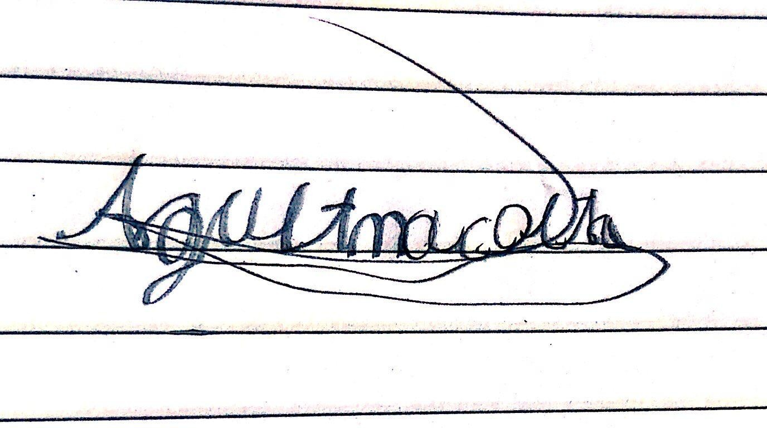





***ESCUELA TÉCNICA CANELONES***

***31/05/2021***

***ACTA Nº2***

***En la Ciudad de Canelones , siendo la hora 15:00.***

***Se deja constancia que la reunión que se produjo en ”Reunión por discord” donde se encontraban presentes:***

***-Lucas Barreiro -Matías Nicoletti -Agustin Acosta***

***Perteneciente al grupo y responsable del acta:***

***Matías Nicoletti***

***Se hace constar que se realizaron las siguientes elaboraciones referidas al***

***Proyecto:***

***Se realizó la aclaración de dudas y preguntas sobre el proyecto y se implementaron nuevas dudas y preguntas al mismo. Se dio como cerrado el tema sobre dudas y preguntas del proyecto. También se completaron algunos puntos de la entrega de taller 3, los cuales son: planos de oficinas, relevamiento de la red y puntos a mejorar, selección del equipo que se usará como terminal, sistema operativo de los equipos y de los servidores.***

***Firma Responsable del Acta: EL QUE LA ELABORÓ***

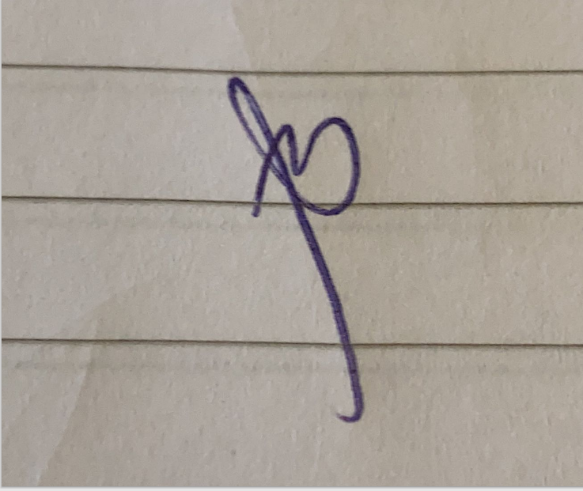





***ESCUELA TÉCNICA CANELONES***

***9/06/2021***

***ACTA Nº3***

***En la Ciudad de Canelones , siendo la hora 9:30***

***Se deja constancia que la reunión que se produjo en ”Reunión por discord” donde se encontraban presentes:***

***-Lucas Barreiro -Matías Nicoletti -Agustin Acosta***

***Perteneciente al grupo y responsable del acta:***

***Matías Nicoletti***

***Se hace constar que se realizaron las siguientes elaboraciones referidas al***

***Proyecto:***

***Se comenzaron a realizar las preguntas con respecto a la entrevista a la directora de la UTU Canelones. Se completó la creación de la interfaz de la app.***

***Firma Responsable del Acta: EL QUE LA ELABORÓ***







***ESCUELA TÉCNICA CANELONES***

***15/06/2021***

***ACTA Nº5***

***En la Ciudad de Canelones , siendo la hora 9.50***

***Se deja constancia que la reunión que se produjo en ”Grupo Discord LMAN SOFTWARES” donde se encontraban presentes:***

***Lucas Barreiro, Agustin Acosta, Nicolas Esteban y Matias Nicoletti***

***Perteneciente al grupo y responsable del acta:***

***Agustin Acosta.***

***Se hace constar que se realizaron las siguientes elaboraciones referidas al***

***Proyecto:***

***Terminamos de realizar las últimas preguntas para la directora y creamos la carta para pedir autorización a una reunión con la misma***

***Firma Responsable del Acta: Agustin Acosta***

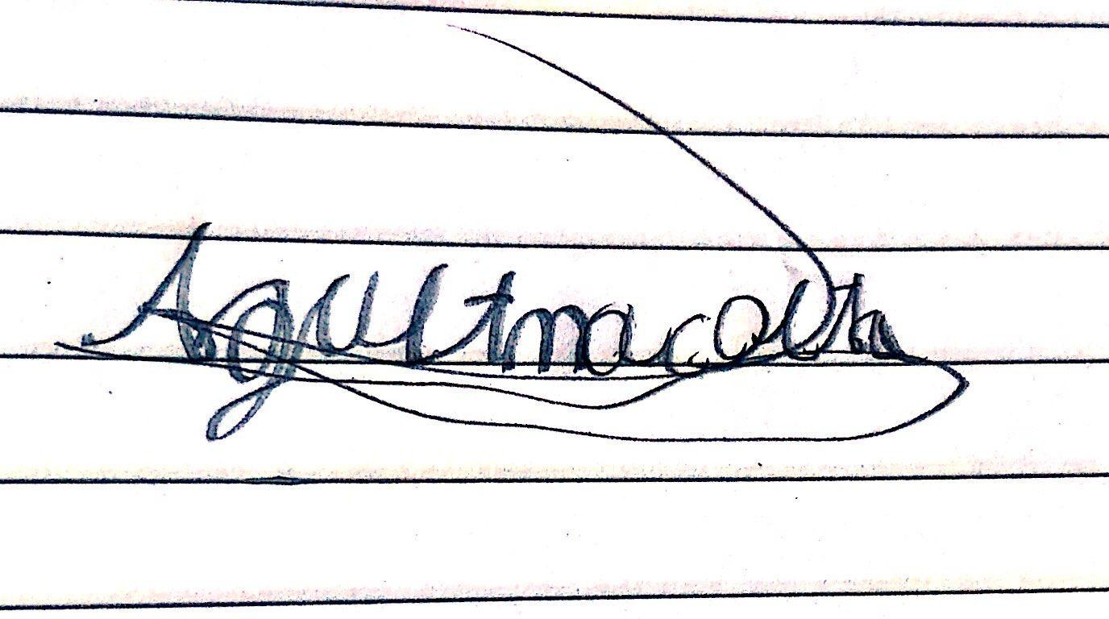





***ESCUELA TÉCNICA CANELONES***

***5/07/2021***

***ACTA Nº6***

***En la Ciudad de Canelones , siendo la hora 10:00.***

***Se deja constancia que la reunión que se produjo en ”Reunión por discord” donde se encontraban presentes:***

***Lucas Barreiro, Agustin Acosta, Matias Nicoletti, Nicolas Esteban***

***Perteneciente al grupo y responsable del acta:***

***Matias Nicoletti***

***Se hace constar que se realizaron las siguientes elaboraciones referidas al***

***Proyecto: Se realizaron múltiples actividades con respecto a la entrega de base de datos. También se realizó una carta con el fin de organizar una reunión, con los encargados de la sala de redes de Utu***

***Firma Responsable del Acta: Matias Nicoletti***







***ESCUELA TÉCNICA CANELONES***

***12/07/2021***

***ACTA Nº7***

***En la Ciudad de Canelones , siendo la hora 15:00***

***Se deja constancia que la reunión que se produjo en ”Grupo Discord LMAN SOFTWARES” donde se encontraban presentes:***

***Lucas Barreiro, Agustin Acosta.***

***Perteneciente al grupo y responsable del acta:***

***Agustin Acosta.***

***Se hace constar que se realizaron las siguientes elaboraciones referidas al***

***Proyecto:***

***Realizamos la planificación de ADA, solicitamos nuevamente una reunión con los responsables de redes y empezamos a realizar el estudio de factibilidades para ADA***

***Firma Responsable del Acta: Agustin Acosta***







***ESCUELA TÉCNICA CANELONES***

***13/07/2021***

***ACTA Nº8***

***En la Ciudad de Canelones , siendo la hora 13:15***

***Se deja constancia que la reunión que se produjo en ”Grupo Discord LMAN SOFTWARES” donde se encontraban presentes:***

***Lucas Barreiro, Agustin Acosta, Nicolás Esteban Y Matias Nicoletti***

***Perteneciente al grupo y responsable del acta:***

***Agustin Acosta.***

***Se hace constar que se realizaron las siguientes elaboraciones referidas al***

***Proyecto:***

***Se terminó el estudio de factibilidad, el análisis FODA.***

***Organizamos una reunión para el miércoles 14 con el responsable de redes y ya preparamos las preguntas correspondientes.***

***Se terminó el punto de relevamiento para la entrega de ADA.***

***Se terminó el punto de planificación para la entrega de ADA.***

***Se realizó el punto de la entrega de sistemas operativos, o sea, el estudio de los diferentes roles en el sistema operativo.***

***Se realizó el ESRE y cálculo de métricas de proyecto***

***Firma Responsable del Acta: Agustin Acosta***







***ESCUELA TÉCNICA CANELONES***

***14/07/2021 ACTA Nº9***

***En la Ciudad de Canelones , siendo la hora 10:15***

***Se deja constancia que la reunión que se produjo en ”Grupo Discord LMAN SOFTWARES” donde se encontraban presentes:***

***Lucas Barreiro, Agustin Acosta, Nicolás Esteban Y Matias Nicoletti***

***Perteneciente al grupo y responsable del acta:***

***Agustin Acosta.***

***Se hace constar que se realizaron las siguientes elaboraciones referidas al***

***Proyecto:***

***Corregimos el MER para base de datos y realizamos el RNE.***

***Firma Responsable del Acta: Agustin Acosta***







***ESCUELA TÉCNICA CANELONES***

***16/07/2021 ACTA Nº10***

***En la Ciudad de Canelones , siendo la hora 10:30***

***Se deja constancia que la reunión que se produjo en ”Grupo Discord LMAN SOFTWARES” donde se encontraban presentes:***

***Lucas Barreiro, Agustin Acosta Y Matias Nicoletti***

***Perteneciente al grupo y responsable del acta:***

***Agustin Acosta.***

***Se hace constar que se realizaron las siguientes elaboraciones referidas al***

***Proyecto:***

***Se dio por finalizado el relevamiento de las redes de la utu, también se realizó el esquema lógico de las redes, se prepararon y terminaron todas las entregas de las materias, tambien se realizo la entrega de la 1er parte del proyecto***

***Firma Responsable del Acta:***







***ESCUELA TÉCNICA CANELONES***

***20/07/2021 ACTA Nº11***

***En la Ciudad de Canelones , siendo la hora 10:00***

***Se deja constancia que la reunión que se produjo en ”Grupo Discord LMAN SOFTWARES” donde se encontraban presentes:***

***Lucas Barreiro, Agustin Acosta Y Matias Nicoletti***

***Perteneciente al grupo y responsable del acta:***

***Matias Nicoletti***

***Se hace constar que se realizaron las siguientes elaboraciones referidas al***

***Proyecto: Se comenzó a realizar el Login para el Software y se dio por terminado el mismo, también comenzó a realizar el Diagrama de PERT dándose por terminado***

***Firma Responsable del Acta: Matias Nicoletti***







***ESCUELA TÉCNICA CANELONES***

***21/07/2021 ACTA Nº12***

***En la Ciudad de Canelones , siendo la hora 10:30***

***Se deja constancia que la reunión que se produjo en ”Grupo Discord LMAN SOFTWARES” donde se encontraban presentes:***

***Lucas Barreiro, Agustin Acosta, Matias Nicoletti y Nicolas Esteban***

***Perteneciente al grupo y responsable del acta:***

***Matias Nicoletti***

***Se hace constar que se realizaron las siguientes elaboraciones referidas al***

***Proyecto: Se realizó el plan de Contingencias, realizamos el organigrama, se continuó con el Login del Software comenzando a realizar la conexión entre Login e Interfaz del Software, también se comenzó con Base de Datos del Software, y se comenzo con la Web para el proyecto, se comenzo realizando la interface del login de la misma***

***Firma Responsable del Acta: Matias Nicoletti***







***22/07/2021 ACTA Nº13***

***En la Ciudad de Canelones , siendo la hora 10:30***

***Se deja constancia que la reunión que se produjo en ”Grupo Discord LMAN SOFTWARES” donde se encontraban presentes:***

***Lucas Barreiro, Agustin Acosta, Matias Nicoletti***

***Perteneciente al grupo y responsable del acta:***

***Matias Nicoletti***

***Se hace constar que se realizaron las siguientes elaboraciones referidas al***

***Proyecto: Se terminó la conexión con el login del Software de Programación, se corrigió el Organigrama y se comenzó con la especificación de recursos para Formación Empresarial***

***Firma Responsable del Acta: Matias Nicoletti***







***23/07/2021 ACTA Nº14***

***En la Ciudad de Canelones , siendo la hora 11:00***

***Se deja constancia que la reunión que se produjo en ”Grupo Discord LMAN SOFTWARES” donde se encontraban presentes:***

***Nicolas Esteban, Matias Nicoletti***

***Perteneciente al grupo y responsable del acta:***

***Matias Nicoletti***

***Se hace constar que se realizaron las siguientes elaboraciones referidas al***

***Proyecto: Se continuó con especificación de recursos para Formación Empresarial y se profundizó en el desarrollo del Software para Programación***

***Firma Responsable del Acta: Matias Nicoletti***







***28/07/2021 ACTA Nº15***

***En la Ciudad de Canelones , siendo la hora 10:00***

***Se deja constancia que la reunión que se produjo en ”Grupo Discord LMAN SOFTWARES” donde se encontraban presentes:***

***Lucas Barreiro, Agustin Acosta, Matias Nicoletti,Nicolas Esteban***

***Perteneciente al grupo y responsable del acta:***

***Matias Nicoletti***

***Se hace constar que se realizaron las siguientes elaboraciones referidas al***

***Proyecto: Se empezó la corrección de las Métricas, se continuó con la creación de la interfaz para los botones del programa, agregando como consecuente la interfaz de inasistencias y la de reservas. Se realizó también una segunda versión del MER con la intención de corregir las falencias de la primera versión. Por ultimo tambien se continuo con el desarrollo de la Web***

***Firma Responsable del Acta: Matias Nicoletti***







***ESCUELA TÉCNICA CANELONES***

***02/08/2021 ACTA Nº16***

***En la Ciudad de Canelones , siendo la hora 10:30***

***Se deja constancia que la reunión que se produjo en ”Grupo Discord LMAN SOFTWARES” donde se encontraban presentes:***

***Lucas Barreiro, Matias Nicoletti, Agustin Acosta, Nicolas Esteban***

***Perteneciente al grupo y responsable del acta:***

***Agustin Acosta.***

***Se hace constar que se realizaron las siguientes elaboraciones referidas al***

***Proyecto:***

***Se corrigió la primera entrega para redes de datos y seguridad (Relevamiento).***

***Se corrigió la primera entrega de formación empresarial, también se agregó dentro de la especificación de recursos la forma jurídica.***

***Se avanzó con el shell script, se terminó el menú de directorios y se empezó el de permisos y propietarios. También se continuó con el desarrollo de la Web***

***Firma Responsable del Acta:***







***ESCUELA TÉCNICA CANELONES***

***04/08/2021 ACTA Nº17***

***En la Ciudad de Canelones , siendo la hora 9:30***

***Se deja constancia que la reunión que se produjo en ”Grupo Discord LMAN SOFTWARES” donde se encontraban presentes:***

***Lucas Barreiro, Matias Nicoletti, Agustin Acosta, Nicolas Esteban***

***Perteneciente al grupo y responsable del acta:***

***Agustin Acosta.***

***Se hace constar que se realizaron las siguientes elaboraciones referidas al***

***Proyecto:***

***Se terminó el programa en Shell Script, comenzamos a realizar el análisis de Viabilidad, se avanzó con la App de escritorio en cuanto a Programación, también se comenzó a realizar una Base de Datos de prueba para el Software, por último se continuó avanzando con el sitio Web***

***Firma Responsable del Acta:***







***ESCUELA TÉCNICA CANELONES***

***16/08/2021 ACTA Nº18***

***En la Ciudad de Canelones , siendo la hora 9:30***

***Se deja constancia que la reunión que se produjo en ”Grupo Discord LMAN SOFTWARES” donde se encontraban presentes:***

***Lucas Barreiro, Matias Nicoletti, Agustin Acosta, Nicolas Esteban***

***Perteneciente al grupo y responsable del acta:***

***Agustin Acosta.***

***Se hace constar que se realizaron las siguientes elaboraciones referidas al***

***Proyecto:***

***Realizamos correcciones de la primera entrega para la materia gestión de proyecto y formación empresarial.***

***También se avanzó en el programa principal.***

***Firma Responsable del Acta:***







***ESCUELA TÉCNICA CANELONES***

***18/08/2021 ACTA Nº19***

***En la Ciudad de Canelones , siendo la hora 9:30***

***Se deja constancia que la reunión que se produjo en ”Grupo Discord LMAN SOFTWARES” donde se encontraban presentes:***

***Lucas Barreiro, Matias Nicoletti, Agustin Acosta, Nicolas Esteban***

***Perteneciente al grupo y responsable del acta:***

***Agustin Acosta.***

***Se hace constar que se realizaron las siguientes elaboraciones referidas al***

***Proyecto: Se comenzó con el presupuesto de los materiales de red para la institución UTU Canelones, se realizó el Simulador en Cisco Packet Tracer sobre el servidor DNS y WEB ,se hicieron avances en el programa principal,se comenzó con la documentacion y instalacion del servidor apache***

***Firma Responsable del Acta:***







***ESCUELA TÉCNICA CANELONES***

***20/08/2021 ACTA Nº20***

***En la Ciudad de Canelones , siendo la hora 9:30***

***Se deja constancia que la reunión que se produjo en ”Centro Educativo UTU Canelones” donde se encontraban presentes:***

***Lucas Barreiro, Matias Nicoletti, Agustin Acosta, Nicolas Esteban***

***Perteneciente al grupo y responsable del acta:***

***Agustin Acosta.***

***Se hace constar que se realizaron las siguientes elaboraciones referidas al***

***Proyecto: Se terminó el presupuesto de la red , se realizó corrección al esquema lógico de la red y se llegaron a acuerdos a nivel de organización grupal para concretar reuniones presenciales***

***Firma Responsable del Acta:***







***ESCUELA TÉCNICA CANELONES***

***20/08/2021 ACTA Nº21***

***En la Ciudad de Canelones , siendo la hora 12:00***

***Se deja constancia que la reunión que se produjo en ”Grupo Discord LMAN Softwares” donde se encontraban presentes:***

***Lucas Barreiro,, Agustin Acosta,***

***Perteneciente al grupo y responsable del acta:***

***Agustin Acosta.***

***Se hace constar que se realizaron las siguientes elaboraciones referidas al***

***Proyecto: Se realizó la instalación y documentación del servidor SSH para sistemas operativos***

***Firma Responsable del Acta:***







***ESCUELA TÉCNICA CANELONES***

***26/08/2021 ACTA Nº22***

***En la Ciudad de Canelones , siendo la hora 9:30***

***Se deja constancia que la reunión que se produjo en ”Grupo Discord LMAN Softwares” donde se encontraban presentes:***

***Lucas Barreiro, Matias Nicoletti, Agustin Acosta, Nicolas Esteban***

***Perteneciente al grupo y responsable del acta:***

***Agustin Acosta.***

***Se hace constar que se realizaron las siguientes elaboraciones referidas al***

***Proyecto: Se comenzó con la instalación y documentación de MYSQL Server.***

***Se terminó el formulario de reservas, quedando este en total funcionamiento.***

***Se realizaron modificaciones en la base de datos con el fin de adaptarse y mejorar el manejo de información del programa.***

***También se trabajó en la página web.***

***Firma Responsable del Acta:***

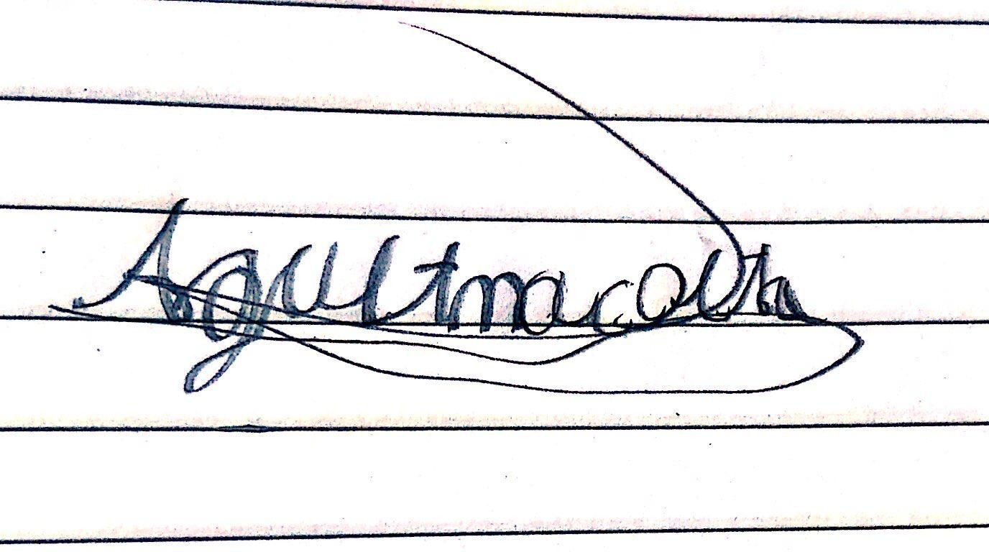





***ESCUELA TÉCNICA CANELONES***

***30/08/2021 ACTA Nº23***

***En la Ciudad de Canelones , siendo la hora 9:30***

***Se deja constancia que la reunión que se produjo en ”Grupo Discord LMAN Softwares” donde se encontraban presentes:***

***Lucas Barreiro, Matias Nicoletti, Nicolas Esteban, Agustin Acosta***

***Perteneciente al grupo y responsable del acta:***

***Agustin Acosta.***

***Se hace constar que se realizaron las siguientes elaboraciones referidas al***

***Proyecto: Se avanzó en el formulario de asistencias dentro de programación, también se hicieron cambios en la base de datos con el fin de mejorar el manejo de la información.***

***Se avanzó en la página web***

***Firma Responsable del Acta:***

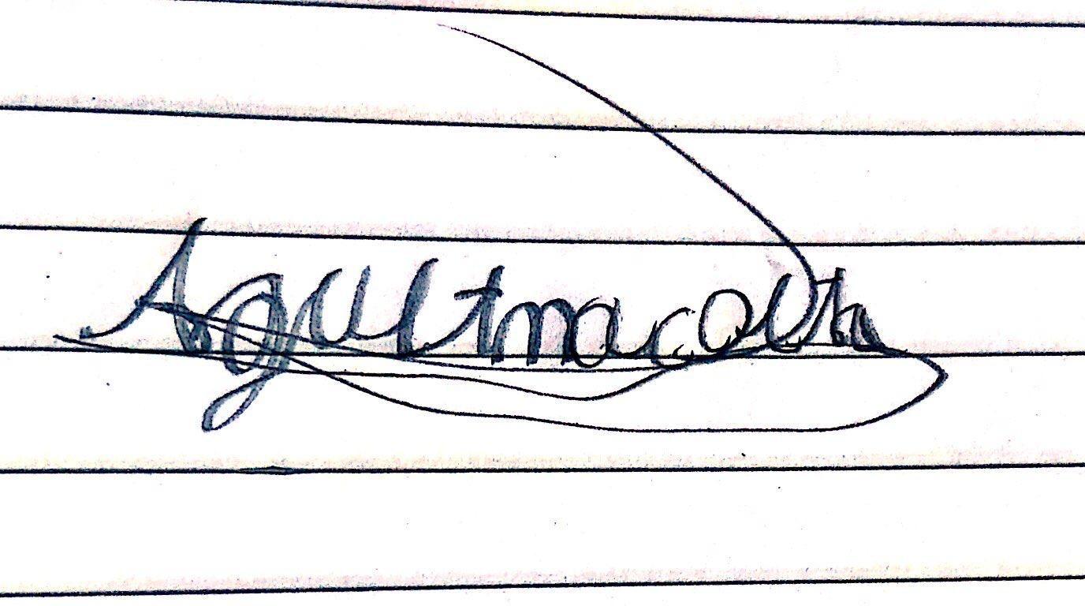





***ESCUELA TÉCNICA CANELONES***

***31/08/2021 ACTA Nº24***

***En la Ciudad de Canelones , siendo la hora 9:30***

***Se deja constancia que la reunión que se produjo en ”Grupo Discord LMAN Softwares” donde se encontraban presentes:***

***Lucas Barreiro, Agustin Acosta, Nicolas Esteban***

***Perteneciente al grupo y responsable del acta:***

***Agustin Acosta.***

***Se hace constar que se realizaron las siguientes elaboraciones referidas al***

***Proyecto: Se realizó la forma jurídica de la empresa.***

***Se avanzó en el formulario del registro, se terminó el formulario de asistencias para el profesor, y se realizaron cambios en la base de datos con el fin de mejorar el manejo de datos.***

***Firma Responsable del Acta:***







***ESCUELA TÉCNICA CANELONES***

***02/09/2021 ACTA Nº25***

***En la Ciudad de Canelones , siendo la hora 9:30***

***Se deja constancia que la reunión que se produjo en ”Grupo Discord LMAN Softwares” donde se encontraban presentes:***

***Lucas Barreiro, Nicolas Esteban, Matias Nicoletti***

***Perteneciente al grupo y responsable del acta:***

***Matias Nicoletti***

***Se hace constar que se realizaron las siguientes elaboraciones referidas al***

***Proyecto: Se culmino el formulario de asistencias para los alumnos,se termino el registro de usuarios(aunque quedan mejoras por aplicar),se avanzo en el desarrollo del inicio de la página web .***

***Firma Responsable del Acta: Matias Nicoletti***







***ESCUELA TÉCNICA CANELONES***

***03/09/2021 ACTA Nº26***

***En la Ciudad de Canelones , siendo la hora 01:00***

***Se deja constancia que la reunión que se produjo en ”Hogar de ancianos” donde se encontraba presente:***

***Agustin Acosta***

***Perteneciente al grupo y responsable del acta:***

***Agustin Acosta.***

***Se hace constar que se realizaron las siguientes elaboraciones referidas al***

***Proyecto: Se empezaron a realizar los casos de uso.***

***Firma Responsable del Acta:***







***ESCUELA TÉCNICA CANELONES***

***03/08/2021 ACTA Nº27***

***En la Ciudad de Canelones , siendo la hora 09:50***

***Se deja constancia que la reunión que se produjo en ”Grupo Discord LMAN Softwares” donde se encontraban presentes:***

***Lucas Barreiro, Nicolas Esteban***

***Perteneciente al grupo y responsable del acta:***

***Nicolas Esteban***

***Se hace constar que se realizaron las siguientes elaboraciones referidas al***

***Proyecto: En programación se realizaron las funciones del Form para poder ver los listados de horarios en cuanto al rol de estudiante.***

***Firma Responsable del Acta:***

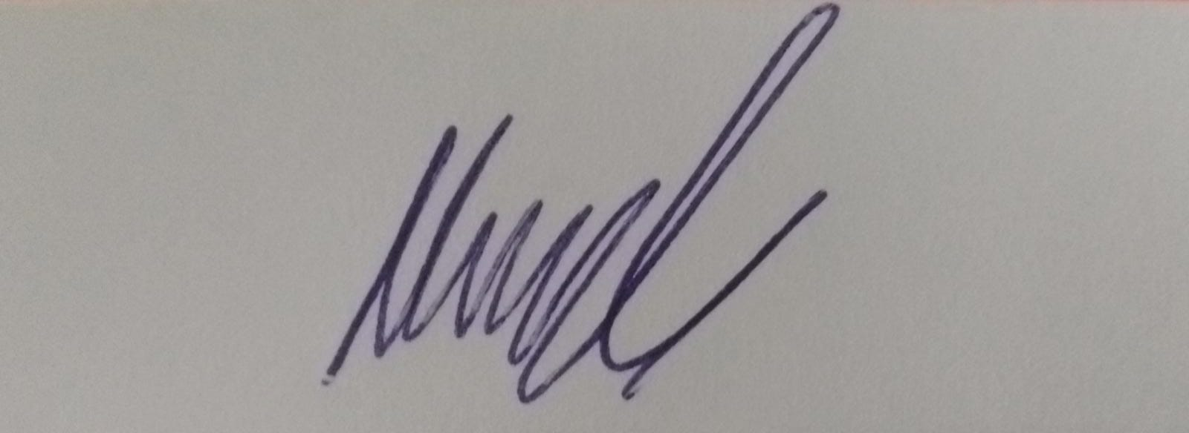





***ESCUELA TÉCNICA CANELONES***

***06/09/2021 ACTA Nº28***

***En la Ciudad de Canelones , siendo la hora 09:40***

***Se deja constancia que la reunión que se produjo en ”Grupo Discord LMAN Softwares” donde se encontraban presentes:***

***Lucas Barreiro, Agustin Acosta, Nicolas Esteban, Matias Nicoletti***

***Perteneciente al grupo y responsable del acta:***

***Agustin Acosta.***

***Se hace constar que se realizaron las siguientes elaboraciones referidas al***

***Proyecto: Se avanzó en la página web con respecto a la implementación de manuales Ubuntu, Apache, Ssh, Mysql, también se modificó la interfaz de la Web mejorando algunas cosas,se realizaron casos de uso, y en programación se realizaron las funciones del form para poder ver los listados de horario en cuanto al profesor.***

***Firma Responsable del Acta:***







***07/09/2021 ACTA Nº29***

***En la Ciudad de Canelones , siendo la hora 10:00***

***Se deja constancia que la reunión que se produjo en ”Grupo Discord LMAN Softwares” donde se encontraban presentes:***

***Lucas Barreiro, Nicolas Esteban, Matias Nicoletti***

***Perteneciente al grupo y responsable del acta:***

***Matias Nicoletti.***

***Se hace constar que se realizaron las siguientes elaboraciones referidas al***

***Proyecto: Se avanzó con la Página Web, cargando en ella los turnos de Utu Canelones y se mejoraron algunos detalles, con respecto a Programación se finalizó el formulario para buscar Alumnos***

***Firma Responsable del Acta***







***ESCUELA TÉCNICA CANELONES***

***07/09/2021 ACTA Nº30***

***En la Ciudad de Canelones , siendo la hora 15:45***

***Se deja constancia que la reunión que se produjo en ”Grupo Discord LMAN Softwares” donde se encontraban presentes:***

***Lucas Barreiro, Agustin Acosta.***

***Perteneciente al grupo y responsable del acta:***

***Agustin Acosta.***

***Se hace constar que se realizaron las siguientes elaboraciones referidas al***

***Proyecto: Se realizaron nuevos casos de uso, se modificó el formulario del registro en programación, se agregaron restricciones al formulario de inasistencias y de reservas, también se agregó un botón para cancelar reservas.***

***Firma Responsable del Acta:***







***ESCUELA TÉCNICA CANELONES***

***08/09/2021 ACTA Nº31***

***En la Ciudad de Canelones , siendo la hora 10:00***

***Se deja constancia que la reunión que se produjo en ”Grupo Discord LMAN Softwares” donde se encontraban presentes:***

***Lucas Barreiro, Agustin Acosta, Nicolas Esteban***

***Perteneciente al grupo y responsable del acta:***

***Agustin Acosta***

***Se hace constar que se realizaron las siguientes elaboraciones referidas al***

***Proyecto: Se realizaron cambios al formulario Registro, se creó y finalizó el formulario de validación de usuarios, se realizaron modificaciones en la Base de Datos con el fin de mejorar el manejo de la información dentro del programa, se agrego el boton de cancelar aviso en el formulario de avisar inasistencia.***

***Firma Responsable del Acta***







***ESCUELA TÉCNICA CANELONES***

***08/09/2021 ACTA Nº32***

***En la Ciudad de Canelones , siendo la hora 19:15***

***Se deja constancia que la reunión que se produjo en “Centro educativo UTU Canelones”***

***donde se encontraban presentes:***

***Lucas Barreiro, Agustin Acosta, Matias Nicoletti***

***Perteneciente al grupo y responsable del acta:***

***Matias Nicoletti***

***se hace constar que se realizaron las siguientes elaboraciones referidas al***

***Proyecto: Se comenzó a trabajar con los Casos de Uso y también se dio por finalizado el mismo. Con respecto a programación se agregaron restricciones en el formulario de Registro.***

***Firma Responsable del Acta***







***ESCUELA TÉCNICA CANELONES***

***9/09/2021***

***ACTA Nº33***

***En la Ciudad de Canelones , siendo la hora 20:30***

***Se deja constancia que la reunión que se produjo en ”Grupo Discord LMAN Softwares” donde se encontraban presentes:***

***-Lucas Barreiro -Nicolas Esteban***

***Perteneciente al grupo y responsable del acta:***

***Nicolas Esteban***

***Se hace constar que se realizaron las siguientes elaboraciones referidas al***

***Proyecto: se realizó el diagrama de clases para dar por terminado uno de los puntos de la entrega del proyecto.***

***Firma del responsable del acta:***







***ESCUELA TÉCNICA CANELONES***

***14/09/2021***

***ACTA Nº34***

***En la Ciudad de Canelones , siendo la hora 9:30***

***Se deja constancia que la reunión que se produjo en ”Grupo Discord LMAN Softwares” donde se encontraban presentes:***

***-Lucas Barreiro -Nicolas Esteban- Agustin Acosta - Matias Nicoletti***

***Perteneciente al grupo y responsable del acta:***

***Nicolas Esteban***

***Se hace constar que se realizaron las siguientes elaboraciones referidas al***

***Proyecto: En cuanto a programación se corrigió y arreglo la carga de los formularios, Se implementó vista general para los horarios de los profesores y los alumnos en caso de entrar como administrador. En cuanto a sistemas operativos se comenzó con el manual del usuario.***

***Firma del responsable del acta:***







***ESCUELA TÉCNICA CANELONES***

***14/09/2021***

***ACTA Nº35***

***En la Ciudad de Canelones , siendo la hora 22:30***

***Se deja constancia que la reunión que se produjo en ”Grupo Discord LMAN Softwares” donde se encontraban presentes:***

***Nicolas Esteban***

***Perteneciente al grupo y responsable del acta:***

***Nicolas Esteban***

***Se hace constar que se realizaron las siguientes elaboraciones referidas al***

***Proyecto: En cuanto a programación se optimizó en gran medida la carga del programa, se creó un formulario para llenar tablas específicas de la base de datos y la interfaz de los botones se hizo más amigable.***

***Firma del responsable del acta:***







***ESCUELA TÉCNICA CANELONES***

***22/09/2021***

***ACTA Nº36***

***En la Ciudad de Canelones , siendo la hora 23:30***

***Se deja constancia que la reunión que se produjo en ”Grupo Discord LMAN Softwares” donde se encontraban presentes:***

***Nicolas Esteban***

***Perteneciente al grupo y responsable del acta:***

***Nicolas Esteban***

***Se hace constar que se realizaron las siguientes elaboraciones referidas al***

***Proyecto: Se modificó por parte de programación el formulario de login y registro(eliminandolos), haciéndolos parte del formulario principal para reducir consumo de ram y ocultar una ventana de más en la barra de tareas.***

***Firma del responsable del acta:***







***ESCUELA TÉCNICA CANELONES***

***24/09/2021***

***ACTA Nº37***

***En la Ciudad de Canelones , siendo la hora 11:40***

***Se deja constancia que la reunión que se produjo en ”Grupo Discord LMAN Softwares” donde se encontraban presentes:***

***Nicolas Esteban y Matias Nicoletti***

***Perteneciente al grupo y responsable del acta:***

***Nicolas Esteban***

***Se hace constar que se realizaron las siguientes elaboraciones referidas al***

***Proyecto: Se realizó el formato del gantt.***

***Firma del responsable del acta:***







***ESCUELA TÉCNICA CANELONES***

***24/09/2021***

***ACTA Nº38***

***En la Ciudad de Canelones , siendo la hora 10:30***

***Se deja constancia que la reunión que se produjo en ”Grupo Discord LMAN Softwares” donde se encontraban presentes:***

***-Lucas Barreiro -Nicolas Esteban- Agustin Acosta - Matias Nicoletti***

***Perteneciente al grupo y responsable del acta:***

***Nicolas Esteban***

***Se hace constar que se realizaron las siguientes elaboraciones referidas al***

***Proyecto: En cuanto al programa se implementó fecha de caducidad a las reservas que pasen de la fecha actual.***

***Firma del responsable del acta:***







***ESCUELA TÉCNICA CANELONES***

***27/09/2021***

***ACTA Nº39***

***En la Ciudad de Canelones , siendo la hora 12:00***

***Se deja constancia que la reunión que se produjo en ”Grupo Discord LMAN Softwares” donde se encontraban presentes:***

***Nicolas Esteban-Lucas Barreiro-Matias Nicoletti***

***Perteneciente al grupo y responsable del acta:***

***Nicolas Esteban***

***Se hace constar que se realizaron las siguientes elaboraciones referidas al***

***Proyecto: Se realizó el diagrama de PERT, se comenzó a añadir backend a la página web, se agregó restricciones(fecha) en cuanto a las reservas del programa, también se avanzó con los casos de usos y se terminó el manual de usuario de sistema operativo.***

***Firma del responsable del acta:***







***ESCUELA TÉCNICA CANELONES***

***29/09/2021***

***ACTA Nº40***

***En la Ciudad de Canelones , siendo la hora 08:00***

***Se deja constancia que la reunión que se produjo en ”Grupo Discord LMAN Softwares” donde se encontraban presentes:***

***Nicolas Esteban***

***Perteneciente al grupo y responsable del acta:***

***Nicolas Esteban***

***Se hace constar que se realizaron las siguientes elaboraciones referidas al***

***Proyecto: Se completó el punto de entrega de gestión de proyecto en el que se planteaba la documentación de gestión y control de avances del proyecto.***

***Firma del responsable del acta:***







***ESCUELA TÉCNICA CANELONES***

***29/09/2021***

***ACTA Nº41***

***En la Ciudad de Canelones , siendo la hora 09:00***

***Se deja constancia que la reunión que se produjo en ”Grupo Discord LMAN Softwares” donde se encontraban presentes:***

***Nicolas Esteban***

***Perteneciente al grupo y responsable del acta:***

***Nicolas Esteban***

***Se hace constar que se realizaron las siguientes elaboraciones referidas al***

***Proyecto: Se completó el punto de entrega de formación empresarial donde se propone definir el entorno y localización de nuestra empresa.***

***Firma del responsable del acta:***







***ESCUELA TÉCNICA CANELONES***

***29/09/2021***

***ACTA Nº42***

***En la Ciudad de Canelones , siendo la hora 10:00***

***Se deja constancia que la reunión que se produjo en ”Grupo Discord LMAN Softwares” donde se encontraban presentes:***

***Nicolas Esteban***

***Perteneciente al grupo y responsable del acta:***

***Nicolas Esteban***

***Se hace constar que se realizaron las siguientes elaboraciones referidas al***

***Proyecto: Se completó el punto de entrega de formación empresarial donde se propone hacer análisis FODA.***

***Firma del responsable del acta:***







***ESCUELA TÉCNICA CANELONES***

***29/09/2021***

***ACTA Nº43***

***En la Ciudad de Canelones , siendo la hora 19:20***

***Se deja constancia que la reunión que se produjo en ”Grupo Discord LMAN Softwares” donde se encontraban presentes:***

***Matias Nicoletti - Nicolas Esteban - Agustin Acosta - Lucas Barreiro***

***Perteneciente al grupo y responsable del acta:***

***Matias Nicoletti***

***Se hace constar que se realizaron las siguientes elaboraciones referidas al***

***Proyecto: Se trabajó con respecto al Manual de Usuario del programa, también se realizaron modificaciones al Software con respecto a la resolución del programa.***

***Firma Responsable del Acta: Matias Nicoletti***







***ESCUELA TÉCNICA CANELONES***

***30/09/2021***

***ACTA Nº44***

***En la Ciudad de Canelones , siendo la hora 11:00***

***Se deja constancia que la reunión que se produjo en ”Grupo Discord LMAN Softwares” donde se encontraban presentes:***

***Matias Nicoletti***

***Perteneciente al grupo y responsable del acta:***

***Matias Nicoletti***

***Se hace constar que se realizaron las siguientes elaboraciones referidas al***

***Proyecto: Se trabajo con respecto al Manual de usuarios del Software***

***Firma Responsable del Acta: Matias Nicoletti***







***ESCUELA TÉCNICA CANELONES***

***01/10/2021 ACTA Nº45***

***En la Ciudad de Canelones , siendo la hora 10:30***

***Se deja constancia que la reunión que se produjo en ”Grupo Discord LMAN SOFTWARES” donde se encontraban presentes:***

***Lucas Barreiro,Agustin Acosta***

***Perteneciente al grupo y responsable del acta:***

***Agustin Acosta.***

***Se hace constar que se realizaron las siguientes elaboraciones referidas al***

***Proyecto:***

***Se corrigieron la primera y segunda entrega de redes,se realizaron varias correcciones en el programa.***

***Firma Responsable del Acta:***







***4/10/2021***

***ACTA Nº46***

***En la Ciudad de Canelones , siendo la hora 9:00***

***Se deja constancia que la reunión que se produjo en ”Grupo Discord LMAN Softwares” donde se encontraban presentes:***

***Matias Nicoletti***

***Perteneciente al grupo y responsable del acta:***

***Matias Nicoletti***

***Se hace constar que se realizaron las siguientes elaboraciones referidas al***

***Proyecto: Se trabajo con respecto al Manual de usuarios del Software***

***Firma Responsable del Acta: Matias Nicoletti***







***5/10/2021***

***ACTA Nº47***

***En la Ciudad de Canelones , siendo la hora 10:30***

***Se deja constancia que la reunión que se produjo en ”Grupo Discord LMAN Softwares” donde se encontraban presentes:***

***Matias Nicoletti, Nicolas Esteban, Lucas Barreiro, Agustin Acosta***

***Perteneciente al grupo y responsable del acta:***

***Matias Nicoletti***

***Se hace constar que se realizaron las siguientes elaboraciones referidas al***

***Proyecto: Se dio como finalizado el Manual de Usuario (Rol Administrativo), se comenzó a realizar el Manual de Usuario (Rol Adscripto), se realizó correcciones para la 2da entrega de Formación Empresarial, se realizaron las Métricas con respecto al Software.***

***Firma Responsable del Acta: Matias Nicoletti***







***12/10/2021***

***ACTA Nº48***

***En la Ciudad de Canelones , siendo la hora 10:30***

***Se deja constancia que la reunión que se produjo en ”Grupo Discord LMAN Softwares” donde se encontraban presentes:***

***Matias Nicoletti, Lucas Barreiro, Agustin Acosta,Nicolas Esteban***

***Perteneciente al grupo y responsable del acta:***

***Matias Nicoletti***

***Se hace constar que se realizaron las siguientes elaboraciones referidas al***

***Proyecto:Se terminó la corrección de la segunda entrega para redes,se agregó la opción “ayuda” al programa la cual permitirá al usuario ver el manual de usuario respectivo dentro del programa.***

***Firma Responsable del Acta: Matias Nicoletti***







***ESCUELA TÉCNICA CANELONES***

***12/10/2021 ACTA Nº49***

***En la Ciudad de Canelones , siendo la hora 21:00***

***Se deja constancia que la reunión que se produjo en ”UTU Canelones” donde se encontraban presentes:***

***Lucas Barreiro, Agustin Acosta, Matias Nicoletti***

***Perteneciente al grupo y responsable del acta:***

***Agustin Acosta.***

***Se hace constar que se realizaron las siguientes elaboraciones referidas al***

***Proyecto: Se hosteó la página con las instrucciones de instalaciones de los servidores SSH, MySql, Apache y ubuntu en apache server.***

***Se termino el plan de inversión y se empezó a mandar la encuesta a varias empresas de la zona para la materia formación empresarial***

***Firma Responsable del Acta:***







***ESCUELA TÉCNICA CANELONES***

***13/10/2021 ACTA Nº50***

***En la Ciudad de Canelones , siendo la hora 9:30***

***Se deja constancia que la reunión que se produjo en ”UTU Canelones” donde se encontraban presentes:***

***Lucas Barreiro, Agustin Acosta, Matias Nicoletti***

***Perteneciente al grupo y responsable del acta:***

***Agustin Acosta.***

***Se hace constar que se realizaron las siguientes elaboraciones referidas al***

***Proyecto: Se realizó corrección en la página web sobre un error que impedía ver los pdfs con los manuales de instalación.***

***Se empezaron a realizar los documentos comerciales de la empresa***

***Se empezaron a realizar correcciones en el programa,se arreglaron bugs en los formularios:Ver inasistencias,Mandar Inasistencias y Agregar***

***Firma Responsable del Acta:***







***ESCUELA TÉCNICA CANELONES***

***14/10/2021 ACTA Nº51***

***En la Ciudad de Canelones , siendo la hora 8:00***

***Se deja constancia que la reunión que se produjo en ”UTU Canelones” donde se encontraban presentes:***

***Lucas Barreiro, Agustin Acosta, Matias Nicoletti***

***Perteneciente al grupo y responsable del acta:***

***Agustin Acosta.***

***Se hace constar que se realizaron las siguientes elaboraciones referidas al***

***Proyecto: Se terminó la primera versión de los documentos comerciales.***

***En el programa se arregló por completo el formulario Agregar , se realizaron cambios en la base de datos con el fin de mejorar el funcionamiento y permitir realizar un formulario que muestre los salones efectivamente.***

***Se realizaron arreglos en la tercera y segunda entrega de formación empresarial.***

***Firma Responsable del Acta:***







***ESCUELA TÉCNICA CANELONES***

***18/10/2021 ACTA Nº52***

***En la Ciudad de Canelones , siendo la hora 8:00***

***Se deja constancia que la reunión que se produjo en ”UTU Canelones” donde se encontraban presentes:***

***Lucas Barreiro, Agustin Acosta, Matias Nicoletti,Nicolas Esteban***

***Perteneciente al grupo y responsable del acta:***

***Agustin Acosta.***

***Se hace constar que se realizaron las siguientes elaboraciones referidas al***

***Proyecto: Con respecto a la Encuesta de Formación Empresarial, se llegó al objetivo establecido por la profesora. En cuanto a programación se corrigieron problemas estéticos y funcionales de la interfaz del formulario principal.***

***Firma Responsable del Acta:***







***ESCUELA TÉCNICA CANELONES***

***19/10/2021 ACTA Nº53***

***En la Ciudad de Canelones , siendo la hora 8:00***

***Se deja constancia que la reunión que se produjo en ”UTU Canelones” donde se encontraban presentes:***

***Lucas Barreiro, Agustin Acosta, Matias Nicoletti***

***Perteneciente al grupo y responsable del acta:***

***Agustin Acosta.***

***Se hace constar que se realizaron las siguientes elaboraciones referidas al***

***Proyecto: Se corrigió el MER según lo solicitado por el profesor de la materia, se terminaron los documentos comerciales , se arreglaron varios bugs en el formulario de registro del programa y se limitó el tiempo de reserva para los salones y materiales a 14 días, y el límite a los avisos de inasistencia en 30 días.***

***Firma Responsable del Acta:***







***ESCUELA TÉCNICA CANELONES***

***19/010/2021***

***ACTA Nº54***

***En la Ciudad de Canelones , siendo la hora 19:15***

***Se deja constancia que la reunión que se produjo en ”Utu Canelones en el horario de clases” donde se encontraban presentes:***

***Matias Nicoletti, Agustin Acosta, Lucas Barreiro***

***Perteneciente al grupo y responsable del acta:***

***Matias Nicoletti***

***Se hace constar que se realizaron las siguientes elaboraciones referidas al***

***Proyecto: Se crearon sentencias Mysql para agregar datos de prueba al programa, se corrigieron facturas para formación empresarial y se agregaron factores positivos, se anotaron futuras correcciones para el programa***

***Firma Responsable del Acta: Matias Nicoletti***







***ESCUELA TÉCNICA CANELONES***

***21/10/2021 ACTA Nº55***

***En la Ciudad de Canelones , siendo la hora 10:00***

***Se deja constancia que la reunión que se produjo en Grupo Discord LMAN Softwares” donde se encontraban presentes:***

***Lucas Barreiro, Agustin Acosta, Matias Nicoletti***

***Perteneciente al grupo y responsable del acta:***

***Agustin Acosta.***

***Se hace constar que se realizaron las siguientes elaboraciones referidas al Proyecto: Se comenzó con el plan de inversión para formación empresarial, Se realizaron correcciones para la segunda entrega de redes, se agrego la opción de filtrar por turnos tanto los horarios de los alumnos como de los profesores, Se agregó el autocompletado de contraseña para los usuarios, se solucionaron bugs en el register y login, se solucionaron bugs en el panel de agregar, y se comenzó el panel de salones.***

***Firma Responsable del Acta:***







***ESCUELA TÉCNICA CANELONES***

***22/10/2021***

***ACTA Nº56***

***En la Ciudad de Canelones , siendo la hora 13:20***

***Se deja constancia que la reunión que se produjo en ”Casa de uno de los integrantes del proyecto” donde se encontraban presentes:***

***Matias Nicoletti, Agustin Acosta, Lucas Barreiro***

***Perteneciente al grupo y responsable del acta:***

***Matias Nicoletti***

***Se hace constar que se realizaron las siguientes elaboraciones referidas al***

***Proyecto: Se realizaron algunos cambios en la pagina Web, se realizaron los analisis de datos de la encuesta para formacion empresarial, en cuanto al programa se solucionaron Bug del mismo, se agregaron consultas secundarias para el agregado de horarios al programa***

***Firma Responsable del Acta: Matias Nicoletti***







***ESCUELA TÉCNICA CANELONES***

***25/10/2021 ACTA Nº57***

***En la Ciudad de Canelones , siendo la hora 10:00***

***Se deja constancia que la reunión que se produjo en Grupo Discord LMAN Softwares” donde se encontraban presentes:***

***Lucas Barreiro, Agustin Acosta, Matias Nicoletti,***

***Perteneciente al grupo y responsable del acta:***

***Agustin Acosta.***

***Se hace constar que se realizaron las siguientes elaboraciones referidas al Proyecto: Se corrigieron las facturas de la empresa para formación empresarial, se agregaron las facturas a la 3era entrega junto a sus definiciones.***

***Se corrigieron bugs del programa, se corrigió el confirmar y cambiar contraseña y se realizaron cambios estéticos.***

***Firma Responsable del Acta:***







***ESCUELA TÉCNICA CANELONES***

***26/10/2021 ACTA Nº58***

***En la Ciudad de Canelones , siendo la hora 08:30***

***Se deja constancia que la reunión que se produjo en Grupo Discord LMAN Softwares” donde se encontraban presentes:***

***Lucas Barreiro, Agustin Acosta, Nicolas Esteban, Matias Nicoletti***

***Perteneciente al grupo y responsable del acta:***

***Agustin Acosta.***

***Se hace constar que se realizaron las siguientes elaboraciones referidas al Proyecto: Se adjuntan las primeras con las segundas entregas, se creó la consulta para la visualización de salones, se programó la opción de cambiar contraseña, se siguió trabajando en el manual de programación, se terminó el formulario inscribir, se trabajó en la página web realizando algunos cambios de prueba para mejorarla.***

***Firma Responsable del Acta:***







***ESCUELA TÉCNICA CANELONES***

***27/10/2021 ACTA Nº59***

***En la Ciudad de Canelones , siendo la hora 08:30***

***Se deja constancia que la reunión que se produjo en “Grupo Discord LMAN Softwares” donde se encontraban presentes:***

***Lucas Barreiro, Agustin Acosta, Nicolas Esteban, Matias Nicoletti***

***Perteneciente al grupo y responsable del acta:***

***Agustin Acosta.***

***Se hace constar que se realizaron las siguientes elaboraciones referidas al Proyecto: Se agregaron conclusiones de los datos analiticos para formación empresarial,se termino el formulario agregar pudiendo así agregar cualquier utilidad, se agregó el manual de administrativo y adscripto, se arreglaron bugs del programa. Se dio por finalizado el Manual de usuario versión Administrativo y Adscripto.***

***Firma Responsable del Acta:***







***ESCUELA TÉCNICA CANELONES***

***30/10/2021***

***ACTA Nº60***

***En la Ciudad de Canelones , siendo la hora 12:30***

***Se deja constancia que la reunión que se produjo en ”Grupo Discord LMAN Softwares” donde se encontraban presentes:***

***Matias Nicoletti***

***Perteneciente al grupo y responsable del acta:***

***Matias Nicoletti***

***Se hace constar que se realizaron las siguientes elaboraciones referidas al***

***Proyecto: Se dieron por finalizado los Manuales de la App LMAN Softwares. Quedando así listos los 4 manuales version “Administrativo” , “Adscripto” , “Profesor” , “Estudiante”.***

***Firma Responsable del Acta: Matias Nicoletti***







***ESCUELA TÉCNICA CANELONES***

***01/11/2021 ACTA Nº61***

***En la Ciudad de Canelones , siendo la hora 08:30***

***Se deja constancia que la reunión que se produjo en “Grupo Discord LMAN Softwares” donde se encontraban presentes:***

***Lucas Barreiro, Agustin Acosta, Nicolas Esteban, Matias Nicoletti***

***Perteneciente al grupo y responsable del acta:***

***Agustin Acosta.***

***Se hace constar que se realizaron correcciones en el programa,estas embarcan a los formularios: “Reservas”, “Agregar”, “Mandar inasistencias”, “Ver inasistencias” y a la clase “Clase Datos”.***

***Se empezó a desarrollar el formulario salones.***

***Se realizaron correcciones en formación empresarial.***

***Firma Responsable del Acta:***







***ESCUELA TÉCNICA CANELONES***

***02/11/2021 ACTA Nº62***

***En la Ciudad de Canelones , siendo la hora 08:30***

***Se deja constancia que la reunión que se produjo en “Grupo Discord LMAN Softwares” donde se encontraban presentes:***

***Lucas Barreiro, Agustin Acosta,***

***Perteneciente al grupo y responsable del acta:***

***Agustin Acosta.***

***Se hace constar que se empezó a realizar la introducción del proyecto,se calcularon las métricas y el punto de equilibrio de la empresa.***

***Respecto al programa se corrigieron errores lógicos y se continuó trabajando en el formulario “VerSalones” quedando terminadas las consultas Mysql para traer los datos.***

***Firma Responsable del Acta:***







***ESCUELA TÉCNICA CANELONES***

***3/11/2021***

***ACTA Nº63***

***En la Ciudad de Canelones , siendo la hora 1:30 Am***

***Se deja constancia que la reunión que se produjo en ”Grupo Discord LMAN Softwares” donde se encontraban presentes:***

***Matias Nicoletti, Nicolas Esteban***

***Perteneciente al grupo y responsable del acta:***

***Matias Nicoletti***

***Se hace constar que se realizaron las siguientes elaboraciones referidas al***

***Proyecto: Se dio por finalizado el Manual de Usuario de la APP LMAN Softwares, todo lo pedido por profesores para el mismo quedó realizado.***

***Con respecto al programa, se corrigieron aspectos del programa principal, se corrigieron errores de los botones en cuanto al formulario principal, en cuanto al formulario opciones se agregó una nueva opción para visualizar alertas meteorológicas y por último se fixio un error el cual permite inicia sesión en drive en el formulario opciones.***

***Firma Responsable del Acta: Matias Nicoletti***







***ESCUELA TÉCNICA CANELONES***

***03/11/2021 ACTA Nº64***

***En la Ciudad de Canelones , siendo la hora 08:50***

***Se deja constancia que la reunión que se produjo en “Grupo Discord LMAN Softwares” donde se encontraban presentes:***

***Lucas Barreiro, Agustin Acosta,***

***Perteneciente al grupo y responsable del acta:***

***Agustin Acosta.***

***Se hace constar que se terminó la primera versión del formulario “Ver Salones”.***

***Se terminó la introducción del proyecto y se continuaron agregando casos de uso.***

***Firma Responsable del Acta:***







***ESCUELA TÉCNICA CANELONES***

***03/11/2021 ACTA Nº65***

***En la Ciudad de Canelones , siendo la hora 19:15***

***Se deja constancia que la reunión que se produjo en “Grupo Discord LMAN Softwares” donde se encontraban presentes:***

***Lucas Barreiro, Agustin Acosta, Matias Nicoletti***

***Perteneciente al grupo y responsable del acta:***

***Agustin Acosta.***

***Se hace constar que se terminó la primera versión del formulario “Ver Salones”.***

***Se terminaron de agregar todos los casos de uso del programa, se modificó y finalizó el formulario de solicitudes, y se realizaron correcciones en los aspectos formales del texto para todas las entregas.***

***Firma Responsable del Acta:***

